******UNIVERSIDAD NACIONAL “PEDRO RUIZ GALLO”**

**FACULTAD DE CIENCIAS HISTÓRICO**

**SOCIALES Y EDUCACIÓN**

**ESCUELA PROFESIONAL DE EDUCACIÓN**

**“APLICACIÓN DE ESTRATEGIAS DIDÁCTICO-LÚDICAS PARA DESARROLLAR LA CREATIVIDAD, EN NIÑOS Y NIÑAS DE CINCO AÑOS DEL NIVEL INICIAL”.**

**TESIS**

**Para obtener la Licenciatura en Ciencias de la Educación**

**Especialidad Educación Inicial**

**Presentada por**

**Bach. CHACÓN ARAUJO, Silvia Tatiana**

**Bach. PISSANI FUPUY, Liliana Patricia**

**Lambayeque – 2017**

**“APLICACIÓN DE ESTRATEGIAS DIDÁCTICO-LÚDICAS PARA DESARROLLAR LA CREATIVIDAD, EN NIÑOS Y NIÑAS DE CINCO AÑOS DEL NIVEL INICIAL”**

**Para obtener la Licenciatura en Ciencias de la Educación Especialidad Educación Inicial**

**Presentado por:**

**Bach. Chacón Araujo, Silvia Tatiana**

**Bach. Pissani Fupuy, Liliana Patricia**

**“APLICACIÓN DE ESTRATEGIAS DIDÁCTICO-LÚDICAS PARA DESARROLLAR LA CREATIVIDAD, EN NIÑOS Y NIÑAS DE CINCO AÑOS DEL NIVEL INICIAL”**

**Bach. Chacón Araujo, Silvia Tatiana Bach. Pissani Fupuy, Liliana Patricia**

**Autora Autora**

**Dra. Altamirano Delgado, Laura Isabel**

**Asesora**

**Presentada a la Facultad de Ciencias Histórico Sociales y Educación de la Universidad Nacional Pedro Ruiz Gallo. Para obtener la Licenciatura en Ciencias de la Educación, Especialidad Educación Inicial.**

**APROBADA POR:**

**M. Sc. Bertha Peña Pérez**

**Presidente del Jurado**

**M.Sc. Julia Santa Cruz Mío**

**Secretario del Jurado**

**M.Sc. Carola Smith Maguiña**

**Vocal del Jurado**

**-Lambayeque, enero del 2017-**

# **DEDICATORIA**

Esta tesis se la dedico a mi Dios quien supo guiarme por el buen camino, darme fuerzas para seguir adelante y superar los problemas que se presentaban.

A mi familia quienes por ellos soy lo que soy. Para mis padres por su apoyo, consejos, comprensión, amor, ayuda en los momentos difíciles, brindarme coraje para conseguir mis objetivos, y por ayudarme con los recursos necesarios para estudiar.

*Liliana Patricia, Pissani Fupuy*

A mis padres Georgina y Luis; por su apoyo incondicional, a mi hermana y a mi familia que se mantuvieron unidos para darme su apoyo y seguir motivándome para salir adelante, también agradecer a Nadia, una gran amiga que me apoyo en todo lo bueno para lograr este objetivo; también agradecer a Liliana Patricia amiga y compañera de tesis que sin su ayuda no hubiéramos podido lograr lo que nos propusimos, la culminación de la tesis.

*Silvia Tatiana, Chacón Araujo*

# 

# **AGRADECIMIENTO**

A

la primera persona, que quiero agradecer es a mi asesora, Dra. Laura Altamirano Delgado, ya que sin su ayuda y conocimientos no hubiese sido posible realizar y terminar este proyecto.

A mis padres, por haberme proporcionado la mejor educación y lecciones de vida; por enseñarme que con esfuerzo, trabajo y constancia todo se consigue.

A todos mis familiares, por su apoyo.

En especial a mi tío Jorge por dedicarnos parte de su tiempo a resolver la parte estadística de esta investigación, y a mi prima Alexandra, con quien nos hemos apoyado mutuamente y que con su sinceridad, por más dolorosa que sea, me hacía dar cuenta de errores que cometía y poder corregirlos.

A todos aquellos que siguen estando cerca de mí y que le regalan a mi vida algo de ellos.

*Liliana Patricia Pissani Fupuy*

A nuestra profesora y asesora la Dra. Laura Isabel Altamirano Delgado

Por su apoyo, fe y motivación para la producción y ejecución de esta tesis.

.

*Silvia Tatiana Chacón Araujo*

**ÍNDICE**

**Contenido**

III

**DEDICATORIA 3**

V

**AGRADECIMIENTO 5**

IX

**RESUMEN 9**

X

**ABSTRACT 10**

**INTRODUCCIÓN 11**

**CAPÍTULO I 17**

**1. Ubicación contextual institucional 18**

**1.1. Características contextuales de la ciudad de Chiclayo 18**

**1.2. Descripción de las características de la I.E.I. N° 047 “Capullitos de María” P.J. Ricardo Palma Chiclayo 22**

**2. Contextualización del problema 24**

**2.1. Contexto Internacional: 24**

**2.2. Contexto Nacional: 26**

**2.3. Contexto regional: 27**

**3. Planteamiento del problema 28**

**4. Descripción argumentada de la metodología empleada 30**

**4.1. Tipo y nivel de investigación 30**

**4.2. Diseño de investigación 31**

**4.3. Métodos 32**

**4.4. Técnicas e instrumentos 32**

**CAPÍTULO II 34**

**1. Antecedentes 35**

**2. Teoría científica 38**

**2.1. Teoría de la transferencia de Guilford 38**

**3. Enfoques teóricos 44**

**3.1. La creatividad 44**

**3.2. Estrategias Didáctico-Lúdicas 54**

**4. Definición de Términos 61**

**4.1. Definiciones constitutivas 61**

**4.2. Definiciones operacionales 61**

**CAPÍTULO III 63**

**1. Elementos estructurales de la propuesta 64**

**1.1. Instrumentos de evaluación y control 68**

VI

**1.2. Propuesta de estrategias didáctico-lúdicas para desarrollar la creatividad en niños y niñas de 5 años del nivel inicial. 70**

**2. Resultados 76**

**2.1. Evaluación de entrada (pre test) 78**

**2.2. Evaluación de salida (pos test) 80**

**2.3. Evaluación comparativa entre la prueba de entrada y la prueba de salida:…. 82**

**2.4. Discusión de resultados en relación a objetivos e hipótesis (prueba de hipótesis) 89**

**CONCLUSIONES 99**

**RECOMENDACIONES 101**

**FUENTES BIBLIOGRÁFICAS 103**

**1. Referencias Bibliográficas 104**

**2. Bibliografía General 107**

**ANEXOS 109**

**Anexo N°1 110**

**Anexo N°2 112**

**Anexo N°3 173**

**Anexo N° 4 174**

# **RESUMEN**

La presente investigación está basada en un estudio sobre la creatividad. Se llevó a cabo con estudiantes del segundo ciclo de Educación Inicial, específicamente con niños de 5 años. El objetivo principal fue desarrollar el nivel de creatividad de los niños y niñas de la I.E.I N°047 “Capullitos de María”, teniendo como base la Teoría de la Transferencia de Paul Guilford considerando cuatro dimensiones: fluidez, flexibilidad, originalidad y elaboración.

Para esto, se han aplicado diferentes estrategias didáctico-lúdicas tale como: juegos de construcción, juego dramático, juego reglado, juego simbólico y juego de roles. El procedimiento para la recogida de datos tanto en el pre test como en el post test consistió en una lista de cotejo, con 15 indicadores, cinco para cada dimensión, la cual permitió identificar los niveles de creatividad, que van desde Muy Bajo, Bajo, Regular y Alto.

Al término de la investigación se comprobó que los niveles de desarrollo de la creatividad establecidos en el pre y pos test demostraron que si hay diferencia significativa en el desarrollo de la creatividad en niños de cinco años después de aplicar las estrategias didáctico- lúdicas. Pues en un inicio el grupo experimental como en el grupo control, tenían niveles BAJO y MUY BAJO, 59% y 24% respectivamente. Luego después de la aplicación de las estrategias didáctico-lúdicas en el grupo experimental la mayoría, 82% alcanzó el nivel ALTO mientras que en el grupo control la mayoría de los alumnos continúan en el nivel BAJO y MUY BAJO, 35 y 30% respectivamente.

**Palabras claves:** Creatividad, Estrategias didáctico-lúdicas, Educación Inicial

# **ABSTRACT**

This research is based on a study on creativity. It was carried out with students of the second cycle of Early Chilhood Education, specifically with children of 5 years. The main objective was to develop the level of creativity of the children of the Early Chilhood Education Institution No. 047 "Capullitos de María", based on Paul Guilford's Theory of Transfer, considering four dimensions: fluidity, flexibility, originality and elaboration.

For this, different didactic-ludic strategies have been applied such as: construction games, dramatic games, ruled games, symbolic games and role play. The procedure for data collection in both the pre-test and the post-test consisted of a checklist, with 15 indicators, five for each dimension, which allowed the identification of levels of creativity, ranging from Very Low, Low, Regular and High.  
At the end of the research it was verified that the levels of development of creativity established in the pre and post test showed that if there is a significant difference in the development of creativity in children of five years after applying didactic-ludic strategies. At first the experimental group as in the control group, had levels LOW and VERY LOW, 59% and 24% respectively. Then, after applying the didactic-ludic strategies in the experimental group, 82% reached the HIGH level, while in the control group most of the students continue in the LOW and VERY LOW levels, 35 and 30% respectively.

**Keywords:** Creativity, didactic-ludic strategies, Early Chilhood Education

# 

# **INTRODUCCIÓN**

Actualmente, la creatividad es considerada como una capacidad que poseen las personas para crear y resolver problemas de forma novedosa y original. En los niños, la creatividad se puede observar en el momento del realizar actividades lúdicas, como es en el caso del juego.

En estos últimos años, la educación se está centrando solo en el aprendizaje de conocimientos, olvidando o dejando de lado el desarrollo de otros aspectos igual de importantes y fundamentales como la creatividad y los valores.

Durante estos últimos años y mediante diversas investigaciones en distintos países, se ha podido concluir que la creatividad en los niños de nivel inicial está bajando de forma significativa. Según la revista NEWSWEEK, (2010) de la Universidad de William y Mary, Estados Unidos son diversas las causas que estarían originando este problema. Entre ellas, la falta de creatividad en los niños se debe a que, las horas que pasan viendo televisión u otras actividades distractoras superan en número al tiempo que pasan realizando actividades creativas.

Lo mismo en las escuelas, en la cual los curriculum no poseen ningún tiempo para realizar alguna clase de creatividad y además de solo enseñar los cursos base; se fomenta la memorización de temas, produciendo así respuestas estereotipadas, convencionales por parte de los estudiantes.

Según Glaván, L. (1983), en su investigación “Elaboración y validación de un programa de estimulación de la creatividad a través del drama creativo y la pintura para niños de 6 a 10 años“, hay una tendencia a sobreproteger y subestimar a la capacidad productiva y crítica del niño, es decir, no se le presentan situaciones problema para resolver, sino más bien situaciones ya solucionadas para prepararlo a actuar según moldes y puntos de vista del adulto.

Se sabe muy bien que el juego constituye un elemento básico en la vida de un niño, que además de divertido resulta necesario para su desarrollo. Los niños necesitan estar activos para crecer y desarrollar sus capacidades, el juego es importante para el aprendizaje y desarrollo integral de los niños puesto que aprenden a conocer la vida jugando.

En la Institución Educativa Inicial N° 047 “Capullitos de María” del distrito de Chiclayo, provincia de Chiclayo y región Lambayeque, se aprecia que las niñas y niños de la educación inicial de cinco años, muestran dificultades para expresar su creatividad, poseen escasa imaginación para resolver problemas, además de utilizar modelos para realizar sus tareas; tienen dificultad para terminar historias con originalidad y sentido, no muestran intereses para crear historias, muestran dificultad para expresarse, no toman iniciativa para la resolución de problemas, y otros problemas más, representando todos una disminución en su creatividad.

La presente investigación tiene como objetivo general, demostrar que la aplicación de estrategias didáctico-lúdicas, fundamentado en la teoría de la transferencia de Paul Guilford, desarrolla la creatividad en niños y niñas de cinco años del Nivel Inicial de la I.E.I. N°047 “Capullitos de María - Chiclayo; y como objetivos específicos: Identificar el nivel de desarrollo de la creatividad de los niños y niñas de cinco años de la I.E.I. N°047 “Capullitos de María”- Chiclayo a través del pres test antes de la aplicación de las estrategias didáctico- lúdicas; diseñar estrategias didáctico-lúdicas fundamentadas en la teoría de la transferencia de Paul Guilford para el desarrollo de la creatividad según los factores de fluidez, flexibilidad, originalidad y elaboración en los niños y niñas de cinco años de la I.E.I. N° 047 “Capullitos de María”- Chiclayo ; aplicar estrategias didáctico-lúdicas para el desarrollo de la creatividad a través de juegos de construcción, dramáticos, reglados, simbólicos y de roles en los niños y niñas de cinco años de la I.E.I. N°047 “Capullitos de María”- Chiclayo; evaluar el nivel de desarrollo de la creatividad de los niños y niñas de cinco años de la I.E.I. N°047 “Capullitos de María”- Chiclayo luego de la aplicación de las estrategias didáctico-lúdicas, mediante el post test ; y finalmente, comparar el nivel de desarrollo de creatividad de los niños y niñas de cinco años de la I.E.I. N°047 “Capullitos de María”- Chiclayo establecido entreel pre test y el post test.

Nuestra hipótesis quedó concretizada de la siguiente manera: Si se aplica un programa de estrategias didáctico-lúdicas, fundamentado en la teoría de la transferencia de Paul Guilford, entonces se desarrollará la creatividad en niños y niñas de cinco años del nivel inicial, de la I.E.I N°047 Capullitos de María de la ciudad de Chiclayo según los factores de fluidez, flexibilidad, originalidad y elaboración.

El presente trabajo de Investigación titulado “Aplicación de estrategias didáctico-lúdicas para desarrollar la creatividad en niños y niñas de cinco años del nivel inicial, se encuentra dividido en tres capítulos:

En el **Capítulo I**, se explica el análisis del objeto de estudio donde: se describe las características contextuales de la ciudad de Chiclayo y entorno; referidos a su ubicación, cultura, instituciones, economía, etc. por ser este, el lugar donde se encuentra ubicada la institución en la cual se desarrolló nuestro estudio. Además se brinda la descripción de las características de dicha institución referidas a sus fortalezas y debilidades, en su ámbito interno y externo.

Se resumen las principales tendencias identificadas en relación a nuestro problema de investigación; se expone nuestro planteamiento del problema el cual es la falta de creatividad en los niños de cinco años del nivel inicial. Por último se precisan: el tipo y nivel de investigación, el diseño de investigación, los métodos utilizados en el estudio y las técnicas e instrumentos utilizados en el trabajo de investigación.

En el **Capítulo II**, se brinda la fundamentación teórica del trabajo de investigación en el cual: se describen los antecedentes de investigación, se fundamenta con las bases teóricas- científicas y enfoques teóricos que sustentan la tesis: Teoría de la Transferencia de [Paul Guilford](https://redpub2.files.wordpress.com/2009/05/paul-guilford.pdf) y las estrategias didáctico-lúdicas; además de la definición de términos básicos en relación a las variables de estudio

En el **Capítulo III**, se presentan los resultados de la investigación , el cual comprende los siguientes aspectos: la explicación detallada, en los elementos estructurales de nuestra propuesta : Estrategias didáctico-lúdicas, los resultados obtenidos, presentados mediante cuadros, tablas y gráficos, con sus respectivas interpretaciones; la discusión de nuestros resultados en relación a nuestros objetivos e hipótesis; finalmente la exposición de nuestras conclusiones, y recomendaciones puntuales y pertinentes.

Así mismo se incluyen los anexos como: Ficha de observación (pre test y post test), las sesiones de aprendizaje con las estrategias didáctico-lúdicas para desarrollar la creatividad de los niños de cinco años del nivel inicial según la fluidez, flexibilidad, originalidad y elaboración de sus ideas, de igual manera la constancia de ejecución del proyecto de investigación proporcionada por la Institución Educativa Inicial N°047 Capullitos de María” de la ciudad de Chiclayo y por último las evidencias fotográficas con sus respectivas descripciones.

# **CAPÍTULO I**

**ANÁLISIS DEL OBJETO DE ESTUDIO**

## Ubicación contextual institucional:

### **Características contextuales de la ciudad de Chiclayo**

La Institución Educativa Inicial N°047 “”Capullitos de María” se ubica en Chiclayo, ciudad del noroeste peruano, capital de la provincia homónima y del departamento de Lambayeque. Situada a 13 kilómetros de la costa del Pacífico y 770 kilómetros de la capital del país, es la cuarta ciudad más poblada del país, alcanzando oficialmente y según proyecciones del INEI (2012), los 638 178 habitantes.

Actualmente, Chiclayo es una de las áreas urbanas más importantes del Perú. La ciudad fue fundada cerca de un importante sitio arqueológico prehistórico, las ruinas del norte de Wari.

Chiclayo, comprende 8 distritos urbanos: Chiclayo, La Victoria, Leonardo Ortiz, Pimentel, Pomalca, Monsefú, Eten y Reque. Fue fundada en 1720. En los albores de la época republicana, Chiclayo no era más que un pequeño pueblo; sin embargo, su ubicación estratégica determinó que en décadas posteriores se convirtiese en el nudo de la red de comunicaciones como la férrea y después la automotriz. Chiclayo fue elevado a la categoría de villa a fines de 1827, para ser posteriormente elevada a la categoría de ciudad. El 14 de abril de 1835 por el presidente Felipe Santiago Salaverry. El mismo día de su reconocimiento como ciudad, Chiclayo recibe el título de «Ciudad Heroica» y el día 15 de abril de 1835, se crea la provincia de Chiclayo, de la cual la ciudad recién nombrada pasaría a ser su capital. Actualmente se le conoce como la “Capital de la amistad” dado el carácter servicial de su gente.

En su Patrimonio, tenemos en Chiclayo: El parque principal, ubicado en el pleno centro y antiguamente construido en dos tramos, cuenta con una pileta provista de tres válvulas de agua las cuales dan origen a tres chorros de agua que forman la bandera del Perú. Alrededor de ella se encuentran centros comerciales, la RENIEC, su hermosa Catedral, el Hotel Royal, el Antiguo Cine Teatro Tropical y Colonial, así como edificios republicanos y muchos lugares donde cualquier turista o ciudadano podría disfrutar.

También encontramos la **Catedral**, ubicada en el parque principal de la ciudad, su construcción es de estilo neo clásico y data de 1869 según diseño y planos de Gustavo Eiffel.

El **Palacio municipal** se levanta en el ala norte del parque principal. Fue de estilo republicano con amplios ventanales y puertas de fierro forjado. Fue destruido por un incendio provocado por una deplorable gresca política entre el Teniente Alcalde José Barreto Sánchez de ese entonces y su contrario Alcalde reincorporado, Arturo Castillo Chirinos. Actualmente ya está restaurado y ahora funciona como un museo.

La **Plazuela Elías Aguirre** está ubicada entre las calles Elías Aguirre y San José. Obra del escultor peruano David Lozano, su construcción data de 1924, y fue erigida en honor al comandante Elías Aguirre, héroe chiclayano en el Combate de Angamos.

La **Biblioteca Municipal José Eufemio Lora y Lora**: Cuenta con una de las mejores infraestructuras de su tipo en el Perú. Su colección es exiguamente pobre y obsoleta. Carece de servicios como Internet y material multimedia. La colección debe ser de entre 50,000 a 90,000 títulos, organizada y renovada permanentemente.

Referente a su cultura, el aniversario de la creación de la provincia de Chiclayo, se celebra cada 18 de abril. El 18 de octubre comienza la procesión del Señor de los milagros por toda la ciudad. También, el 8 de diciembre se celebra la Fiesta Patronal de la Inmaculada Concepción.

En la Gastronomía, entre los platos destacados están: cebiche, arroz con pato, cabrito a la chiclayana con loche (un zapallo precolombino natural de la zona), espesado de choclo molido con carne de pecho de res y arroz amarillo, carne seca, manías, batea en zarza, causa a la ferreñafana, tortilla de raya, langoraya (una variable de la tortilla de raya hecha con langostinos), pancas de lifes ahumadas, pellejito de cerdo en zarza, cebiche de caballa salada, cebiche de chinguirito, cebiche de conchitas saladas, sudado de conchitas, rellena (especie de morcilla pero de mayor tamaño y suavidad, condimentado con hierbas y especias), chirimpico, patita de cerdo en zarza, migado, chicharrón de pescado y filetes, parihuela chiclayana.

El loche, este fruto es originario de esta zona de la costa norte peruana. Este vegetal se cultiva en los valles de Mórrope, Túcume, Íllimo, Ferreñafe, Pítipo, Pimentel y Monsefú, incluso, las civilizaciones que poblaron esas tierras tres mil años atrás registraron la presencia y el uso del zapallo loche en sus ceramios, afirma Carlos Wester, director del museo Brüning.

Con respecto a su Economía; el siglo XX fue testigo de la llegada de empresas con innovaciones tecnológicas que hicieron que la ciudad crezca vertiginosamente. Con el paso de las décadas estás dieron paso a nuevos negocios que ahora son el motor de la economía chiclayana y del norte del país.

Los años 40 representó para la Capital de la Amistad un crecimiento sin igual. Además del funcionamiento de los terminales ferroviarios, los ingenieros Luis Picasso Peralta y Luis A. Noya se instalaron en Chiclayo con una idea fija en la cabeza: crear un negocio que se pueda extender por todo el país. Es así que crearon la Fábrica de tubos de concreto armados y centrifugados, el mismo que contaba con maquinaria –para la época- de última tecnología, accesorios e implementos modernos, siendo uno de estos giros la principal actividad de Chiclayo.

También está el hecho que en esa misma época José Bolívar y Jorge Carcovich trajeron a Chiclayo la empresa Parlante Bolívar y Carcovich, la misma que debió realizar una larga travesía desde Huacho hasta Talara y de ahí por tierra llegar a Chiclayo. Lo que motivó la llegada de este nuevo modo de distracción (cine) fue la exhibición del film argentino Luces de Buenos Aires. Desde ese momento la idea nació y se concretó en breve tiempo, convirtiéndose esta empresa en la principal distribuidora y centro de exhibición de películas parlantes en todo el norte del país. Años más tarde se convirtieron en los arrendatarios del teatro Dos de Mayo, al que modificaron convirtiéndolo en cine teatro.

Esto dio paso a la existencia de otros cines y teatros como el Cine Pathé, el Cine Royal, que le dieron a Chiclayo otra vista convirtiéndola en una de las más hermosas del norte.

También debemos recordar la instalación de la fábrica Cassinelli, empresa iniciada por chiclayanos que revolucionaron en el norte el rubro de las bebidas gaseosas. Con sus sabores champagne o chicha morada, se convirtieron en el boom del momento, o como su lema decía, eran "el swing del sabor". Hoy en día en la fábrica Cassinelli se levanta el supermercado Macro. Otra empresa de bebida gaseosa de éxito hasta en los años '90 fue La Concordia.

Otra de las empresas que para la Capital de la Amistad significó un beneficio fue la llegada de Nestlé, empresa suiza que instaló una serie de fábricas procesadoras de café, leche y de la producción de insumos para el consumo humano y de uso doméstico. Con su llegada, la economía de Chiclayo creció mucho, pues daba cientos de puestos de trabajo en tres turnos en sus diferentes fábricas. Cuando preparaban café se podía percibir a varias cuadras a la redonda el aroma del grano cuando era tostado o simplemente se percibía el olor a chocolate cuando preparaban sus otros productos.

Tenían una fábrica lechera, en la que producían productos lácteos. La leche llegaba de todo el norte y los productores estaban felices. A fines de los '90 cerró, y en donde funcionó la fábrica hoy se levanta el centro comercial Real Plaza.

### **Descripción de las características de la I.E.I. N° 047 “Capullitos de María” P.J. Ricardo Palma Chiclayo**

La Institución Educativa Inicial N°047 “”Capullitos de María”, está ubicada en el Pueblo Joven Ricardo Palma, distrito de Chiclayo, provincia de Chiclayo, departamento de Lambayeque. En la actualidad la I.E.I está bajo la dirección de la profesora Mirtha Onelia Cabrejos Ortiz. A la institución acuden niños de los pueblos jóvenes: Ricardo Palma, Jorge Basadre, 4 de noviembre, Fernando Belaunde, Ciudad del Chofer, Túpac Amaru y Ampliación; la mayoría de padres tiene un ingreso económico insuficiente generando poco apoyo y aporte económico.

En el **Ámbito Interno** de la Institución Educativa, encontramos dentro de sus Fortalezas que el 100% de los docentes son titulados en la especialidad de educación inicial.

Además se cuenta con una población de 3,4 y 5 años de edad con un adecuado desarrollo psicomotor, social e intelectual. El 80% de personal es responsable y puntual en su asistencia y desempeño laboral.

Hay disponibilidad del personal docente y administrativo para apoyar las acciones de cambios pedagógicos y de gestión educativa.

La institución cuenta con ambientes amplios y ventilados de material noble, dos módulos de material didáctico donados por el ministerio de educación.

Encontramos también personal administrativo nombrado (auxiliar de servicio) identificado con la institución. Hay autonomía en la administración de los recursos económicos y los padres de familia están comprometidos en la labor docente.

Dentro de las debilidades de la institución Educativa N°047 “”Capullitos de María” encontramos que todos los maestros están informados con el nuevo enfoque pedagógico pero solo 40% lo aplica. Hay falta de iniciativa y creatividad, además que no se ha diversificado el currículo respecto al perfil del educando.

Encontramos desconocimiento del personal directivo y docente en cuanto a técnicas y procedimientos en el desarrollo de la creatividad.

La institución tiene carencia de áreas verdes y falta de aulas. No se cuenta con material educativo suficiente para estimular el desarrollo del niño, los servicios higiénicos son inadecuados por antigüedad de sus construcciones.

Hay carencia de un ambiente para guardería y portería, falta de capacidad de convocatoria y de recursos económicos.

El 30% de PP.FF. carecen de responsabilidad ante la educación de sus hijos; no hay puntualidad en las reuniones que se convocan y la mayoría de padres tiene un ingreso económico insuficiente, generando poco apoyo y aporte económico.

En el **Ámbito Externo** de la Institución Educativa N°047 “”Capullitos de María”, encontramos Oportunidades, las cuales son: Se cuenta con instituciones como: iglesia, centro de salud, municipalidad, CTAR, DRE, Club de Leones, Comisaria del Norte para coordinar servicios de apoyo a la Institución Educativa y con todos los medios de comunicación e información.

Pero también encontramos Amenazas, como: Funcionamiento de los programas no escolarizados cerca al área de influencia de la Institución Educativa, existencia de pandillaje que pone en peligro los bienes y enseres del plantel como la integridad física de la comunidad. Falta de áreas verdes y arborización en la jurisdicción del C.E.I. y presencia de fenómenos naturales: como el fenómeno de El Niño, sequía, etc.

## Contextualización del problema:

### **Contexto Internacional:**

El artículo publicado por Po Bronson y Ashley Merryman en la revista NESWEEK (EEUU) bajo el título “The creativity crisis” (2010); sobre un estudio de la Universidad de William and Mary (Virginia) nos dice que, en cuanto a la inteligencia, se produce el llamado “efecto Flynn”: es decir, en cada generación, la puntuación del C.I. sube unos 10 puntos. Sin embargo, en cuanto a la creatividad, la tendencia es inversa: la puntuación en los tests que miden la creatividad en los niños está bajando de forma significativa desde los 90.

Probablemente, una de las causas de la pérdida de creatividad sea el número de horas que los niños pasan delante de la televisión y jugando a videojuegos en vez de hacer actividades creativas. Otra es la falta de desarrollo de la creatividad en nuestras escuelas. De hecho, se deja a la suerte quién se convierte en una persona creativa: no se está haciendo un esfuerzo por nutrir la creatividad de los niños.

Abrumados por los estándares del currículum, los profesores americanos advierten de que no hay tiempo en el día para una clase de creatividad. Pero el argumento de que no podemos fomentar la creatividad porque los niños ya tienen mucho que aprender debería desterrarse pues los objetivos del currículum pueden lograrse pero enseñados de un modo diferente, poniendo por delante la capacidad de crear de los niños.

En España, el 04 de noviembre del 2014, en el Periódico El Mundo, Olga R. Sanmartín publicó un artículo titulado “Una asignatura llamada Empatía” que habla sobre una asignatura nueva que se viene llevando en varios colegios de Canarias, una de ellas: el colegio público **Tinguaro de Vecindario,** llamada “Educación Emocional para la Creatividad”, se imparte dos veces a la semana y sin libro de texto. La clase trata de que los niños y niñas revelen, proyecten o reconozcan sus sentimientos, de que los observen y los modelen como si fueran plastilina, de que aprendan a ver dentro de sí mismos.

Esta es una asignatura obligatoria y evaluable que este curso se da por primera vez en los colegios de Canarias. No hay ni ha habido nunca otra igual en España. Se imparte a los niños de 1º, 2º, 3º y 4º de Primaria, que tienen entre seis y nueve años de edad, y su objetivo es desarrollar la "capacidad de gestionar de manera eficiente los sentimientos utilizando la razón", de "reconocer y expresar las emociones" y de "regularlas, controlarlas y utilizarlas de forma productiva", según detalla el informe técnico que explica la razón de ser de la asignatura.

En Colombia, del 10 al 12 de agosto del 2010 se realizó el VI Congreso Nacional de Recreación en la cual Rosa Helena Bautista presentó la ponencia sobre “Ludotecas: Un espacio comunitario de recreación”, la cual se publicó en la página web de FUNLIBRE: Centro de Documentación Virtual en Recreación, Tiempo Libre y Ocio, donde se habló sobre los cuadros estadísticos de varias organizaciones (UNICEF, ONU, etc.) que nos muestran millares de niños, privados de vivir su infancia, de jugar, van perdiendo una etapa fundamental para su personalidad. Son niños obligados a utilizar su tiempo con actividades no lúdicas, con responsabilidades, compromisos y trabajos de adultos.

La situación económica y el empobrecimiento de las familias, llevan cada vez más niños pequeños a trabajar, cambiando los juguetes por elementos de trabajo. La violencia familiar, las alteraciones en las relaciones sociales y el urbanismo desenfrenado, reducen cada vez más los espacios físicos disponibles para los niños, especialmente en las grandes ciudades.

La IPA (Asociación Internacional por el derecho del Niño a jugar) en el 2010, profundamente preocupada por todas estas tendencias alarmantes que comprometen el desarrollo saludable de los niños en América Latina y en especial con los niños Colombianos, tiene entre otras la misión de ratificar el artículo Nº7 ”El niño tendrá plena oportunidad para el juego y la recreación, la que debería ser dirigida hacia los mismos propósitos que la educación; la sociedad y las autoridades públicas deben procurar promover el goce de este derecho” y el Artículo 31 de la convención sobre los derechos del Niño. En cumplimiento a estos, apoya iniciativas y propuestas como las ludotecas que rescatan el tiempo, los espacios y medios para el juego, parte esencial en la vida de la familia y la comunidad.

Los gobiernos a nivel Nacional, Departamental, o Municipal, como también las Instituciones, organizaciones no gubernamentales, por estar próximas a la vida cotidiana de las comunidades, tienen la posibilidad de implementar las Ludotecas y participar de este esfuerzo en forma decisiva. Si los niños de hoy juegan, van creciendo, compartiendo y aprendiendo entre vivencias y referencias de expresión lúdico-creativa, mañana serán adultos que también jugarán con sus hijos.

### **Contexto Nacional:**

En Perú, en el 2008 la organización INVENTARPERU precisa que, estadísticas oficiales demuestran que los estudiantes no saben cómo se articula lo que se les enseña, con la realidad. Sólo entre el 2% y 4% de los estudiantes comprenden lo que leen. La manera como se educa a nuestros niños y jóvenes en las escuelas públicas ha descuidado el desarrollo de la creatividad y el lado práctico que debe tener la educación.

El sistema de educación pública, prácticamente, no promueve la creatividad, por el contrario, se educa a los niños alejándolos de actividades creativas positivas por el simple hecho de no estar incorporadas en el currículo oficial o por haber sido aprendidas fuera del sistema de educación formal y muchos jóvenes de gran talento y brillantez, se pierden por que aquellas cosas positivas en las que son realmente buenos, no se valoran.

Los niños tienen una extraordinaria capacidad de innovación, en parte, porque no tienen miedo a equivocarse. Ellos se arriesgan e intentan. Pero, poco a poco vamos extinguiendo esa conducta natural con nuestros sistemas educativos en los que lo peor que puede ocurrir es equivocarse. La educación se ha vuelto demasiado enciclopedista, rígida y abstracta.

### **Contexto regional:**

Según experiencias desarrolladas por las alumnas y docentes de la Facultad de Ciencias Histórico Sociales y Educación de la Universidad Nacional Pedro Ruiz Gallo de Lambayeque en las Instituciones Educativas “Rosita de Jesús”, I.E.I. N° 047 “Capullitos de María”, I.E.P. Crayolas, I.E.I N° 030 Victoria Silva de Dallorso, I.E.I. N° 015 “Santa María de los niños”, I.E.I. N° 174 “Florecer”, I.E.I N° 202 “San Gabriel Arcangel”, PROCEI “Capesol”, Jardin de niños “Santa Rita de Casia” y I.E.I. N° 011 “Juan Ugaz” durante el desarrollo de las prácticas pre profesionales a nivel provincial en el año 2014 y 2015, en la región Lambayeque, se observó que la creatividad en la región Lambayeque es deficiente e incluso inoperante en algunos casos. Se evidenció un notorio déficit de creatividad en los niños de nivel inicial, a través de fichas de observación validadas a través de un estudio piloto.

Se concluyó también, que aproximadamente más del 50% de los niños de inicial no desarrollan correctamente su creatividad.

Entre las causas sobre este problema, se ha percibido la falta de interés por parte de muchas docentes de educación inicial para promover la creatividad, a esto se le suma la falta de recursos materiales para su desarrollo.

Esto conlleva a que los niños no logren un óptimo desarrollo no solo de su creatividad, sino también en su coordinación motora fina y en el ámbito intelectual.

## Planteamiento del problema:

En los últimos años, el interés por el tema de la creatividad ha crecido de manera notable en diversos ámbitos, entre los cuales se encuentra de manera importante el campo de la educación, tanto a escala nacional como, sobre todo, internacional.

Gran parte de este interés se debe, sin duda, al fuerte vínculo que guarda la creatividad con áreas que están impactando actualmente al conjunto de la sociedad, en especial con la ciencia y la tecnología. Sin embargo, su influencia no se reduce a estos espacios y cada vez más aparece asociado con las actividades cotidianas de los individuos, a sus formas de vivir, de enfrentarse a los problemas, de establecer y mantener las relaciones interpersonales, de alcanzar niveles superiores de desarrollo personal y de bienestar emocional en entornos sociales cada vez más complejos y competitivos.

Este reconocimiento creciente justifica su inserción en el campo educativo. Sin embargo, a pesar de ser quizá uno de los recursos más valiosos de que disponemos, es también cierto que el modelo de enseñanza predominante, tiende a reducir la creatividad del alumno por debajo de sus posibilidades reales.

Gómez, J. (2005) en su investigación “Modulo IV: Desarrollo de la Creatividad” nos dice que, desgraciadamente, en la escuela persiste un conjunto de fuerzas que inhiben la creatividad en el proceso enseñanza aprendizaje. Frecuentemente en las aulas predomina un énfasis exagerado en la reproducción del conocimiento y la memorización de contenidos.

Nos dice también que los niños tienen una extraordinaria capacidad de innovación, en parte, porque no tienen miedo a equivocarse. Ellos se arriesgan e intentan. Pero, poco a poco se va extinguiendo esa conducta natural con los sistemas educativos en los que lo peor que puede ocurrir es equivocarse.

Los niños y niñas no dan a conocer su espíritu creativo, algunas de sus causas es la falta de comunicación con sus padres, problemas familiares o autoestima baja. Por lo consiguiente hace que sus niños sean tímidos, que sus calificaciones sean bajas y algunos lloran.

En las Instituciones Educativas de Educación Básica Regular no se promueve la creatividad, específicamente en el nivel inicial a nivel nacional. Por el contrario, se educa a los niños alejándolos de actividades creativas positivas solo porque o no están incorporadas en el currículo oficial o porque, el docente no cuenta con suficiente tiempo para realizarlas. Es por ello que hoy en día se puede observar la falta de originalidad, muchos autores denominan a este problema como facilismo, el cual solo promueve una copia de lo ya creado.

En el futuro, estos niños con gran talento y brillantez, se perderán por que aquellas cosas positivas en las que son realmente buenos, no se valoran ahora.

En la Institución Educativa Inicial N° 047 “Capullitos de María” del distrito de Chiclayo, provincia de Chiclayo y región Lambayeque, se aprecia que las niñas y niños de la educación inicial de cinco años, muestran dificultades para expresar su creatividad, situación que se evidencia mediante indicadores como:

* Escasa imaginación para resolver problemas.
* Esperan siempre un modelo para realizar sus trabajos y tareas.
* Tienen dificultad para terminar historias con originalidad y sentido.
* No muestran intereses para crear historias.
* Sus dibujos y producciones artísticas son siempre las mismas.
* No proporcionan soluciones inusuales a temas o problemas presentados en clase.
* Muestra dificultad para expresarse.
* Pocos niños presentan curiosidad a diversos temas.
* No aportan ideas en clase
* Se demoran para hacer una producción artística propia
* No toman iniciativa para la resolución de problemas

## Descripción argumentada de la metodología empleada:

### **Tipo y nivel de investigación:**

Se trata de una investigación aplicada en el nivel de producción de tecnología sustantiva, porque:

* Comprende de manera inclusiva, los niveles de investigación descriptiva y explicativa.
* Cumple con los objetivos cognoscitivo y pragmático de la ciencia en el sentido que se diseña y aplica una propuesta para solucionar un problema.
* Relaciona una variable independiente, estímulo o solución, con una segunda dependiente o problema.
* Valida una propuesta, entendida corno un conjunto de normas para resolver un problema.
* Se formula una propuesta, mediante el proceso de abstracción modelada.

### **Diseño de investigación:**

Se trata de un “Diseño cuasi experimental: con grupo de control con pre test y post test”:

Variable Independiente: Estrategias Didáctico-Lúdicas

Variable dependiente: creatividad

|  |  |
| --- | --- |
| AULA “ESTRELLITAS” | AULA “SONRISAS” |
| A  Grupo experimental | B  Grupo control |

Grupo Experimental: A A1

Grupo Control: B B1

A x A1

B B1

Pre test Post test

V.I

### **Métodos:**

Para el desarrollo de esta investigación se recurrió a los siguientes métodos:

* **Método de la observación científica,** La observación científica como método consiste en la percepción directa del objeto de investigación. La observación investigativa es el instrumento universal del científico. La observación permite conocer la realidad mediante la percepción directa de los objetos y fenómenos.
* **Método histórico**, por describir la evolución de la creatividad de los niños y niñas de 5 años.
* **Método estadístico,** Por agruparse las principales características que permitieron evaluar la creatividad en forma numérica, gráfica y comparativa.
* **Método analítico,** Por descomponerse la realidad global de esta problemática en sus diversos factores determinantes.
* **Método sintético**, Por inferir al relacionar las estrategias didáctico lúdicas con el desarrollo de la creatividad y obtener conclusiones y recomendaciones.
* **Sistémico-estructural-funcional,** Para la elaboración de la estrategia formativa, estrategias didáctico-lúdicas.

### **Técnicas e instrumentos:**

Para esta investigación, dentro de las técnicas de investigación se utilizaron, según su naturaleza, la observación directa y el cuestionario.

* **La observación directa:** Técnica que consiste en observar atentamente el fenómeno, hecho o caso, tomar información y registrarla para su posterior análisis.

Utilizamos la técnica de la observación científica directa, la cual implica saber qué es lo que vamos a observar y para qué queremos hacerlo, además de preparar cuidadosamente la observación.

En el caso de la presente investigación, se utilizó esta técnica con la modalidad de validación documental, para analizar las estrategias didáctico-lúdicas trabajadas y realizar correcciones que mejoren su estructura, a través de fichas de análisis, instrumento utilizado junto con la técnica.

* **El cuestionario:** Lista de cotejo, instrumento que permitió identificar el nivel de desarrollo de la creatividad en los niños de 5 años de la I.E.I N°047 “Capullitos de María” – Chiclayo. Contiene un listado de indicadores de logro en el que se constató, en un solo momento, la presencia o ausencia de estos mediante la actuación de niños y niñas. Así mismo, la ficha de análisis, para analizar las estrategias didáctico-lúdicas y realizar correcciones que mejoren su estructura.

# **CAPÍTULO II**

**FUNDAMENTACIÓN TEÓRICA**

## Antecedentes:

En la investigación de Cemades (2008) sobre el desarrollo de la creatividad infantil, en la revista “Creatividad y Sociedad N°12”, se pretendió dar una visión del desarrollo de la creatividad basado en la experiencia y el estudio que se vino realizando en las aulas de Educación infantil en Madrid, España, desde hace veinte años. Esta constante búsqueda vino dada por una necesidad de aprendizaje constante y observando las carencias y demandas de la comunidad educativa.

En el trabajo de Oliva, M.A. y otros (2007) con su libro “Tivo Creativo”, NovaGroup-España, se pretende desarrollar la creatividad del niño mientras hace de guía y se complementa con un taller diseñado para desarrollarlo en las escuelas durante un año académico.

Oliva (2007) nos dice que la creatividad viene de serie, como la memoria, pero no es una capacidad inalterable. Todo lo contrario, esta funciona como un músculo. Se puede despertar o se puede dormir. “¿Cómo podemos hacer para ayudar a que la sociedad sea más emprendedora?” (Oliva, 2007). Esto se preguntó a sí mismo, el autor. Él pensó en la universidad, pero, cuando se vio como profesor de 5ª de ingeniería industrial, descubrió que la curiosidad y la inquietud de los alumnos son mínimas y que su verdadera preocupación consiste en aprobar los exámenes. “Un estudio que aparece en el Libro Blanco de la Iniciativa Emprendedora en España, de ESADE, revela que solo el 15% de los jóvenes españoles se considera creativo y que muchos emprendedores lo son por necesidad, no porque les guste”, comenta el desarrollador de contenidos. “Los niños son creativos, pero cuando son adultos, esta creatividad desaparece. El sistema educativo mata la creatividad. Vamos a actuar antes de que se produzca el problema”.

En 2012, se desarrolló un curso el cual fue el primero en el que se llevó a cabo un programa utilizando este libro, en fase piloto, en 12 centros educativos de Barcelona y Girona. El libro cuenta con cuentos en las que el niño debe leer y poner en práctica su creatividad. El primer cuento es pautado. Las soluciones están dirigidas. El segundo tiene ya un final que han de inventar los niños y, de ahí en adelante, lo ideal es plantear retos reales. Al final del pasado curso académico un colegio planteó un reto real de una empresa a sus alumnos: Tenían que dar ideas para un tipo de helado conocido en España: los helados Frigo. “Utilizaron la misma metodología que enseña el cuento aplicada al reto de inventar nuevos helados. Formas, sabores, soportes… El objetivo final es que apliquen esta técnica de creatividad a su vida, que se cuestionen las cosas. El mayor reto creativo de una persona es ella misma” comenta Oliva.

En el proceso, además, los niños descubren qué trabajos se les dan mejor. Unos ven que lo más sencillo para ellos es dibujar. Otros, escribir, y después se puede llevar a otros territorios y seguir el proceso con teatro, haciendo máscaras, papiroflexia, etc.

Este método se aplica en niños de edades entre 8 y 10 años. “A esta edad son esponjas y ya comprenden muy bien”. A partir de los 11 y 12 años empiezan a ver los cuentos como algo infantil y, por eso, la empresa NovaGroup está trabajando ahora en “historias más rupturistas para niños mayores”.

La consultora, a principios de verano, reunió a varios de los niños que habían seguido este programa, en distintos colegios, para plantearles un reto real: El uso del agua y cómo reducir su consumo. Los participantes aprendieron que el agua es un bien escaso y diseñaron varias estrategias para optimizar su consumo. Al final, todas las ideas se elevaron al cielo en un globo de hielo.

En la investigación realizada por Asanza Villavicencio, Yadira y Rodríguez Chávez, Lucía (2006-2007) denominada “El desarrollo de la creatividad e imaginación a través de las técnicas grafo-plásticas en la educación preescolar del liceo naval de manta en el período 2006-2007” en Manta, Manabí, Ecuador; tuvo como objetivo el de conseguir una educación integral del infante a través de la educación plástica para desarrollar la creatividad e imaginación a través de las técnicas grafo plásticas, además de favorecer la expresión y comunicación a través del lenguaje plástico, desarrollar el hábito de experimentación y destreza, fomentar actitudes cooperativas, críticas, creativas y de investigación y favorecer el carácter lúdico del infante como medio de aprendizaje.

En esta investigación aplicada, se logró el desarrollo de la creatividad e imaginación de los niños, los cuales realizaron sus productos con su propia inspiración y con entusiasmo, trabajando en un ambiente propicio, con materiales adecuados y despertando y satisfaciendo sus propios intereses.

Se generó sentimientos de confianza, seguridad y control además de permitir demostrar libertad de pensamiento.

La aplicación de esta investigación favoreció también el desarrollo de la psicomotricidad, lo cual permite un mayor control de su cuerpo, proporcionándole seguridad en sus facultades y elementos para la adquisición de la lecto-escritura.

Franco, C. (2006) en su investigación titulada “Relación entre las variables auto-concepto y creatividad en una muestra de alumnos de educación infantil” en México; se llega a la conclusión que existe relación entre los factores afectivos ya la capacidad creativa de la persona, a la vez estas influyen de forma positiva en la manifestación de auto-concepto.

Del párrafo anterior podemos deducir que es muy importante estimular desde temprana edad la creatividad, ya que esta influye positivamente en la formación del auto-concepto de la persona, utilizando diferentes estrategias, en este caso los cuentos infantiles.

Prieto M., López O., Bermejeo R., Renzulli J., Castejón J. (2014) en su trabajo de investigación: “Evaluación de un programa de desarrollo de la creatividad” España. “Después de haber aplicado un programa de desarrollo de creatividad, utilizando las técnicas de Frainet (1993) los estudios demuestran que las prácticas creativas durante los años preescolares influyen en el desarrollo del potencial creativo, que más tarde mostraran los alumnos durante su vida”. Aquí se muestra el rol importante que cumple la docente de educación inicial para el desarrollo de la creatividad del niño, proporcionando un clima de confianza, aplicando técnicas y estrategias que faciliten la actuación creativa, ofreciendo la oportunidad para que los niños y niñas elijan y aprendan por descubrimiento propio.

## Teoría científica:

* 1. **Teoría de la transferencia de Guilford:**

La teoría de transmisión o transferencia fue propuesta por el psicólogo estadounidense Joy Paul Guilford (1967), quien defendía que la creatividad era un elemento de aprendizaje y de aprender, captando nueva información; además que el pensamiento creativo podía ser desarrollado a través de instrucciones directas.

Para Guilford la creatividad es un elemento del aprendizaje y aprender, es captar nuevas informaciones y establecer relaciones con informaciones viejas.

Su teoría es una propuesta esencialmente intelectual que sostiene que el individuo creativo está motivado por el impulso intelectual de estudiar los problemas y encontrar soluciones a los mismos.

* **Estructura del Intelecto**

En los años 50, Paul Guilford, desarrolló un modelo de intelecto humano, basado en el desarrollo de las habilidades de pensamiento. En su modelo de estructura del intelecto incluye más de ciento veinte factores de la mente.

De acuerdo con Guilford, la inteligencia puede comprenderse en forma de un cubo, el cual representa la intersección de tres dimensiones: **operaciones** (procesos mentales que llevan los seres humanos.), **contenidos** (son las principales categorías que ajustan la información o material sobre la cual el ser humano trabaja: semánticos, simbólicos, visuales y conductuales) y **productos** (tipos de respuestas requeridas o forma de tomar la información procesada).

Modelo de estructura de intelecto de Guilford

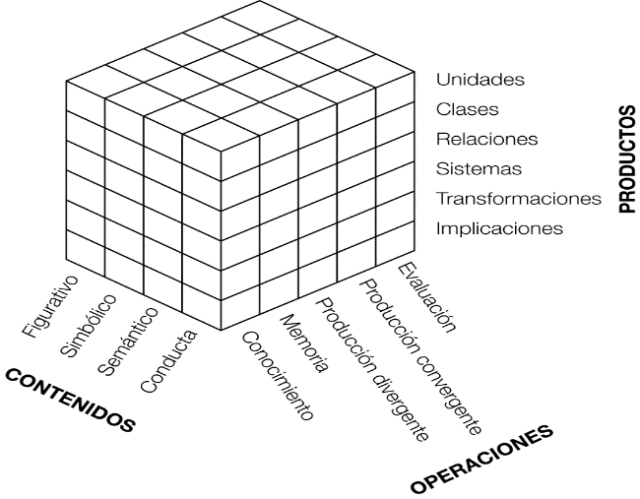

***Guevara, N. (2009.) Joy Paul Guilford: Estructura del Intelecto***

1. **Operaciones mentales:** Proceso intelectual que el organismo realiza con la información que recibe.

* Cognición: Descubrir, conocer o comprender ítems de información. Extracción de significado de la información recibida.
* Memoria: Almacenamiento de la información en la memoria. Habitualmente, se da un texto al sujeto que lo estudia y después de un intervalo corto de tiempo, el sujeto deberá recordar todo aquello que pueda.
* Producción divergente: Creación de alternativas nuevas y lógicas. Esta actividad es considerada por muchos autores como el auténtico núcleo cognitivo de la creatividad.
* Producción Convergente: Creación de información a partir de información dada. Consiste en recuperar de la memoria un elemento (idea u objeto) que cumpla una serie de requisitos.
* Evaluación: Operación por la cual decidimos “si” o “no”, o en qué grado acerca de una determinada proposición. Suministra la información acerca de la mejor idea o la que más se acerca a la verdad.

1. **Contenidos**: Tipos de información

* Figurativo: Información que se percibe directamente del exterior (o bien se recupera de la memoria) en forma de imagen.
* Simbólico: Información que es tratada en forma de signos indicativos que no tienen significado por sí mismos. Son informaciones que se manejan como monedas o fichas que se pueden combinar entre sí.
* Semánticas: Significados relaciones con símbolos principalmente contenidos en el lenguaje verbal.
* Conductual: Información implicada en las interacciones entre individuos, en los gestos o expresiones, intenciones, etc.

1. **Productos:** Todas las formas en que se puede expresar el individuo a partir de las informaciones procesadas por distintas operaciones.

* Unidades: Una entidad como puede ser un objeto, una palabra, una idea, un dibujo, etc.
* Clases: Es un producto formado por un conjunto de unidades que son similares, son conjuntos de ítems que se agrupan, ya que comparten atributos entre ellos.
* Relaciones: Una conexión observable entre elementos, por ejemplo, dos nombres que están ordenados alfabéticamente, la relación familiar entre parientes, etc.
* Sistema: Conjuntos de tres o más elementos de información organizados de forma interactiva.
* Transformaciones: Cualquier cambio en un elementos de información ya dado.
* Implicaciones: Elementos de información que son sugeridos por otros elementos de información dados.
* **Pensamiento divergente**

Para Guilford, una persona creativa debe desarrollar y usar su pensamiento divergente.

El pensamiento divergente es el proceso intelectual que se forma a partir de cierta información proporcionada pero es capaz de generar una cantidad y variación de información con alternativas lógicas que buscan algo nuevo. Este puede ser evaluado con el tipo de contenido del resultado del producto y el tipo de producto que resultó de este proceso mental.

Se mueve en varias direcciones en busca de la mejor solución para resolver problemas a los que siempre enfrenta como nuevos. Al pensamiento divergente también se le conoce como pensamiento horizontal.

La creatividad divergente, según Guilford (1967) estaba vinculada con ciertas habilidades:

* La fluidez para genera un número de ideas de manera rápida y permanente.
* La sensibilidad para descubrir las diferencias e imperfecciones en los planteamientos de problemas.
* Originalidad de producir ideas nuevas e inusuales.
* La flexibilidad de transformar su panorama o replantear hipótesis.
* La elaboración de detalles y desarrollo de las ideas creativas.
* Iniciativa para emprender esas nuevas ideas.

Guilford (1967) presenta cinco fases que sigue el pensamiento en la solución de problemas combinándolas con las operaciones mentales:

1. Input de Información: empieza cuando el Input entra en el sistema de comunicación procedente del medio o del interior de la persona. Podría incluir sentimientos y emociones.
2. Filtro de le información (activación y dirección de la atención): la información procedente del medio pasa a través de un filtro.
3. Cognición (percepción del problema y estructuración): la información llega a la cognición. Este paso incluye dos hechos: conocimiento de que el problema existe y conocimiento de su naturaleza.
4. Producción (generación de respuestas): consiste en encontrar la solución al., problema, que puede ser de tipo convergente o divergente. En el pensamiento convergente, la conclusión viene determinada por la información previa y en el divérgete cabe una diversidad de soluciones todas ellas viables según la Información de la que se dispone.
5. Verificación. Implica evaluación de la respuesta final. SI la respuesta resuelve el problema, el proceso termina. Si no resuelve el problema se empieza desde el principio.

***1. Gráfico: pensamiento divergente: Guilford J.P.- “La naturaleza de la inteligencia humana”.- Paidós.- Buenos Aires.- 1977***

El modelo de Guilford presenta la novedad de Incluir el papel de la memoria para indicar que todo el proceso puede verse Influido por la Información que el sujeto tiene almacenada en su memoria.

Las implicaciones que tuvo esta teoría dentro del ámbito docente es el desarrollo de la creatividad por medio de un pensamiento divergente en donde el conocimiento previo de los alumnos lleva a que, cuando se les implementa un problema, estos sean capaces de proporcionar varias posibles soluciones.

Para esto un docente debe estar capacitado para desarrollar en los alumnos la posibilidad de explorar nuevas y diferentes opciones, promoviendo el diálogo y la independencia en ellos. Pero ante todo deben ser un verdadero ejemplo a seguir.

## Enfoques teóricos:

* 1. **La creatividad:**

La creatividad es la facultad de crear o la capacidad de creación. Consiste en encontrar métodos u objetos para realizar tareas de manera nueva o distinta, con la intención de satisfacer un propósito. La generación de nuevas ideas y conceptos también se conoce como: inventiva, pensamiento original, pensamiento divergente o imaginación constructiva.

Se trata de conceptos que supone el acto de inventar cualquier cosa nueva (es decir, utilizar el ingenio), la capacidad de encontrar soluciones y la voluntad de modificar el mundo. En rasgos generales, puede afirmarse que un sujeto creativo tiene confianza en sí mismo, fineza de percepción, capacidad intuitiva, imaginación, entusiasmo y curiosidad intelectual.

La creatividad es la capacidad para intentar algo nuevo, un modo de enfocar la realidad. La creatividad nos impulsa a salirse de los cauces trillados, a romper convenciones, las ideas estereotipadas, los modos generalizados de pensar y actuar.

Teniendo en cuenta esto, definiríamos el término creatividad como una actitud que todos los individuos poseemos, unos más o menos desarrollada, para producir ideas y soluciones nuevas. Siendo por tanto la creatividad el proceso de presentar un problema a la mente con claridad (ya sea imaginándolo, visualizándolo, suponiéndolo, meditando, etc.) y luego originar o inventar una idea, concepto, noción o esquema según líneas nuevas no convencionales.

No obstante es necesario tener en cuenta que el término creatividad ha suscitado el interés de numerosos investigadores, no consiguiendo una definición exacta, lo que confirma la amplitud y profundidad del complejo mundo de la creatividad.

Para **Guilford (1967)** la creatividad implica huir de lo obvio, lo seguro y lo previsible para producir algo que, al menos para el niño, resulta novedoso. Dice que la creatividad en sentido limitado, se refiere a las aptitudes que son características de los individuos creadores, como la fluidez, la flexibilidad, la originalidad y el pensamiento divergente. Por otra parte, demostró que la creatividad y la inteligencia son cualidades diferentes. También plantea, que la creatividad no es el don de unos pocos escogidos, sino que es, una propiedad compartida por toda la humanidad en mayor o menor grado.

Según **Beltrán y Bueno**, **(1995)** la creatividad sería la capacidad esencial del ser inteligente que le permite producir una especie de obras que se llaman “creaciones” u obra creada. Estos autores hacen una distinción entre la noción ontológica de la creatividad y su noción psicológica.

La creatividad según su noción ontológica sería “aquella presente en la existencia por el creador, sacándola de la nada, de tal forma que en su producción no tiene que echar mano usando algo preexistente. Los hombres también son creadores y su acción consiste en hacer algo nuevo y original, pero de algo ya existente”.

La creatividad según su noción psicológica, se refiere a un ser que existía, pero que en virtud de la acción del ser inteligente, que es el creador, recibe un nuevo modo de ser; y esto es lo que les otorga la consideración de “verdaderas creaciones”. Se desprenderían también varios rasgos de la creación.

**H.G.Gough (1962)** define la creatividad en ocho clases distintas de personalidad innovadora:

* Fanáticos (incansables)
* Iniciadores (estimuladores)
* Diagnosticadores
* Eruditos (memoria, detalle y orden)
* Mañosos (hábiles en dar forma)
* Estetas (analíticos, formales)
* Metodólogos (conceptualizadores, analistas formales y matemáticos) Independientes
* **Niveles de la creatividad**

Por otra parte, según **Taylor (1901)**, la creatividad se evidencia a través de distintos niveles:

* Nivel expresivo: representa la forma más elemental de transformación, caracterizándose por la improvisación y la espontaneidad. El hombre es capaz de descubrir nuevas formas de manifestarse, que le permiten por una parte, una auto identificación y por otra, una mejor comunicación con los demás y con el ambiente. Estas nuevas formas de expresión permiten la captación e inclusión de la vida afectiva, de múltiples matices y relaciones no repetidas.
* Nivel productivo: se caracteriza por la acentuación del carácter técnico. Su orientación hacia la productividad permite el incremento numérico del producto, el afinamiento de detalles que lo hacen más apto y atractivo. En otras palabras, la improvisación es sustituida por la aplicación de técnicas y estrategias pertinentes y adecuadas al resultado perseguido. Se fija el objetivo a alcanzar, y el resultado es una realización valiosa por su originalidad.
* Nivel inventivo: tiene lugar cuando, superadas las expectativas lógicas, se llegan a manipular determinados elementos del medio. Este nivel de creatividad con valor social, se manifiesta en descubrimientos científicos.
* Nivel innovador: supone un buen nivel de flexibilidad ideacional y un alto grado de originalidad. El sujeto transforma el medio comunicando resultados únicos y relevantes. Debe captar las implicaciones y las relaciones existentes entre los elementos. Puede darse en la creación de actitudes hacia el cambio y traslado de cierta información a otros contextos.
* Nivel emergente: la fuerza creativa irrumpe con tal fuerza que ya no se trata de modificar, sino de proponer algo nuevo. Los sujetos aportan ideas radicalmente nuevas. En general se presenta en el lenguaje abstracto. Es el nivel que caracteriza al talento y al ingenio. Como se ha visto, los niveles de creatividad planteados por Taylor, están fundamentalmente orientados hacia una escala de menor a mayor riqueza de la creatividad, aunque este criterio utilizado no es absoluto.

## Factores de la creatividad

Una vez que se han definido los factores de la persona creativa según Guilford (1950) se han definido a su vez los factores de la creatividad. Si bien es necesario un tratamiento más amplio que el que anteriormente se ha dado.

1. **Fluidez:** Capacidad para evocar una gran cantidad de ideas, palabras, respuestas... Según Guilford (1950) está “consiste en gran medida en la capacidad de recuperar información del caudal de la propia memoria, y se encuentra dentro del concepto histórico de recordación de información aprendida”.

El mismo Guilford distribuye este factor en clases:

* Fluidez ideacional: producción cualitativa de ideas.
* Fluidez figurativa: las distintas formas que se pueden crear en un tiempo determinado.
* Fluidez asociativa: establecimiento de relaciones.
* Fluidez de expresión: facilidad en la construcción de frases.
* Fluidez verbal
* Fluidez de las inferencias: presentada una hipótesis han de imaginarse las consecuencias en un determinado tiempo.

1. **Flexibilidad**: Capacidad de adaptación, de cambiar una idea por otra, de modificarla. Mira a los aspectos cualitativos de la producción. Existen dos clases:

* Flexibilidad Espontánea: es aquella, que aun sin ponérselo, utiliza el individuo cuando varía la clase de respuestas a una pregunta de un test.
* Flexibilidad de adaptación: cuando el sujeto realiza ciertos cambios de interpretación de la tarea, de planteamiento o estrategia, o de solución posible.

1. **Originalidad**: Tiene un carácter de novedad. Mira a las soluciones nuevas, inhabituales que aparecen en una escasa proporción en una población determinada.

Es el factor más determinante de la capacidad creadora.

1. **Elaboración:** Torrance lo define como el número de detalles necesarios para que lo dibujado se exprese por sí mismo.

Guilford lo define como la “producción de implicaciones”. La elaboración hace que la obra sea lo más perfecta posible.

1. **Redefinición:** La solución de un problema desde diversas perspectivas. Sería reacomodar ideas, conceptos, gente, cosas para transponer las funciones de los objetos y utilizarlas de maneras nuevas.
2. **Análisis**: Capacidad para desintegrar un todo en sus partes. Mediante este factor se estudian las partes de un conjunto. Permite descubrir nuevos sentidos y relaciones entre los elementos de un conjunto.
3. **Síntesis:** Mediante esto se pueden combinar varios elementos para conformar un todo. Es mucho más que un simple resumen, es una “síntesis mental”.

Guilford (1950) acepta estos dos últimos factores como hipótesis, afirmando “las estructuras simbólicas frecuentemente deben romperse antes de que puedan construirse otras. Es pues, deseable explorar diversas formas de actividades de síntesis y análisis en el terreno de la percepción, y de la conceptualización, con el fin de determinar la existencia de esos factores”.

1. **Sensibilidad ante los problemas**: El sujeto creador es sensible para percibir los problemas, necesidades, actitudes y sentimientos de los otros. Tiene una aguda percepción de todo lo extraño o inusual o prometedor que posee la persona, material o situación con los que trabaja.

El creador siente una especie de vacío, de necesidad de completar lo incompleto, de organizar lo desordenado, de dotar de sentido a las cosas.

Moles lo define como “la afición a explicar lo insólito”.

La explicación de lo insólito es un reto para el auténtico creador. Está muy relacionada con otras dos grandes aficiones y tendencias del ser humano, como son la curiosidad, deseo de conocer las cosas de alguna manera secreta y su capacidad de admiración, de sorpresa.

1. **Facultad de evaluación**: La valoración es imprescindible para el proceso creativo, conocido y valorado el producto puede ser considerado como válido el objeto alcanzado.

Existen otros factores a tener en cuenta, aunque no hayan sido tratados con tanta profundidad, estos han sido tratados por autores como Moles que hablan de la aptitud creativa, la motivación y la memoria. Guilford no comenta nada sobre la autoevaluación y la motivación pero otros autores incluyen la intuición y la justificación.

1. **La memoria**: Recoge datos y elementos, los conserva, los tiene en disposición de poder ser relacionados, y éstos en un momento dado hacen saltar la chispa de la imaginación (insight).
2. **La motivación**: Tiene una influencia cierta y definitiva sobre el proceso creador. Influye sobre el recuerdo, el insight y la elaboración. Es la impulsora de la acción, la que mantiene el esfuerzo permanentemente. Esta es individual y por tanto subjetiva.
3. **La justificación**: Se trata de hallar una razón a la invención, para que sea útil a la humanidad.
4. **La organización coherente**: Es la capacidad de organizar un proyecto, expresar una idea o crear un diseño de modo tal que nada sea superfluo. En otras palabras, “obtener el máximo de lo que se tiene para trabajar”.

## Factores que influyen en la creatividad del niño

Algunos factores que influyen en la creatividad de los niños y niñas según Dacey (1989) son:

**Influencia del medio en la creatividad.**

La forma en que se desarrollan las minúsculas neuronas que conforman el intelecto de cada ser humano, depende en forma determinante de las condiciones del medio a las que se ve expuesto el infante, por lo que deben ser explicadas en términos de éste y evitar valorar a un sujeto que pertenece a un entorno, con los parámetros de otro.

Un modelo interaccionista del comportamiento creativo implica una interrelación entre: antecedentes del sujeto la situación fáctica, la conducta del individuo y sus consecuencias en relación con situaciones físicas, sociales y culturales particulares.

**El primer aspecto importante pro analizar se refiere al sujeto mismo**; características personales potencialidades, habilidades y limitaciones.

**En cuanto al medio Físico**, se pueden distinguir tanto la organización de los espacios en los que el sujeto vive cotidianamente, como las circunstancias ambientales del país al que pertenece. En relación con las influencias sociales se pueden distinguir las facilidades de educación y de expresión, los modelos, la orientación motivacional, las expectativas, las oportunidades de elección relacionadas con el trabajo, etc. Los elementos culturales se refieren a la historia, costumbres, actitudes y creencias de la comunidad a la que pertenece el sujeto, las cuales también afectan las formas y posibilidades de la expresión y desarrollo de la creatividad del mismo.

El niño comienza a **expresarse** desde el nacimiento. Ya en las primeras semanas de su vida se puede distinguir entre la expresión dirigida hacia un fin específico y la expresión sin fin aparente en el lenguaje verbal; se puede decir que la forma de expresar los sentimientos varía incluso en un lactante. Se establece la distinción entre la manifestación de un sentimiento y un estado de ánimo; desde edades muy tempranas se muestran formas originales de comunicar éstos en su entorno, lo que se podría identificar como parte de un juego de expresión entre el niño y su medio, entre la pulsión y la educación.

**Posición del niño en la sociedad**

En la primera infancia, el niño debe vivir ya en el orden social que viene dado por nuestro círculo cultural moderno. Frecuentemente su adaptación a este orden se consigue si dificultad, aunque no pueda comprender todavía las normas de la sociedad.

En general, el niño de cuatro a cinco años, alcanza un estado de desarrollo que le permite hacerse cargo de que está junto a otros niños y que debe vivir en esta colectividad y adaptarse de un modo razonable. Es precisamente la edad del jardín de infancia, la edad en que los niños necesitan compañeros tanto para sus juegos como para su evolución ulterior. En el caso de que no existan hermanos, es muy conveniente para que jueguen introducirlos en otros grupos infantiles, preferiblemente del mismo jardín de infancia.

* **Fases evolutivas de la creatividad (Borthwick -1982):**

1. **Fase multisensorial (0-3 años):** En esta primera fase la estimulación de los sentidos ocupa la atención preferente ya que estos son los canales que el niño utiliza para alcanzar su progreso madurativo.

La variable que influye esencialmente en este período es la curiosidad (impulso primario) que es una capacidad natural del niño que debe desarrollarse a lo largo de todo su período evolutivo, hasta conseguir la sensación de admirarse por las cosas, y un deseo de saber más.

Todo esto implica inquietud crítica, hacer preguntas, plantear problemas, en definitiva ser creativo.

Las actividades más idóneas para desarrollar en esta fase se centran en los sentidos. Todo lo que programemos para realizar con los alumnos y alumnas de estas edades tiene que estar necesariamente fundamentado y apoyado en los sentidos, cómo palpa, como escucha y oye, cómo ve, diferencia de colores, distinción de los olores, identificación de elementos de su entorno por el olor.

1. **Fase simbólica (3-5 años):** En esta segunda fase aparece la percepción, entendida como posibilidad de seleccionar la información significativa a expensas de la menos importante.

La variable más eficaz para estimular la percepción, aparte del desarrollo de los sentidos, es la observación. Tenemos que enseñar a los pequeños a observar y retener lo que ven, oyen, tocan.

La observación es una fuente de conocimiento y a través de ella el niño descubre su entorno y desarrolla asociaciones, juicios y actitudes de seguridad que le conducen a una madurez progresiva.

El elemento fundamental en esta fase es la espontaneidad, considerada como la producción libre de asociaciones. Los ejercicios que pueden ayudar a desarrollar la percepción pueden ir desde el juego más simple hasta el más complejo, en el que el niño trata de representar la realidad mediante símbolos (palabras, dibujos, gestos,).

1. **Fase intuitiva (5-7 años):** En esta fase debemos desarrollar la imaginación del niño, ésta es entendida como la habilidad que tiene el sujeto para traer a su mente objetos, individuos o situaciones que no están presentes para combinarlos de forma subjetiva. En este período es de gran necesidad enseñar al niño a pensar.

Pensar es un proceso evolutivo, que como tal exige maduración, pero también es susceptible de aprendizaje. El niño pasa de un pensamiento egocéntrico a otro más descentralizado, analítico y abstracto. En esta etapa podemos llevar a cabo actividades que desarrollen la imaginación: Cuentos incompletos, adivinanzas, series simples, método de preguntas, a las que el niño tiene que encontrar respuestas.

1. **Fase creativa (7-10 años):** Siguiendo a Piaget esta etapa coincide con la aparición de las operaciones reversibles que exigen al niño interpretar las cosas de distinto modo.

Es evidente que para ser creativo es necesario cultivar la creatividad. Uno de los elementos básicos y primordiales que hace que la creatividad florezca es la capacidad de relajación del niño. Los procesos creativos no se desarrollan en un clima afectivamente neutro. Trabajaremos en ejercicios basados en: series, clasificaciones, analogías, que ayudarán a estimular el pensamiento múltiple.

* 1. **Estrategias Didáctico-Lúdicas:**

Según Ortiz, A. (2005) en su libro Didáctica Lúdica, las estrategias didáctico-lúdicas son estrategias de trabajo compleja, centrada en el alumno, a través de la cual el docente prepara y organiza previamente, propicia y crea un ambiente estimulante y positivo para el desarrollo, monitorea y detecta las dificultades y los progresos, evalúa y hace los ajustes convenientes.

Las actividades lúdicas son acciones que ayudan al desarrollo de habilidades y capacidades que el alumno necesita para apropiarse del conocimiento. El salón es un espacio donde se realiza una oferta lúdica, cualitativamente distinta, con actividades didácticas, animación y pedagogía activa.

Es fácil la comprensión de un contenido cuando el alumno está en contacto con el mundo que lo rodea de una manera atractiva y divertida.

En el juego se representa lo esencial del crecimiento y desarrollo de las personas. Los ambientes lúdicos fueron concebidos originalmente como sitios con elementos físicos-sensoriales, como la luz, el color, el sonido, el espacio, el mobiliario, que caracterizan el lugar o salón, diseñados de modo que el aprendizaje se desarrolle con un mínimo de tensión y un máximo de eficacia.

1. **Componentes (Ortiz-2005):**

Para tener un criterio más profundo sobre las estrategias didáctico-lúdicas tomaremos uno de sus aspectos más importantes, su contribución al desarrollo de la capacidad creadora en los jugadores, toda vez que este influye directamente en sus componentes estructurales: intelectual-cognitivo, volitivo- conductual, afectivo-motivacional y las aptitudes.

En el **intelectual-cognitivo** se fomentan la observación, la atención, las capacidades lógicas, la fantasía, la imaginación, la iniciativa, la investigación científica, los conocimientos, las habilidades, los hábitos, el potencial creador, etc.

En el **volitivo-conductual** se desarrollan el espíritu crítico y autocrítico, la iniciativa, las actitudes, la disciplina, el respeto, la perseverancia, la tenacidad, la responsabilidad, la audacia, la puntualidad, la sistematicidad, la regularidad, el compañerismo, la cooperación, la lealtad, la seguridad en sí mismo, estimula la emulación fraternal, etc.

En el **afectivo-motivacional** se propicia la camaradería, el interés, el gusto por la actividad, el colectivismo, el espíritu de solidaridad, dar y recibir ayuda, etc.

1. **Características de las estrategias didáctico-lúdicas (Ortiz-2005)**

* Despiertan el interés hacia las asignaturas.
* Provocan la necesidad de adoptar decisiones.
* Crean en los estudiantes las habilidades del trabajo interrelacionado de colaboración mutua en el cumplimiento conjunto de tareas.
* Exigen la aplicación de los conocimientos adquiridos en las diferentes temáticas o asignaturas relacionadas con éste.
* Se utilizan para fortalecer y comprobar los conocimientos adquiridos en clases demostrativas y para el desarrollo de habilidades.
* Constituyen actividades pedagógicas dinámicas, con limitación en el tiempo y conjugación de variantes.
* Aceleran la adaptación de los estudiantes a los proceso sociales dinámicos de su vida.
* Rompen con los esquemas del aula, del papel autoritario e informador del profesor, ya que se liberan las potencialidades creativas de los estudiantes.

1. **Fases de una clase aplicando estrategias didáctico-lúdicas (Ortiz- 2005):**

**1.-** **Introducción:**

Comprende los pasos o acciones que posibilitarán comenzar o iniciar el juego, incluyendo los acuerdos o convenios que posibiliten establecer las normas o tipos de juegos.

**2.-** **Desarrollo:**

Durante el mismo se produce la actuación de los estudiantes en dependencia de lo establecido por las reglas del juego.

**3.-** **Culminación:**

El juego culmina cuando un jugador o grupo de jugadores logra alcanzar la meta en dependencia de las reglas establecidas, o cuando logra acumular una mayor cantidad de puntos, demostrando un mayor dominio de los contenidos y desarrollo de habilidades.

1. **Principios básicos que rigen la estructuración y aplicación de las estrategias didáctico-lúdicas (Ortiz-2005):**

* La participación:

Es el principio básico de la actividad lúdica que expresa la manifestación activa de las fuerzas físicas e intelectuales del jugador, en este caso el estudiante. La participación es una necesidad intrínseca del ser humano, porque se realiza, se encuentra a sí mismo, negársela es impedir que lo haga, no participar significa dependencia, la aceptación de valores ajenos, y en el plano didáctico implica un modelo verbalista, enciclopedista y reproductivo, ajeno a lo que hoy día se demanda. La participación del estudiante constituye el contexto especial específico que se implanta con la aplicación del juego.

* El dinamismo:

Expresa el significado y la influencia del factor tiempo en la actividad lúdica. Todo juego tiene principio y fin, por lo tanto el factor tiempo tiene en éste el mismo significado primordial que en la vida. Además, el juego es movimiento, desarrollo, interacción activa en la dinámica del proceso pedagógico.

* El entretenimiento:

Refleja las manifestaciones amenas e interesantes que presenta la actividad lúdica, las cuales ejercen un fuerte efecto emocional en el estudiante y puede ser uno de los motivos fundamentales que propicien su participación activa en el juego.

El valor didáctico de este principio consiste en que el entretenimiento refuerza considerablemente el interés y la actividad cognoscitiva de los estudiantes, es decir, el juego no admite el aburrimiento, las repeticiones, ni las impresiones comunes y habituales; todo lo contrario, la novedad, la singularidad y la sorpresa son inherentes a éste.

* El desempeño de roles:

Está basado en la modelación lúdica de la actividad del estudiante, y refleja los fenómenos de la imitación y la improvisación.

* La competencia:

Se basa en que la actividad lúdica reporta resultados concretos y expresa los tipos fundamentales de motivaciones para participar de manera activa en el juego. El valor didáctico de este principio es evidente: sin competencia no hay juego, ya que ésta incita a la actividad independiente, dinámica, y moviliza todo el potencial físico e intelectual del estudiante.

1. **Tipos de estrategias didáctico-lúdicas propuestas: Según Ortiz, A. (2010)**

1. **Estrategias con juegos de construcción:**

Este tipo de juego permite: “Favorecer la indagación del ambiente promoviendo el conocimiento y organización de la realidad. Iniciarse en la identificación de problemas ambientales que afectan la vida cotidiana. Promover la apropiación de hábitos saludables que contribuyan al cuidado de sí, de los otros y del ambiente” a través del reconocimiento de que los objetos están construidos con distintos materiales; que los materiales de acuerdo con sus características resultan más adecuados para construir ciertos objetos que otros; que los materiales pueden experimentar distintos tipos de cambios.

1. **Estrategias con juego dramático:**

A través de este tipo de juego se busca “Propiciar la comunicación y expresión a través de los diferentes lenguajes verbales y no verbales, brindando un ámbito confiable que ofrezca oportunidades para adquirir seguridad en los recursos propios, en la relación con los otros y que promueva el conocimiento del mundo cultural”. A la vez que “Promover la alfabetización inicial reconociendo la importancia del lenguaje para el acceso a los conocimientos, para recrear las prácticas culturales al mismo tiempo que posibilitar el ingreso a otros mundos posibles.”

1. **Estrategias con juegos reglados:**

Este tipo de juego permite a los niños aproximarse a la comprensión de: “las funciones que cumplen las instituciones, los espacios sociales y los objetos culturales, relacionando los usos que de ellos hacen las personas.

1. **Estrategias con juego simbólico:**

El juego simbólico es una experiencia vital de la infancia que posibilita transformar, crear otros mundos, vivir otras vidas, jugar a ser otros, y así aprender a pensar como los otros, a sentir como los otros y, en definitiva, a saber que existen formas de pensar y sentir diferentes a la propia.

1. **Estrategias con juego de roles:** Un juego de rol es un juego en el que, tal como indica su nombre, los niños desempeñan un determinado rol, papel o personalidad. En este tipo de juego los niños asumen papeles de adultos y reflejan de manera creadora las actividades de estos y las relaciones sociales que ellos establecen entre sí. Se considera una actividad fundamental en la etapa infantil, porque los pequeños resuelven en este juego una contradicción propia de su edad: quieren ser como los adultos y hacer todo lo que estos hacen, aun cuando sus posibilidades reales no se lo permiten.
2. Definición de Términos**:**
   1. **Definiciones constitutivas:**

* **Estrategias didáctico- lúdicas:** son estrategias que conjugan el aprendizaje con los juegos, con el fin de apoyar y mejorar la enseñanza, el aprendizaje y/o la evaluación.
* **Creatividad:** Proceso que vuelve a alguien sensible a los problemas, deficiencias, grietas o lagunas en los conocimientos y lo lleva a identificar dificultades, buscar soluciones de diversas formas, hacer especulaciones o formular hipótesis variadas, aprobar y comprobar estas hipótesis, a modificarlas si es necesario además de comunicar los resultados.
  1. **Definiciones operacionales:**
* **Estrategias didáctico-lúdicas- según Ortiz (2005):**  Son estrategias de trabajo compleja, centrada en el alumno, a través de la cual el docente prepara y organiza previamente, propicia y crea un ambiente estimulante y positivo para el desarrollo; entre ello tenemos:
* **Estrategias con juego de construcción:** Son un tipo de juego que favorece la indagación del ambiente, promoviendo conocimiento y organización de la realidad
* **Estrategias con juego dramático:** Son un tipo de juego que busca propiciar la comunicación y expresión a través de diferentes lenguajes verbales y no verbales
* **Estrategias con juegos reglados:** Son un tipo de juego que permite aproximarse a la comprensión de las funciones que cumplen las instituciones, espacios sociales, y objetos culturales relacionándolo con los usos que de ellos hacen las personas.
* **Estrategias con juego simbólico:** Es un tipo de juego que posibilita transformar, crear otros mundos, vivir otras vidas, jugar a ser otros y así aprender a pensar con los demás.
* **Estrategias con juego de roles:** Es un tipo de juego en el que los niños asumen papeles de adultos y reflejan de manera creadora las actividades de estos y las relaciones sociales que ellos establecen entre sí.
* **Creatividad- según Torrance:** Consiste en encontrar métodos u objetos para realizar tareas de manera nueva o distinta, con la intención de satisfacer un propósito. Entre sus factores tenemos:
* **Fluidez:** Capacidad para evocar una gran cantidad, ideas, palabras, respuestas
* **Flexibilidad:** Capacidad de adaptación, de cambiar una idea por otra y de modificarla.
* **Originalidad:** Capacidad para mirar soluciones nuevas, inhabituales que aparecen en una escasa proporción en una población determinada
* **Elaboración:** Capacidad para adornar, desarrollar y embellecer una idea.

# **CAPÍTULO III**

**RESULTADOS DE LA INVESTIGACIÓN**

## Elementos estructurales de la propuesta:

La propuesta aplicada en esta investigación, fue ESTRATEGIAS DIDÁCTICO-LÚDICAS PARA DESARROLLAR LA CREATIVIDAD EN NIÑOS Y NIÑAS.

Dichas estrategias han sido diseñadas en función a la siguiente estructura:

ESTRATEGIAS DIDÁCTICO -LÚDICAS

Para estructurar las estrategias didáctico-lúdicas se han considerado condiciones psicológicas, pedagógicas y ambientales.

**Fuente: Elaboración propia**

Juego de construcción

Juego de roles

Juego reglado

Juego simbólico

Juego Dramático

* Fases
* Principios

MATERIALES

SESIONES DE CLASE

OBJETIVOS ESPECÍFICOS

OBJETIVO GENERAL

Medios

* Cuerpo
* Voz

Técnicas

* Juego
* Observación

Principios

* Creatividad

Las **condiciones psicológicas** se han determinado en base a las posibilidades y limitaciones en la expresión infantil según sea la edad del niño.

Por lo tanto, a partir del estado de desarrollo del niño se han determinado los objetivos, puesto que cada etapa tiene diferentes características intelectuales, cognitivas y afectivas. Por ejemplo, la motivación varía de acuerdo a los intereses de cada edad, así como los niveles de atención, memoria e imaginación.

Las experiencias de fracaso, bloqueo o frustraciones pueden influir obstaculizando la creatividad.

Sin embargo, por otro lado se dice que esta tensión y temor son fuente del pensamiento creativo, si este es canalizado. Para esto es necesario ofrecerles un clima de confianza y libertad para que surja una comunicación espontánea entre niños y docentes.

En cuanto a las **condiciones pedagógicas**, las estrategias didáctico-lúdicas exigen experiencia y entrenamiento de los docentes, lo cual va a facilitar el proceso de aprendizaje en el niño, recibiendo una motivación y dirección adecuada.

Y en las **condiciones ambientales**, se debe proporcionar un espacio adecuado, materiales diversos y tiempo necesario para estimular la creatividad del niño.

En total se han definido un **objetivo general**: “Poner en práctica estrategias didáctico-lúdicas propiciando el desarrollo de la creatividad en los niños y niñas de cinco años del nivel inicial”.

En base al objetivo general se desagregaron los **objetivos específicos**:

* + Participa en juegos de construcción indagando el ambiente llevando sus ideas a la práctica con fluidez, flexibilidad y originalidad.
  + Interviene en juegos de simbólicos aprendiendo a pensar como otros expresando sus emociones y sentimientos con fluidez, flexibilidad y originalidad.
  + Comparte juegos reglados aproximándose a la comprensión de aspectos culturales desarrollando sus ideas con fluidez, flexibilidad y originalidad.
  + Toma parte del juego dramático comunicándose en diferentes lenguajes verbales y no verbales con fluidez, flexibilidad y originalidad.
  + Comparte juegos de roles asumiendo roles de adultos comunicando sus ideas con fluidez, flexibilidad y originalidad.

Estos fueron ordenados en una secuencia en la cuál será posible determinar si hubo un aumento en el nivel de creatividad de los niños y niñas, o por el contrario no hubo mejora alguna en ella.

Las estrategias didáctico-lúdicas constan de diversas divisiones y tipos, pues como es sabido, el juego es un área muy grande, y sus divisiones aún más, además que es posible realizar un número sin fin de actividades con distintas funciones.

Por esta razón es casi imposible abarcar todos los tipos de juegos en una sola investigación con limitado tiempo, por lo que se decidió escoger minuciosamente cinco tipos de juegos, teniendo en cuenta su significancia y que sean aptas para desarrollar la creatividad en los niños y niñas.

Los tipos de estrategias didáctico-lúdicas escogidas para esta investigación fueron las siguientes:

* **Juegos de construcción:** Este tipo de juego favorece la indagación en el niño, promoviendo el conocimiento y organización de la realidad. Permite al niño crear diversos objetos y construcciones a su manera, con distintas características, colores, formas y texturas
* **Juegos de roles:** Este tipo de juego permite a los niños desempeñar un determinado rol, papel o personalidad. En este tipo de juego los niños asumen papeles de adultos y reflejan de manera creativa las actividades de estos y las relaciones sociales que ellos establecen entre sí.
* **Juego reglado:** En este tipo de juego, se le permite al niño crear sus propios juego y sus propias reglas, además de fomentar el trabajo en equipo o en grupo
* **Juego simbólico**: Es uno de los tipos de juego más importantes en la vida de un niño. Gracias a estos los niños le dan vida a objetos de su entorno, además de crear personalidades a cada uno de ellos, y cualquier objeto por más común que parezca, para ellos, puede terminar transformándose en una de las cosas más maravillosas y no pensadas.
* **Juego dramático:** Este tipo de juego, además de ayudar a desarrollar la creatividad, mediante la creación de nuevos cuentos, o modificación de algunos, permite también propiciar la comunicación y expresión a través de los diferentes lenguajes verbales y no verbales.

Se diseñaron también, indicadores y sesiones de clase para cada tipo de juego. A cada juego se le asignó 4 sesiones de clases, las cuales duraron un tiempo mínimo de 45 min y un máximo de 50, y se llevaron a cabo al aire libre, en el patio de recreo de la Institución.

Las fases que se emplearon para el diseño de cada sesión de clase fue la siguiente:

1. **Introducción:**

Esta comprende los pasos o acciones que posibilitarán comenzar o iniciar el juego, incluyendo los acuerdos o convenios que posibiliten establecer las normas o tipos de juegos.

1. **Desarrollo:**

Durante esta fase se produce la actuación de los estudiantes en dependencia de lo establecido por las reglas del juego.

1. **Culminación:**

En esta fase, el juego culmina cuando un jugador o grupo de jugadores logra alcanzar la meta en dependencia de las reglas establecidas, o cuando logra acumular una mayor cantidad de puntos, demostrando un mayor dominio de los contenidos y desarrollo de habilidades.

Alguno de los materiales utilizados en el desarrollo de las sesiones de clase, fueron:

1. Hojas de asistencia
2. Ficha del alumno
3. Grabadora
4. Material para Juego Dramático: Vestuario (capas, faldas de colores, máscaras, sacos viejos, mandil, pañalones, tul, sombreros, etc.), títeres, trajes de mimo.
5. Material para Juego de construcción: Bloques armables (legos), Cartón, bloques de madera, tangram, tijera, goma, pinturas, cinta adhesiva, papeles, revistas, plumones, crayolas.
6. Materiales para Juego de roles: Instrumentos que usan algunos profesionales, materiales que usan los doctores, profesores, materiales usados en casa.
7. Materiales para Juego reglado: Papelotes, plumones, su cuerpo.
8. Materiales para Juego simbólico: Máscaras, caballitos de plástico, juguetes del salón, material para guardería, biberones, muñecos, bateas, casitas de juguete, pañales, toalla, ropa de bebé, cajas sorpresa.

### **Instrumentos de evaluación y control:**

La evaluación se realizó mediante una Lista de cotejo, prueba elaborada especialmente para esta investigación por las suscritas, la cual sirvió para determinar si las estrategias didáctico-lúdicas permitieron un cambio a mejor en el nivel de creatividad en los niños y niñas.

Esta se aplicó mediante la técnica de la observación.

**Descripción de los instrumentos de evaluación:**

* **Lista de cotejo – evaluación del logro**

Se establecieron los ítems en base a los factores de la creatividad, las cuales son Fluidez, Flexibilidad, Elaboración y Originalidad, propuestas por Torrance (1976). A cada factor se le asignó 5 indicadores cada uno, por lo que en total, la prueba consta de 20 ítems, que son:

* **Fluidez:** 5 indicadores, las cuales evalúan si los trabajos del niño presentan un gran número de ideas novedosas, llamativas y muy eficaces.
* **Flexibilidad:** 5 indicadores si los trabajos del niño presentan una gran variedad de ideas
* **Originalidad:** 5 indicadores que evalúan si los trabajos del niño muestran una gran cantidad de ideas que son inusuales, infrecuentes, no banales ni obvias.
* **Elaboración:** Con 5 indicadores que evalúan si los trabajos del niño han sido elaborado con imaginación para permitir una solución convincente y poderosa al problema presentado.

A cada indicador se le puede asignar dos respuestas, SI o NO; en donde SI tiene un puntaje de 1 y NO tiene un puntaje de 0.

Luego de determinar el puntaje total, es posible obtener el nivel de creatividad de cada estudiante, donde, si se obtiene de 0-5, quiere decir que el niño o niña tiene un nivel muy bajo de creatividad; si se obtienen 6-10, significa nivel bajo; de 11-15, nivel medio y por ultimo con un puntaje de 16-20, este significa un nivel alto de creatividad.

La prueba se aplicó al inicio y al término del programa con observadores (3 personas en este caso, las investigadoras y la docente a cargo del aula).

El primer día de clases se aplicó la prueba de entrada al grupo experimental y al grupo control, observando a los niños realizar sus actividades diarias y de clase, relacionándolas con los indicadores de la prueba mientras se va chequeando si se cumplen o no.

Los siguientes días, se fueron aplicando las sesiones de clase, según las fases propuestas anteriormente, y las cuales fueron un total de veinte.

Al finalizar el desarrollo de las veinte sesiones de aprendizaje, se aplicó la prueba de salida a ambos grupos, experimental y control, también, mediante la técnica de la observación.

Para evaluar si hubo un incremento en el nivel de creatividad en los niños, se realizó la respectiva comparación entre la prueba de entrada y la prueba de salida; todo esto mediante test estadísticos y fórmulas de comparación.

### **Propuesta de estrategias didáctico-lúdicas para desarrollar la creatividad en niños y niñas de 5 años del nivel inicial.**

|  |  |  |  |  |  |
| --- | --- | --- | --- | --- | --- |
| N° | **ESTRATEGIAS DIDÁCTICO-LÚDICA** | **DENOMINACIÓN** | **INDICADORES DE LOGRO** | **MATERIALES** | **FECHA** |
| 01 | **Juego de construcción** | **“Construyendo cosas nuevas”** | Confecciona objetos inusuales a partir del material propuesto. | * Hoja de trabajo * Imágenes * Pizarra * Limpiatipo * Voz humana * Playgos | 13 junio del 2016 |
| 02 | **Juego dramático** | **“Adivina la palabra”** | Participa en juegos dramáticos aportando ideas y representando objetos o personajes. | * Patio * Mimos (lenguaje mímico y corporal) | 15 junio del 2016 |
| 03 | **Juego reglado** | **“Nos volvemos estatuas”** | Adopta posturas estáticas adaptándose a situaciones diferentes. | * Voz humana * Papelotes * Plumones * Música * Grabadora * Sábanas * Voz humana | 17 junio del 2016 |
| 04 | **Juego simbólico** | “**Jugamos con máscaras de animales”** | Utiliza máscaras para representar variedad de ideas. | * Caja sorpresa * Máscaras de animales * Voz humana | 20 junio del 2016 |
| 05 | **Juego de roles** | **“Me divierto siendo profesora”** | Expresa ideas nuevas en relación a la labor de la profesora. | * Imágenes * Plumones * Mandil * Uniforme * Pizarra * Limpiatipo * Voz humana | 22 junio del 2016 |
| 06 | **Juego de construcción** | **“Descubrimos figuras con el tangram”** | Construye figuras combinando piezas para crear nuevas formas. | * Sobres * Piezas de Tangram * Canción * Voz humana * Papel * Colores * Tangram | 24 junio del 2016 |
| 07 | **Juego dramático** | **“Creamos nuevos movimientos”** | Propone libremente movimientos utilizando diferentes partes de su cuerpo | * Voz humana * Grabadora * Canción “La batalla del movimiento” * Movimientos corporales | 27 junio del 2016 |
| 08 | **Juego reglado** | **“Corriendo nos desplazamos”** | Adopta distintas posturas a través del movimiento en situaciones diferentes. | * voz humana * canción * papelote * vayas | 29 junio del 2016 |
| 09 | **Juego simbólico** | **“Cabalgamos en caballitos de plástico”** | Convierte tubos de plástico en caballitos proponiendo variadas formas de desplazamiento. | * Canción * Saco sorpresa * Caballitos de plástico * Silbato | 1 julio del 2016 |
| 10 | **Juego de roles** | **“Jugamos a la mamá”** | Imita el papel de la mamá utilizando materiales convencionales proponiendo nuevos usos. | * Voz humana * Canción * Tira léxica * Mandil, cocina, escoba, ollas, mesas, sillas, tina, etc.(sector hogar) | 4 julio del 2016 |
| 11 | **Juego de construcción** | **“Elaboramos juguetes con cartones reciclados”** | Construye sus trabajos con material de reciclaje de manera novedosa. | * Saco gigante * Cuerda * Cajas de cartón * Chapitas * Pintura * Tijeras * Goma * Cinta * Canción * Voz humana | 6 julio del 2016 |
| 12 | **Juego dramático** | **“Dramatizamos nuevos cuentos”** | Participa en juegos dramáticos aportando ideas y representando escenarios, personajes en historias diversas. | * Cofre Sorpresa * Disfraces * Papelotes | 8 julio del 2016 |
| 13 | **Juego reglado** | **“Creamos un juego reglado y nos divertimos”** | Propone variedad de ideas para crear un nuevo juego libremente. | * Voz humana * Papelote * Plumones * limpiatipo | 8 de agosto del 2016 |
| 14 | **Juego simbólico** | **“Damos vida a nuestros juguetes”** | Propone variedad de personalidades a sus juguetes. | * Canción * Lupa * Sombrero de detective * Juguetes de aula * Voz | 10 de agosto del 2016 |
| 15 | **Juego de roles** | **“Conozco a mi amigo el vendedor”**  **onozco a mi** | Interpreta con originalidad el rol del vendedor tomando en cuenta sugerencias de los demás. | * Voz humana * Canción * Tira léxica * Mandil, víveres, caramelos, leche, atún, aceite, pollo, arroz, azúcar, pan, mayonesa, queso, etc. (etiquetas de víveres ya utilizados) * Hoja de trabajo | 12 de agosto del 2016 |
| 16 | **Juego de construcción** | **“Realizamos construcciones con bloques de madera”** | Crea diversos construcciones a su manera, con variedad de características | * Juguetes del aula * Bloques de madera * Lupas * Voz humana | 15 de agosto del 2016 |
| 17 | **Juego dramático** | **“Jugamos con títeres”** | Juega libremente con títeres dramatizandosituaciones cotidianas de su entorno. | * Teatrín * Títeres * Voz humana * Caja sopresa | 17 de agosto del 2016 |
| 18 | **Juego reglado** | **“Jugamos a los pescadores”** | Adopta posturas diferentes, adaptándose a situaciones diferentes. | * Voz humana * Naylon * Toc toc * Papelote * Plumones | 19 de agosto del 2016 |
| 19 | **Juego simbólico** | **“Transformamos nuestro salón en una guardería”** | Convierte un lugar común en otro novedoso aportando varios detalles. | * Coche de bebé * Muñeco de bebé * Canción * Casitas de juguete * Biberones * Cunas de juguete * Bateas * Pañales * Talco * Objetos de cuidado para bebés | 9 de septiembre del 2016 |
| 20 | **Juego de roles** | **“Disfruto siendo doctor”** | Desempeña el rol del médico acomodándose con facilidad a diferentes situaciones. | * Disfraz * Instrumentos de doctor de juguete * Caja sorpresa * Voz humana | 12 de septiembre del 2016 |

## Resultados

La teoría utilizada en el presenta trabajo fue la **Teoría de la Transferencia**, propuesta por Paul Guilford, quien dice que la creatividad es un elemento del aprendizaje y aprender, captar nuevas informaciones y establecer relaciones con informaciones viejas.

En la presente investigación, se quiere comprobar si lo propuesto por Paul Guilford, es verdadero y que la creatividad puede ser enseñada, aplicada y aprendida.

De acuerdo con Guilford, la inteligencia puede comprenderse en forma de un cubo, el cual representa la intersección de tres dimensiones: **operaciones mentales,** **contenidos** y **productos.**

Estas **Operaciones mentales,** se dividen en cinco procesos fundamentales: Cognición, Memoria, Producción Convergente, Producción Divergente y Evaluación.

En la investigación, se pretendió desarrollar en los niños, todas sus Operaciones mentales, pero en mayor proporción a la **PRODUCCIÓN DIVERGENTE,** considerado como auténtico núcleo cognitivo de la creatividad, yque es proceso que se forma a partir de cierta información proporcionada pero es capaz de generar una cantidad y variación de información con alternativas lógicas que buscan algo nuevo.

La creatividad divergente, según Guilford estaba vinculada con ciertas habilidades, las cuales fueron utilizadas tanto como Dimensiones de la Variable Dependiente (Creatividad), como ítems para evaluar la creatividad en los niños y niñas de 5 años.

Estas son:

* La fluidez, para generar un número de ideas de manera rápida y permanente.
* Originalidad, para producir ideas nuevas e inusuales.
* La flexibilidad de transformar su panorama o replantear hipótesis.
* La elaboración de detalles y desarrollo de las ideas creativas.

Existen dos habilidades más, la **Iniciativa** para emprender esas nuevas ideas y **la sensibilidad** para descubrir las diferencias e imperfecciones en los planteamientos de problemas; que si bien no fueron utilizadas en esta investigación como dimensiones, fueron desarrolladas en cada sesión de aprendizaje aplicadas.

Las implicaciones de esta teoría, el fin principal de esta investigación y lo que se desea comprobar, es el desarrollo de la creatividad por medio de un pensamiento divergente en donde el conocimiento previo de los estudiantes lleva a que, cuando se les implementa un problema, estos sean capaces de proporcionar varias posibles soluciones.

### **Evaluación de entrada (pre test):**

Inicialmente, se aplicó una lista de cotejo como prueba de entrada para determinar el nivel de creatividad en los niños y niñas de 5 años de la Institución Educativa. N°047 “Capullitos de María”- Chiclayo.

Primero se aplicó al aula “Estrellitas”, la cual fue nuestro grupo experimental. Esta aula contaba con 17 niños, entre varones y mujeres. Luego se aplicó la lista, en el aula “Sonrisas”, la cual también contaba con 17 niños.

**Grafico N°1**

|  |  |  |  |  |
| --- | --- | --- | --- | --- |
| GP | | Nivel | Niños | Porcentaje |
| Grupo Control Pre-test |  | Muy Bajo | 7 | 41% |
| Bajo | 6 | 35% |
| Medio | 4 | 24% |
| Alto | 0 | 0% |
| Grupo Experimental Pre-test |  | Muy Bajo | 4 | 24% |
| Bajo | 10 | 59% |
| Medio | 0 | 0% |
| Alto | 3 | 30% |

|  |  |
| --- | --- |
| PUNTAJE | NIVEL |
| 0-5 | MUY BAJO |
| 6-10 | BAJO |
| 11-15 | MEDIO |
| 16-20 | ALTO |

Mediante el Gráfico N°1 y los resultados de la prueba de entrada se pudo obtener los siguientes resultados:

* **Grupo Control:**

Después de la revisión de la prueba de entrada se obtuvo que de los 17 niños: Con un puntaje de entre 0-5, el 41% (7 niños) tiene un nivel muy bajo de creatividad; con puntaje entre 6-10, el 35% (6 niños) tienen un nivel bajo; entre 11-15, el 24% (4 niños) tienen un nivel medio y con puntaje 16-20, el 0% (0 niños) tienen un nivel alto de creatividad.

* **Grupo Experimental:**

De este grupo se obtuvo que de los 17 niños: Con un puntaje de entre 0-5, el 24% (7 niños) tiene un nivel muy bajo de creatividad; con puntaje entre 6-10, el 59% (6 niños) tienen un nivel bajo; entre 11-15, el 0% (0 niños) tienen un nivel medio y con puntaje 16-20, el 17% (4 niños) tienen un nivel alto de creatividad.

### **Evaluación de salida (pos test):**

Una vez aplicadas las veinte sesiones de clase programadas en la investigación al grupo experimental, se procedió a aplicar la prueba de salida, la cual fue también la lista de cotejo, para determinar de nuevo el nivel de creatividad en los niños y niñas de 5 años de la Institución Educativa.

**Gráfico N°2**

|  |  |  |  |  |
| --- | --- | --- | --- | --- |
| GP | | Nivel | Niños | Porcentaje |
| Grupo Control Post-test |  | Muy Bajo | 5 | 30% |
| Bajo | 6 | 35% |
| Medio | 6 | 35% |
| Alto | 0 | 0% |
| Grupo Experimental Post-test |  | Muy Bajo | 0 | 0% |
| Bajo | 0 | 0% |
| Medio | 3 | 18% |
| Alto | 14 | 82% |

|  |  |
| --- | --- |
| PUNTAJE | NIVEL |
| 0-5 | MUY BAJO |
| 6-10 | BAJO |
| 11-15 | MEDIO |
| 16-20 | ALTO |

Se aplicó a ambos grupos, control y experimental y, mediante el Grafico N° 2, se pudo obtener los siguientes resultados:

* **Grupo Control:**

Después de la revisión de la prueba de salida se obtuvo que de los 17 niños: Con un puntaje de entre 0-5, el 30% (5 niños) tiene un nivel muy bajo de creatividad; con puntaje entre 6-10, el 35% (6 niños) tienen un nivel bajo; entre 11-15, el 35% (6 niños) tienen un nivel medio y con puntaje 16-20, el 0% (0 niños) tienen un nivel alto de creatividad.

* **Grupo Experimental:**

De este grupo se obtuvo que de los 17 niños: Con un puntaje de entre 0-5, el 0% (0 niños) tiene un nivel muy bajo de creatividad; con puntaje entre 6-10, el 0% (0 niños) tienen un nivel bajo; entre 11-15, el 18% (3 niños) tienen un nivel medio y con puntaje 16-20, el 82% (14 niños) tienen un nivel alto de creatividad.

### **Evaluación comparativa entre la prueba de entrada y la prueba de salida:**

**Gráfico N°3:**

**POST-TEST**

**POST-TEST**

PRE-TEST

PRE-TEST

|  |  |  |  |  |
| --- | --- | --- | --- | --- |
| GP | | Nivel | Niños | Porcentaje |
| Grupo Control Pre-test |  | Muy Bajo | 7 | 41% |
| Bajo | 6 | 35% |
| Medio | 4 | 24% |
| Alto | 0 | 0% |
| Grupo Experimental Pre-test |  | Muy Bajo | 4 | 24% |
| Bajo | 10 | 59% |
| Medio | 0 | 0% |
| **Alto** | **3** | **30%** |
| Grupo Control Post-test |  | Muy Bajo | 5 | 30% |
| Bajo | 6 | 35% |
| Medio | 6 | 35% |
| Alto | 0 | 0% |
| Grupo Experimental Post-test |  | Muy Bajo | 0 | 0% |
| Bajo | 0 | 0% |
| Medio | 3 | 18% |
| **Alto** | **14** | **82%** |

|  |  |
| --- | --- |
| PUNTAJE | NIVEL |
| 0-5 | MUY BAJO |
| 6-10 | BAJO |
| 11-15 | MEDIO |
| 16-20 | ALTO |

Una vez aplicadas las sesiones a los niños de cinco años de la I.E.I N° “Capullitos de María” y luego de la revisión de la prueba de entrada y la prueba de salida, se pudo observar que el porcentaje de niños del grupo experimental que tenían nivel alto de creatividad, aumento de un 30% a un 82%, lo que significa que aplicando las estrategias didáctico-lúdicas podemos alcanzar un buen nivel de Creatividad en los niños de 5 años.

**Gráfico N°4:**

PRE TEST

POST TEST

|  |  |  |  |  |
| --- | --- | --- | --- | --- |
| GP | | Nivel | Niños | Porcentaje |
| Grupo Control Pre-test |  | Muy Bajo | 0 | 0% |
| Bajo | 11 | 65% |
| Medio | 4 | 23% |
| Alto | 2 | 12% |
| Grupo Experimental Pre-test |  | Muy Bajo | 8 | 47% |
| Bajo | 5 | 29% |
| Medio | 1 | 6% |
| Alto | 3 | 18% |
| Grupo Control Post-test |  | Muy Bajo | 0 | 0% |
| Bajo | 10 | 59% |
| Medio | 5 | 29% |
| Alto | 2 | 12% |
| Grupo Experimental Post-test |  | Muy Bajo | 0 | 0% |
| Bajo | 1 | 6% |
|  | Medio | 8 | 47% |
| Alto | 8 | **47%** |

|  |  |
| --- | --- |
| PUNTAJE | NIVEL |
| 0 | MUY BAJO |
| 1-2 | BAJO |
| 3-4 | MEDIO |
| 5 | ALTO |

Después de aplicar las estrategias didáctico-lúdicas, se obtuvo que el 47% de niños de 5 años alcanzaron una Fluidez alta y demostrando que, según la teoría de la transferencia, presentan un gran número de ideas novedosas, llamativas y muy eficaces.

**Gráfico N°5:**

POST- TEST

PRE-TEST

|  |  |  |  |  |
| --- | --- | --- | --- | --- |
| GP | | Nivel | Niños | Porcentaje |
| Grupo Control Pre-test |  | Muy Bajo | 4 | 23% |
| Bajo | 9 | 54% |
| Medio | 4 | 23% |
| Alto | 0 | 0% |
| Grupo Experimental Pre-test |  | Muy Bajo | 4 | 23% |
| Bajo | 7 | 41% |
| Medio | 2 | 12% |
| Alto | 4 | 24% |
| Grupo Control Post-test |  | Muy Bajo | 2 | 12% |
| Bajo | 10 | 59% |
| Medio | 5 | 29% |
| Alto | 0 | 0% |
| Grupo Experimental Post-test |  | Muy Bajo | 0 | 0% |
| Bajo | 1 | 6% |
|  | Medio | 6 | 35% |
| Alto | 10 | **59%** |

|  |  |
| --- | --- |
| PUNTAJE | NIVEL |
| 0 | MUY BAJO |
| 1-2 | BAJO |
| 3-4 | MEDIO |
| 5 | ALTO |

Después de aplicar las estrategias didáctico-lúdicas, se obtuvo que el 59% de niños de 5 años alcanzaron una Flexibilidad alta, demostrando que, según la teoría de la transferencia, presentan gran variedad de ideas.

**Gráfico N°6:**

PRE-TEST

POST- TEST

|  |  |  |  |  |
| --- | --- | --- | --- | --- |
| GP | | Nivel | Niños | Porcentaje |
| Grupo Control Pre-test |  | Muy Bajo | 5 | 29% |
| Bajo | 7 | 41% |
| Medio | 5 | 30% |
| Alto | 0 | 0% |
| Grupo Experimental Pre-test |  | Muy Bajo | 4 | 23% |
| Bajo | 6 | 35% |
| Medio | 4 | 24% |
| Alto | 3 | 18% |
| Grupo Control Post-test |  | Muy Bajo | 4 | 24% |
| Bajo | 7 | 41% |
| Medio | 6 | 35% |
| Alto | 0 | 0% |
| Grupo Experimental Post-test |  | Muy Bajo | 0 | 0% |
| Bajo | 0 | 0% |
|  | Medio | 4 | 24% |
| Alto | 13 | **76%** |

|  |  |
| --- | --- |
| PUNTAJE | NIVEL |
| 0 | MUY BAJO |
| 1-2 | BAJO |
| 3-4 | MEDIO |
| 5 | ALTO |

Después de aplicar las estrategias didáctico-lúdicas, se obtuvo que el 76% de niños de 5 años alcanzaron una Originalidad alta, demostrando asi que, según la teoría de la transferencia, muestran una gran cantidad de ideas que son inusuales, infrecuentes, no banales ni obvias.

**Gráfico N°7:**

PRE-TEST

POST- TEST

|  |  |  |  |  |
| --- | --- | --- | --- | --- |
| GP | | Nivel | Niños | Porcentaje |
| Grupo Control Pre-test |  | Muy Bajo | 1 | 6% |
| Bajo | 12 | 71% |
| Medio | 4 | 23% |
| Alto | 0 | 0% |
| Grupo Experimental Pre-test |  | Muy Bajo | 3 | 18% |
| Bajo | 7 | 41% |
| Medio | 6 | 35% |
| Alto | 1 | 6% |
| Grupo Control Post-test |  | Muy Bajo | 0 | 0% |
| Bajo | 10 | 59% |
| Medio | 6 | 41% |
| Alto | 0 | 0% |
| Grupo Experimental Post-test |  | Muy Bajo | 0 | 0% |
| Bajo | 0 | 0% |
|  | Medio | 5 | 29% |
| Alto | 12 | **71**% |

|  |  |
| --- | --- |
| PUNTAJE | NIVEL |
| 0 | MUY BAJO |
| 1-2 | BAJO |
| 3-4 | MEDIO |
| 5 | ALTO |

Después de aplicar las estrategias didáctico-lúdicas, se obtuvo que el 71% de niños de 5 años alcanzaron una Elaboración alta, demostrando así que, según la teoría de la transferencia de Guilford, han elaborado sus trabajos con imaginación para permitir una solución convincente y poderosa al problema presentado.

Luego de haber hallado por medio de las pruebas de entrada y de salida; y revisado los resultados obtenidos en la investigación, se puede concluir que efectivamente la Teoría de la Transferencia está en lo correcto.

Que la creatividad puede ser enseñada, aplicada y aprendida; por medio de un pensamiento divergente, donde el conocimiento previo nos llevó a que, al momento de proporcionarles un problema a los niños, estos fueron capaces de proporcionar varias posibles soluciones.

### **Discusión de resultados en relación a objetivos e hipótesis (prueba de hipótesis)**

Se aplicó la prueba de t-student para muestras independientes, a un nivel de confianza del 95 % (α=0.05) (Steel & Torrie 1985; Zar, 1984), para determinar si al aplicar las estrategias didáctico-lúdicas, los niños y niñas de cinco años de nivel inicial desarrollan su creatividad.

En este sentido, la hipótesis, si al aplicar estrategias didáctico-lúdicas (variable independiente) a niños y niñas de cinco años de nivel inicial, éstos desarrollarán su creatividad (variable dependiente), se contrastó como sigue:

1. H0: μ G.E = μ G.C: El promedio de las notas del grupo experimental es igual al promedio de las notas del grupo control.

* No hay diferencia significativa en el desarrollo de la creatividad en niños de cinco años de la I.E.I. Nº 047 “Capullitos de María” -Chiclayo - Lambayeque, después de aplicar las estrategias didáctico- lúdicas.

1. Ha: μ G.E ≠ μ G.C: El promedio de las notas del grupo experimental es diferente al promedio de las notas del grupo control.

* SI hay diferencia significativa en el desarrollo de la creatividad en niños de cinco años de la I.E.I. Nº 047 “Capullitos de María” -Chiclayo - Lambayeque, después de aplicar las estrategias didáctico- lúdicas.

Con el valor obtenido, como significación, se podrá decidir si se rechaza o no la hipótesis nula (Zar, 1984), por lo que debe cumplirse uno de los siguientes resultados:

1. p ≤ 0.05: Se rechaza la hipótesis nula.

2. p > 0.05: Se acepta la hipótesis nula.

Las notas de cada uno de los niños se obtuvieron mediante cuadros de resultados de las pruebas (Cuadro N°1 y Cuadro N°2), en el que se sumaron los puntajes obtenidos en el pre-test y en el post-test, respectivamente.

Luego el promedio del pre-test se obtuvo sumando todas las notas y dividiéndolas entre la cantidad de niños. Lo mismo se realizó con el post-test

1. **Test de Hipótesis: Grupos independientes (t-test, unequal variance)- Prueba de entrada**

|  |  |  |
| --- | --- | --- |
| Control1 | Experimental1 |  |
| 7.06 | 8.18 | mean |
| 3.63 | 6.21 | std. dev. |
| 17 | 17 | n |

|  |  |
| --- | --- |
| 25 | df |
| -1.118 | difference (Control1 - Experimental1) |
| 1.744 | standard error of difference |
| 0 | hypothesized difference |
|  |  |
| -0.64 | t |
| **0.5275** | p-value (two-tailed) |

El resultado nos dice que p-valor es mayor al nivel de significancia, por lo que se acepta la hipótesis nula.

En conclusión, en la prueba de entrada no hay diferencia significativa en el desarrollo de la creatividad en niños de cinco años de la I.E.I. Nº 047 “Capullitos de María” -Chiclayo - Lambayeque, después de aplicar las estrategias didáctico- lúdicas.

1. **Test de Hipótesis: Grupos independientes (t-test, unequal variance)- Prueba de salida**

|  |  |  |
| --- | --- | --- |
| Control2 | Experimental2 |  |
| 8.24 | 17.94 | mean |
| 3.67 | 2.14 | std. dev. |
| 17 | 17 | n |

|  |  |
| --- | --- |
| 25 | df |
| -9.706 | difference (Control2– Experimental2) |
| 1.029 | standard error of difference |
| 0 | hypothesized difference |
|  |  |
| -9.43 | t |
| **1.03E-09** | p-value (two-tailed) |

El resultado nos dice que p-valor es igual a uno punto cero tres multiplicado 10 y elevado a negativo nueve, cuyo resultado es 0.00…, lo cual es menor al nivel de significancia, por lo que se rechaza la hipótesis nula.

**En conclusión,** en la prueba de salida **SI** hay diferencia significativa en el desarrollo de la creatividad en niños de cinco años de la I.E.I. Nº 047 “Capullitos de María” -Chiclayo - Lambayeque, después de aplicar las estrategias didáctico- lúdicas.

Se comprueba entonces que la teoría de transmisión o transferencia, propuesta por el psicólogo estadounidense Joy Paul Guilford (1967), es correcta, pues fue posible aplicar y enseñar la creatividad, desarrollando su pensamiento divergente.

**CUADRO N° 1: RESULTADO DE LA EVALUACIÓN DE ENTRADA POR INDICADORES**

|  |  |  |  |  |  |  |  |  |  |  |  |  |  |  |  |  |  |  |  |  |  |  |  |  |
| --- | --- | --- | --- | --- | --- | --- | --- | --- | --- | --- | --- | --- | --- | --- | --- | --- | --- | --- | --- | --- | --- | --- | --- | --- |
|  |  |  | **Fluidez** | | | | | **Flexibilidad** | | | | | **Originalidad** | | | | | **Elaboración** | | | | |  |  |
| N° | Grupo | Nombre | P1 | P2 | P3 | P4 | P5 | P6 | P7 | P8 | P9 | P10 | P11 | P12 | P13 | P14 | P15 | P16 | P17 | P18 | P19 | P20 | **Puntaje** | Nivel1 |
| 1 | Control | Daniela | 0 | 0 | 1 | 0 | 0 | 1 | 0 | 0 | 1 | 1 | 1 | 0 | 0 | 1 | 0 | 1 | 1 | 0 | 1 | 1 | **10** | Bajo |
| 2 | Control | Yensi | 1 | 1 | 0 | 1 | 1 | 0 | 0 | 0 | 1 | 1 | 1 | 1 | 0 | 1 | 1 | 1 | 0 | 0 | 0 | 0 | **11** | Medio |
| 3 | Control | Daniel | 1 | 1 | 1 | 1 | 1 | 1 | 0 | 0 | 1 | 1 | 1 | 0 | 0 | 1 | 1 | 1 | 1 | 1 | 0 | 0 | **14** | Medio |
| 4 | Control | Adriana | 0 | 0 | 0 | 1 | 0 | 0 | 1 | 1 | 1 | 0 | 1 | 0 | 0 | 0 | 0 | 0 | 0 | 0 | 1 | 0 | **6** | Bajo |
| 5 | Control | José | 1 | 1 | 0 | 0 | 0 | 0 | 0 | 0 | 1 | 1 | 1 | 1 | 0 | 0 | 0 | 0 | 0 | 0 | 0 | 0 | **6** | Bajo |
| 6 | Control | Ana Luz | 1 | 1 | 1 | 1 | 1 | 0 | 0 | 0 | 1 | 0 | 1 | 1 | 1 | 0 | 0 | 0 | 1 | 1 | 1 | 0 | **12** | Medio |
| 7 | Control | Cristian Meoño | 1 | 1 | 1 | 0 | 0 | 0 | 0 | 0 | 1 | 0 | 0 | 0 | 1 | 0 | 0 | 0 | 1 | 1 | 0 | 0 | **7** | Bajo |
| 8 | Control | Cristian | 1 | 1 | 1 | 1 | 0 | 1 | 1 | 1 | 0 | 0 | 1 | 1 | 1 | 0 | 0 | 0 | 1 | 1 | 1 | 0 | **13** | Medio |
| 9 | Control | Jenifer | 0 | 0 | 0 | 1 | 0 | 0 | 0 | 0 | 0 | 0 | 1 | 0 | 0 | 0 | 0 | 0 | 0 | 0 | 1 | 0 | **3** | Muy bajo |
| 10 | Control | Stefani | 0 | 0 | 1 | 0 | 0 | 0 | 0 | 0 | 1 | 0 | 0 | 0 | 1 | 1 | 0 | 1 | 1 | 0 | 0 | 0 | **6** | Bajo |
| 11 | Control | Antuhane | 0 | 0 | 0 | 1 | 0 | 0 | 1 | 1 | 0 | 0 | 0 | 0 | 0 | 0 | 0 | 1 | 0 | 0 | 1 | 0 | **5** | Muy bajo |
| 12 | Control | Nataly | 0 | 1 | 1 | 0 | 0 | 0 | 0 | 0 | 0 | 0 | 0 | 0 | 0 | 0 | 0 | 0 | 1 | 1 | 0 | 0 | **4** | Muy bajo |
| 13 | Control | Gabriela | 0 | 0 | 1 | 0 | 0 | 0 | 0 | 0 | 1 | 0 | 0 | 0 | 0 | 0 | 0 | 0 | 1 | 0 | 0 | 1 | **4** | Muy bajo |
| 14 | Control | Gabriel | 0 | 0 | 0 | 1 | 0 | 0 | 0 | 0 | 0 | 1 | 0 | 0 | 0 | 0 | 0 | 0 | 0 | 1 | 1 | 0 | **4** | Muy bajo |
| 15 | Control | Victor | 1 | 1 | 0 | 0 | 1 | 0 | 0 | 0 | 0 | 0 | 0 | 1 | 0 | 1 | 1 | 0 | 1 | 0 | 1 | 0 | **8** | Bajo |
| 16 | Control | Ricardo | 0 | 0 | 0 | 1 | 0 | 0 | 0 | 0 | 0 | 0 | 1 | 0 | 0 | 0 | 0 | 0 | 0 | 0 | 1 | 0 | **3** | Muy bajo |
| 17 | Control | María Luz | 0 | 0 | 1 | 0 | 0 | 1 | 0 | 0 | 0 | 0 | 0 | 0 | 0 | 0 | 0 | 0 | 0 | 1 | 1 | 0 | **4** | Muy bajo |
| 18 | Experimental | Diego | 0 | 1 | 0 | 0 | 0 | 1 | 1 | 0 | 0 | 0 | 1 | 1 | 1 | 0 | 0 | 1 | 1 | 0 | 1 | 1 | **10** | Bajo |
| 19 | Experimental | Valentina | 0 | 0 | 0 | 0 | 0 | 1 | 1 | 1 | 0 | 0 | 1 | 0 | 0 | 1 | 1 | 0 | 0 | 0 | 1 | 0 | **7** | Bajo |
| 20 | Experimental | Guadalupe | 0 | 0 | 0 | 0 | 0 | 1 | 1 | 1 | 1 | 1 | 1 | 0 | 0 | 0 | 0 | 1 | 1 | 1 | 1 | 0 | **10** | Bajo |
| 21 | Experimental | Luhana | 0 | 0 | 0 | 0 | 0 | 1 | 1 | 0 | 0 | 1 | 0 | 1 | 1 | 1 | 1 | 1 | 1 | 0 | 1 | 0 | **10** | Bajo |
| 22 | Experimental | Marko | 0 | 0 | 0 | 0 | 0 | 0 | 0 | 0 | 0 | 0 | 0 | 0 | 0 | 0 | 0 | 0 | 0 | 0 | 0 | 0 | **0** | Muy bajo |
| 23 | Experimental | Keyla | 0 | 0 | 0 | 1 | 0 | 0 | 0 | 0 | 1 | 0 | 1 | 1 | 1 | 1 | 1 | 1 | 0 | 0 | 1 | 0 | **9** | Bajo |
| 24 | Experimental | Alhana | 1 | 1 | 1 | 1 | 1 | 1 | 1 | 1 | 1 | 1 | 1 | 1 | 1 | 1 | 1 | 1 | 1 | 1 | 1 | 0 | **19** | Alto |
| 25 | Experimental | Juan | 1 | 1 | 1 | 0 | 0 | 1 | 0 | 0 | 0 | 0 | 1 | 0 | 0 | 0 | 0 | 1 | 0 | 0 | 0 | 0 | **6** | Bajo |
| 26 | Experimental | Mailen | 1 | 1 | 1 | 1 | 1 | 1 | 1 | 1 | 1 | 1 | 1 | 1 | 1 | 1 | 1 | 1 | 1 | 1 | 1 | 1 | **20** | Alto |
| 27 | Experimental | Brayan | 1 | 0 | 1 | 0 | 0 | 0 | 0 | 0 | 0 | 0 | 0 | 1 | 1 | 0 | 0 | 1 | 1 | 0 | 1 | 0 | **7** | Bajo |
| 28 | Experimental | Darlene | 0 | 0 | 0 | 0 | 0 | 0 | 1 | 1 | 0 | 0 | 0 | 1 | 1 | 0 | 0 | 0 | 1 | 0 | 1 | 0 | **6** | Bajo |
| 29 | Experimental | Rodrigo | 0 | 0 | 0 | 1 | 0 | 0 | 1 | 1 | 0 | 0 | 0 | 0 | 0 | 1 | 1 | 0 | 1 | 0 | 1 | 0 | **7** | Bajo |
| 30 | Experimental | Fernanda | 0 | 0 | 0 | 0 | 0 | 0 | 0 | 0 | 0 | 0 | 0 | 0 | 0 | 0 | 0 | 0 | 0 | 0 | 0 | 0 | **0** | Muy bajo |
| 31 | Experimental | Camila | 1 | 1 | 1 | 1 | 1 | 1 | 1 | 1 | 1 | 1 | 0 | 1 | 1 | 1 | 1 | 1 | 1 | 1 | 1 | 0 | **18** | Alto |
| 32 | Experimental | Sylvana | 0 | 0 | 0 | 0 | 0 | 0 | 0 | 0 | 0 | 0 | 0 | 0 | 0 | 0 | 0 | 0 | 0 | 0 | 0 | 0 | **0** | Muy bajo |
| 33 | Experimental | Alonso | 0 | 0 | 1 | 1 | 0 | 1 | 0 | 1 | 0 | 0 | 1 | 1 | 0 | 0 | 0 | 0 | 1 | 0 | 1 | 0 | **8** | Bajo |
| 34 | Experimental | Hadiel | 0 | 0 | 0 | 0 | 0 | 0 | 0 | 0 | 0 | 1 | 0 | 0 | 0 | 0 | 0 | 0 | 1 | 0 | 0 | 0 | **2** | Muy bajo |

|  |  |
| --- | --- |
| RESPUESTA | VALOR |
| SI | 1 |
| NO | 0 |

**CUADRO N° 2: RESULTADO DE LA EVALUACIÓN DE SALIDA POR INDICADORES**

|  |  |  |  |  |  |  |  |  |  |  |  |  |  |  |  |  |  |  |  |  |  |  |  |  |
| --- | --- | --- | --- | --- | --- | --- | --- | --- | --- | --- | --- | --- | --- | --- | --- | --- | --- | --- | --- | --- | --- | --- | --- | --- |
|  |  |  | Fluidez | | | | | Flexibilidad | | | | | Originalidad | | | | | Elaboración | | | | |  |  |
| N° | Grupo | Nombre | P1 | P2 | P3 | P4 | P5 | P6 | P7 | P8 | P9 | P10 | P11 | P12 | P13 | P14 | P15 | P16 | P17 | P18 | P19 | P20 | **Puntaje** | Nivel 2 |
| 1 | Control | Daniela | 0 | 1 | 1 | 0 | 0 | 1 | 0 | 0 | 1 | 1 | 1 | 0 | 0 | 1 | 1 | 1 | 1 | 0 | 1 | 1 | **12** | Medio |
| 2 | Control | Yensi | 1 | 1 | 0 | 1 | 1 | 1 | 0 | 0 | 1 | 1 | 1 | 1 | 0 | 1 | 1 | 1 | 0 | 0 | 0 | 0 | **12** | Medio |
| 3 | Control | Daniel | 1 | 1 | 1 | 1 | 1 | 1 | 0 | 0 | 1 | 1 | 1 | 1 | 0 | 1 | 1 | 1 | 1 | 1 | 0 | 0 | **15** | Medio |
| 4 | Control | Adriana | 0 | 0 | 1 | 1 | 0 | 0 | 1 | 1 | 1 | 0 | 1 | 0 | 0 | 0 | 0 | 0 | 0 | 0 | 1 | 0 | **7** | Bajo |
| 5 | Control | José | 1 | 1 | 1 | 0 | 1 | 0 | 0 | 0 | 1 | 1 | 1 | 1 | 0 | 0 | 0 | 0 | 0 | 0 | 1 | 0 | **9** | Bajo |
| 6 | Control | Ana Luz | 1 | 1 | 1 | 1 | 1 | 0 | 0 | 0 | 1 | 0 | 1 | 1 | 1 | 0 | 0 | 0 | 1 | 1 | 1 | 0 | **12** | Medio |
| 7 | Control | Cristian Meoño | 1 | 1 | 1 | 0 | 0 | 0 | 0 | 0 | 1 | 0 | 0 | 0 | 1 | 0 | 0 | 0 | 1 | 1 | 0 | 0 | **7** | Bajo |
| 8 | Control | Cristian | 1 | 1 | 1 | 1 | 0 | 1 | 1 | 1 | 0 | 0 | 1 | 1 | 1 | 0 | 0 | 0 | 1 | 1 | 1 | 0 | **13** | Medio |
| 9 | Control | Jenifer | 0 | 0 | 1 | 1 | 0 | 0 | 0 | 0 | 0 | 0 | 1 | 0 | 0 | 0 | 0 | 0 | 0 | 0 | 1 | 0 | **4** | Muy Bajo |
| 10 | Control | Stefani | 0 | 0 | 1 | 0 | 0 | 0 | 0 | 0 | 1 | 0 | 0 | 0 | 1 | 1 | 0 | 1 | 1 | 0 | 0 | 0 | **6** | Bajo |
| 11 | Control | Antuhane | 0 | 0 | 1 | 1 | 0 | 0 | 1 | 1 | 0 | 0 | 0 | 0 | 0 | 0 | 0 | 1 | 0 | 1 | 1 | 0 | **7** | Bajo |
| 12 | Control | Nataly | 0 | 1 | 1 | 0 | 0 | 0 | 0 | 0 | 0 | 0 | 0 | 0 | 0 | 0 | 0 | 0 | 1 | 1 | 1 | 0 | **5** | Muy Bajo |
| 13 | Control | Gabriela | 0 | 0 | 1 | 0 | 0 | 0 | 0 | 0 | 1 | 0 | 0 | 0 | 0 | 0 | 0 | 0 | 1 | 0 | 0 | 1 | **4** | Muy Bajo |
| 14 | Control | Gabriel | 0 | 0 | 0 | 1 | 0 | 0 | 0 | 0 | 0 | 1 | 0 | 0 | 0 | 0 | 0 | 0 | 0 | 1 | 1 | 0 | **4** | Muy Bajo |
| 15 | Control | Victor | 1 | 1 | 0 | 1 | 1 | 0 | 1 | 1 | 0 | 0 | 0 | 1 | 0 | 1 | 1 | 0 | 1 | 0 | 1 | 1 | **12** | Medio |
| 16 | Control | Ricardo | 0 | 0 | 0 | 1 | 0 | 0 | 0 | 0 | 0 | 1 | 1 | 0 | 0 | 0 | 0 | 0 | 0 | 1 | 1 | 0 | **5** | Muy Bajo |
| 17 | Control | Maria Luz | 0 | 0 | 1 | 0 | 0 | 1 | 0 | 0 | 0 | 0 | 0 | 1 | 1 | 0 | 0 | 0 | 0 | 1 | 1 | 0 | **6** | Bajo |
| 18 | Experimental | Diego | 1 | 1 | 0 | 1 | 1 | 1 | 1 | 1 | 1 | 1 | 1 | 1 | 1 | 1 | 0 | 1 | 1 | 1 | 1 | 1 | **18** | Alto |
| 19 | Experimental | Valentina | 1 | 1 | 1 | 1 | 1 | 1 | 1 | 1 | 1 | 1 | 1 | 1 | 1 | 1 | 1 | 1 | 1 | 1 | 1 | 1 | **20** | Alto |
| 20 | Experimental | Guadalupe | 0 | 0 | 0 | 1 | 1 | 1 | 1 | 1 | 1 | 1 | 1 | 1 | 1 | 0 | 1 | 1 | 0 | 1 | 1 | 1 | **15** | Medio |
| 21 | Experimental | Luhana | 1 | 1 | 1 | 1 | 1 | 1 | 1 | 1 | 1 | 1 | 1 | 1 | 1 | 1 | 1 | 1 | 1 | 1 | 1 | 1 | **20** | Alto |
| 22 | Experimental | Marko | 1 | 1 | 1 | 1 | 0 | 0 | 0 | 1 | 1 | 1 | 1 | 1 | 1 | 1 | 1 | 1 | 1 | 1 | 1 | 1 | **17** | Alto |
| 23 | Experimental | Keyla | 1 | 0 | 1 | 1 | 1 | 0 | 1 | 0 | 0 | 1 | 1 | 1 | 1 | 1 | 1 | 1 | 1 | 1 | 1 | 1 | **16** | Alto |
| 24 | Experimental | Alhana | 1 | 1 | 1 | 1 | 1 | 1 | 1 | 1 | 1 | 1 | 1 | 1 | 1 | 1 | 1 | 1 | 1 | 1 | 1 | 1 | **20** | Alto |
| 25 | Experimental | Juan | 1 | 1 | 1 | 1 | 1 | 1 | 1 | 1 | 1 | 1 | 1 | 1 | 1 | 1 | 1 | 1 | 1 | 1 | 1 | 1 | **20** | Alto |
| 26 | Experimental | Mailen | 1 | 1 | 1 | 1 | 1 | 1 | 1 | 1 | 1 | 1 | 1 | 1 | 1 | 1 | 1 | 1 | 1 | 1 | 1 | 1 | **20** | Alto |
| 27 | Experimental | Brayan | 1 | 1 | 1 | 1 | 1 | 1 | 1 | 1 | 1 | 1 | 1 | 1 | 1 | 1 | 1 | 1 | 1 | 1 | 1 | 1 | **20** | Alto |
| 28 | Experimental | Darlene | 0 | 0 | 1 | 1 | 1 | 0 | 1 | 1 | 1 | 1 | 1 | 1 | 1 | 1 | 1 | 1 | 1 | 1 | 1 | 0 | **16** | Alto |
| 29 | Experimental | Rodrigo | 1 | 1 | 1 | 1 | 1 | 1 | 1 | 1 | 1 | 1 | 1 | 1 | 1 | 1 | 1 | 1 | 1 | 1 | 1 | 1 | **20** | Alto |
| 30 | Experimental | Fernanda | 1 | 1 | 1 | 1 | 0 | 0 | 0 | 1 | 1 | 1 | 1 | 1 | 1 | 1 | 1 | 1 | 1 | 1 | 1 | 1 | **17** | Alto |
| 31 | Experimental | Camila | 1 | 1 | 1 | 1 | 1 | 1 | 1 | 1 | 1 | 1 | 1 | 1 | 1 | 1 | 1 | 1 | 1 | 1 | 1 | 1 | **20** | Alto |
| 32 | Experimental | Sylvana | 1 | 1 | 0 | 1 | 1 | 0 | 1 | 1 | 0 | 1 | 0 | 1 | 1 | 1 | 1 | 1 | 1 | 1 | 1 | 0 | **15** | Medio |
| 33 | Experimental | Alonso | 0 | 0 | 1 | 1 | 1 | 0 | 1 | 1 | 1 | 1 | 1 | 1 | 1 | 1 | 1 | 1 | 1 | 1 | 1 | 0 | **16** | Alto |
| 34 | Experimental | Hadiel | 1 | 1 | 0 | 1 | 1 | 0 | 1 | 1 | 0 | 1 | 0 | 1 | 1 | 1 | 1 | 1 | 1 | 1 | 1 | 0 | **15** | Medio |

|  |  |
| --- | --- |
| RESPUESTA | VALOR |
| SI | 1 |
| NO | 0 |

|  |  |
| --- | --- |
| PUNTAJE | NIVEL DE CREATIVIDAD |
| 0-5 | MUY BAJO |
| 6-10 | BAJO |
| 11-15 | MEDIO |
| 16-20 | ALTO |

# **CONCLUSIONES**

* El nivel de desarrollo de la creatividad de los niños y niñas de cinco años de la I.E.I. N° 047 “Capullitos de María” observado tanto en el grupo experimental como en el grupo control según el pre test, es BAJO y MUY BAJO, 59% y 24% respectivamente.
* Las estrategias didáctico-lúdicas son diseñadas teniendo como fundamento la Teoría de la Transferencia de Paul Guilford, para el desarrollo de la creatividad de los niños y niñas de cinco años de la I.E.I. N° 047 “Capullitos de María” según los factores de fluidez, flexibilidad, originalidad y elaboración.
* La aplicación de las estrategias didáctico-lúdicas para el desarrollo de la creatividad en los niños y niñas de cinco años de la I.E.I. N° 047 “Capullitos de María” – Chiclayo se realizó a través de juegos de construcción, dramáticos, reglados, simbólicos y de roles.
* El nivel de desarrollo de la creatividad en los niños y niñas de cinco años de la I.E.I. Nº 047 “Capullitos de María”– Chiclayo, después de la aplicación de las estrategias didáctico-lúdicas a través del pos test demuestran que en el grupo experimental la mayoría, 82% alcanzó el nivel ALTO mientras que en el grupo control la mayoría de los alumnos continúan en el nivel BAJO y MUY BAJO, 35 y 30% respectivamente.
* Los niveles de desarrollo de la creatividad establecidos en el pre y pos test demostraron que SI hay diferencia significativa en el desarrollo de la creatividad en niños de cinco años de la I.E.I. Nº 047 “Capullitos de María” -Chiclayo - Lambayeque, después de aplicar las estrategias didáctico- lúdicas.

# **RECOMENDACIONES**

1. A la Dirección de la Institución Educativa Inicial N° 047 “Capullitos de María” de Chiclayo aplicar las estrategias didáctico-lúdicas propuestas en todas aulas de cinco años de ambos turnos, a fin de que logren desarrollar los niveles de creatividad.
2. A todas las docentes del nivel inicial aplicar estrategias didáctico-lúdicas como recurso para estimular y desarrollar la creatividad de los niños de cinco años del nivel inicial mejorando de esta manera su práctica docente.
3. Evaluar los niveles de creatividad de los niños de cinco años a través de la ficha de observación propuesta a fin de mejorarla y perfeccionarla contribuyendo de esta forma al proceso de evaluación en el nivel de educación inicial.

# 

# **FUENTES BIBLIOGRÁFICAS**

## Referencias Bibliográficas:

Asanza, Y. & Rodríguez, L. (2007). *El desarrollo de la creatividad e imaginación a través de las técnicas grafo-plásticas en la educación preescolar del liceo naval de manta en el período 2006-2007* (Tesis de para Licenciatura). Universidad Laica“Eloy Alfaro”de Manabí. Facultad de Ciencias de la educación. Escuela de Educación Parvularia. Manta, Manabí, Ecuador.

Beltrán, J. & Bueno, J.A. (1995). *Psicología de la Educación*. Edit. Baixaren Universitaria.

Borthwick, G. (1982) *Los Espacios Creativos En La Educación* ISBN: 9789875073562. Argentina.

Bronson, p. & Merryman, A. (2010-10-07) The creativity crisis, *Magazine NEWSWEEK*.

Cemades, I. (2008) *Desarrollo de la creatividad en Educación Infantil*. Revista Creatividad y Sociedad. N°12

Dacey, John. (1989) *Fundamentáis of Creative Thinking*. Lexington (MA): Lexington Books.

Ferrándiz, C. (2011) *Estrategias metodológicas de Aprendizaje Activo para el Alumnado con Altas Habilidades.* Documento General desarrollo de la Creatividad. Universidad de Murcia.

Franco, C. (2006) *Relación entre las variables autoconcepto y creatividad en una muestra de alumnos de educación infantil.* Revista Electrónica de Investigación Educativa, ISSN-e 1607-4041, Vol. 8, Nº. 1, 2006

Galván, L. (1983) *Elaboración y validación de un programa de estimulación de la Creatividad a través del drama creativo y la pintura para niños de 6 a 10 años.* Tesis para optar el grado de bachiller en ciencias con mención en psicología. Universidad Cayetano Heredia, Lima- Perú. p.6.

Gómez, J. (2005) *Modulo IV: Desarrollo de la Creatividad.* Maestría en Psicopedagogía Cognitiva. Universidad Nacional Pedro Ruiz Gallo. Fondo Editorial Universitario. Serie: Materiales de la Maestría. Lambayeque

Gough, H.G. (1962) *Imagination: Undeveloped resourse* En S.J. Parden & H.F. Harding (Eds.), *A source book for creative thinking*. Nueva York: Scribner

Guevara, N. (2009) *Joy Paul Guilford: Estructura del Intelecto*.

Guilford, J.P. (1950) *Factores que favorecen y obstaculizan la creatividad*.- Opus cit. pág87.

Guilford J.P. & Co. (1967), The Nature of Human Intelligence. New York, 1967. xiv + 538 pp.

Helena, R. (2010) *Ludoteca: un espacio comunitario de recreación*. VI Congreso Nacional de Recreación. Recuperado de:<http://www.redcreacion.org/documentos/congreso6/REBautista.htm>

Lagares, P. (s. f.) *Definición de Creatividad.*

Oliva, M.A. & Co. (2007) *Tivo Creativo.* (Ed). NovaGroup. Fundació per a la Creativació. ASIN: B00755D8QQ. España.

Organización INVENTARPERÚ (2008) Recuperado de: http://www.inventarperu.com/index.php?fp_plantilla_seleccionada_temporal=72

Ortiz, A. (2005) *Didáctica Lúdica: Jugando también se aprende* En: Colombia. ed: EDICIONES LITORAL v. 15 pags. Pág. 2-10

Prieto, M. & Co. (2014) *Evaluación de un programa de desarrollo de la creatividad.* Revista Psicothema Vol. 14 N°2 pp. 410-414

Sanmartin, O. (2014) Una asignatura llamada empatía. *Periódico ELMUNDO*.

Steel, R. & Torrie, J. (1985). Bioestadística: Principios y procedimientos. Segunda Edición. Edit. Mc Graw – Hill. México.

Taylor A.E. (1901), *The Problem of Conduct.* Macmillan and Company Limited. New York.

Zar, J. (1985). Biostatistical analysis. Segunda ed. Englewood Cliffs. N. J. Prentice Hall Inc.

## Bibliografía General:

Amegan, S. (1993) *Para una pedagogía activa y creativa*. México: Trillas.

Barron, F. (1976) *Personalidad creadora y proceso creativo*. Madrid: Marova.

Davis, G. & Scott J. (1992) *Estrategias para la creatividad*. Buenos Aires: Paidós.

Guilford J.P.-(1950) “La naturaleza de la inteligencia humana”.- Paidós.- Buenos Aires.

Guilford, J.P. (1983) *Creatividad Y Educación.....* [et al.]. Barcelona: Paidós

Logan, L.M. & Logan, V.G (1980) *Estrategias para una enseñanza creativa.* Barcelona: Oikos-Tau.

López I. (s. f.) *Creatividad*. Recuperado de: http://espaciosdeaprendizaje.wikispaces.com/creatividad

Lowenfeld V. & Lambert W.-(1967) “Desarrollo de la capacidad creadora”.- Kapelust.- Segunda edición.- Serie didáctica.- Biblioteca de cultura Pedagógica.

Marín, R. & Co. (1998) *Creatividad polivalente*. Universidad Nacional de Educación a Distancia, España.

Menchén, F. & Co. (1981) *Creatividad y medios audiovisuales*. Valladolid: Miñón, D.L. 1.

Monreal, C. (2000) *Qué es la creatividad.* Madrid: Biblioteca nueva.

Ortiz, A. (2008) *La Educación Y El Desarrollo De La Creatividad: Un Reto En La Formación De Profesionales*. Colombia. Ediciones Universitarias-Universidad del Magdalena v.4 fasc.1 p.57 - 68.

Ortiz, A. (2009), *Aprendizaje Creativo Y Juegos Didacticos: Dos Aliados En Las Instituciones Educativas*. Ed: Antillas Colombia ISBN: 958-33-5918-1 v. 3000 pags. 100

Ortiz, A. (2010), *230 Dinamicas De Grupo, Estrategias Pedagogicas Para Formar Valores Y Didacticas Ludico-Creativas*. Primera parte. Ed: Ediciones Litoral Colombia ISBN: 978-958-98970-7-2 v. 3000 pags. 103

Test del Pensamiento Creativo (2003) Test Original de Hugo Cerda. Recuperado de: http://es.slideshare.net/luisrios1306/ficha-tecnica-de-validacin

*Torbellino de ideas: por una educación participativa y creativa* (2000) Santiago de Compostela: Universidad de Santiago de Compostela, Servicio de Publicaciones e Intercambio Científico.

Torrance E. & Co. (1976) *Implicaciones educativas de la creatividad*. Madrid, Anaya.

# **ANEXOS**

## Anexo N°1

## FICHA DE OBSERVACIÓN

Apellidos y Nombres:

Fecha: Hora:

La siguiente ficha de observación tiene como finalidad diagnosticar el nivel de creatividad en los niños y niñas de cuatro años de Educación inicial, de la I.E.I. “Capullitos de María”, por lo tanto el manejo de la información tendrá carácter confidencial y será válido para el uso de la presente investigación.

|  |  |  |  |
| --- | --- | --- | --- |
| **DIMENSIÓN** | **INDICADOR** | **SI** | **NO** |
| **FLUIDEZ** | Produce un gran número de ideas novedosas y útiles con probabilidad de innovar un contexto. |  |  |
| Realiza creaciones semejantes, asignándole diversos títulos. |  |  |
| Tiene facilidad de palabra para expresar sus ideas. |  |  |
| Propone diversidad de ideas, escenarios, personajes al crear historias. |  |  |
| Evoca gran cantidad de respuestas para dar solución a situaciones problemáticas. |  |  |
| **FLEXIBILIDAD** | Se acomoda con facilidad a circunstancias o situaciones diferentes. |  |  |
| Acepta las ideas de los demás como otras alternativas de solución a determinada circunstancias. |  |  |
| Acepta sus errores tomando en cuenta las sugerencias y correcciones hechas. |  |  |
| Propone variantes a~~l~~ trabajo realizado. |  |  |
| Utiliza diversos materiales y recursos del medio para expresarse modificando su uso. |  |  |
| **ORIGINALIDAD** | Usa ideas que son inusuales y poco convencionales. |  |  |
| Propone ideas nuevas en relación a los temas de la clase. |  |  |
| Utiliza palabras espontáneamente para expresar sus ideas. |  |  |
| Construye y elabora sus trabajos de manera novedosa. |  |  |
| Combina diferentes tipos de materiales para crear otro nuevo |  |  |
| **ELABORACIÓN** | Desarrolla, adorna o embellece una idea: número de detalles. |  |  |
| Usa su imaginación al momento realizar los diversos juegos. |  |  |
| Plasma sus ideas con los materiales que se le da. |  |  |
| Manipula el material con curiosidad. |  |  |
| Desarrolla las ideas propuestas inmediatamente a su planteamiento |  |  |

|  |  |
| --- | --- |
| Respuesta | Valor |
| SI | 1 |
| NO | O |

|  |  |
| --- | --- |
| **PUNTAJE** | **NIVEL DE CREATIVIDAD** |
| 0-5 | MUY BAJO |
| 6-10 | BAJO |
| 11-15 | MEDIO |
| 16-20 | ALTO |

## Anexo N°2

**SESIÓN N°1:**

1. **DATOS INFORMATIVOS:**
   1. **Institución Educativa**:I.E.I. Nº 047 Capullitos de María.
   2. **Edad:** 5 años
   3. **Turno:** TARDE
   4. **Área**:Comunicación
   5. **Tema:** “Juego de construcción”
   6. **Fecha:** 13 de junio del 2016
   7. **Profesora de aula:** Stany Heredia Rivas
   8. **Investigadoras:**  Chacón Araujo, Silvia Tatiana

Pissani Fupuy Liliana Patricia

1. **DATOS INFORMATIVOS DE LA SESIÓN:**
   1. Denominación de la Actividad:

**“Construyendo cosas nuevas”**

* 1. Justificación

Se sabe que, en la actualidad, el nivel de creatividad en los niños y niñas está bajando de manera significativa por lo que la siguiente sesión tiene como objetivo que el niño desarrolle su creatividad a través del juego de construcción, ellos pondrán su imaginación y construirán cosas divertidas y nuevas.

* 1. Duración:

1. minutos
2. **INDICADOR DE EVALUACIÓN:**

Confecciona objetos inusuales a partir de material propuesto.

1. DESARROLLO DE LA SESIÓN:

|  |  |  |
| --- | --- | --- |
| **Procesos Pedagógicos** | **Estrategias/Actividades** | **Recursos** |
| Introducción  Desarrollo  Culminación | Nos saludamos antes de comenzar, con una canción.  Se inicia la sesión con una caja sorpresa:   * ¿Qué será? * ¿Qué son? * ¿Qué colores tiene? * ¿Ustedes ya han jugado con estos juegos? * ¿Y qué hicieron?   Pregunta conflicto  ¿Qué podemos hacer con este material?  Se declara el tema:  **“Construyendo cosas nuevas”**  La maestra explicará y entregará el material a los niños y ellos construirán cosas nuevas con los bloques., desarrollándose aquí el juego de construcción.  Al finalizar de construir y jugar, expondrán lo que hicieron.  Luego se le entregará una hoja para que plasme o dibuje lo que han realizado  Finalizamos con las preguntas  Meta cognición:  ¿Qué hicieron?  ¿Cómo se sintieron?  ¿Les gustó?  Se evalúa el proceso aprendizaje usando una ficha de heteroevaluación de acuerdo a los indicadores considerados. | Caja sorpresa  Piezas de lego  Canción  Voz humana  Papel  Colores |

1. **ANEXOS**

**MATERIAL CONCRETO**

**BLOQUES**

**DE LEGO**

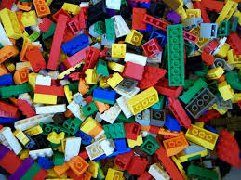

**CAJA SORPRESA**



**SESIÓN N°02:**

1. **DATOS INFORMATIVOS:**
   1. **Institución Educativa:** I.E.I. Nº 047 Capullitos de María.
   2. **Edad:** 5 años
   3. **Turno:** TARDE
   4. **Área**:Comunicación
   5. **Tema: “**Juego Dramático**”**
   6. **Fecha:** 15 junio del 2016
   7. **Profesora de aula:** Stany Heredia Rivas
   8. **Investigadoras:**  Chacón Araujo, Silvia Tatiana

Pissani Fupuy Liliana Patricia

1. **DATOS INFORMATIVOS DE LA SESIÓN:**
   1. Denominación de la Actividad:

**“Adivina la palabra”**

* 1. Justificación

Se sabe que, en la actualidad, el nivel de creatividad en los niños y niñas está bajando de manera significativa por lo que la siguiente sesión tiene como objetivo que el niño desarrolle su creatividad a través del juego dramático, ellos pondrán su imaginación y dramatizarán diversos personajes, objetos o movimientos.

* 1. Duración:

1. minutos
2. **INDICADOR DE EVALUACIÓN:**

Participa en juegos dramáticos aportando ideas y representando objetos o personajes.

1. **DESARROLLO DE LA SESIÓN**:

|  |  |  |
| --- | --- | --- |
| **Procesos Pedagógicos** | **Estrategias/Actividades** | **Recursos** |
| Introducción  Desarrollo  Culminación | Nos saludamos antes de comenzar y cantamos una canción de entrada  Se inicia la sesión, haciendo una pequeña dramatización con mímica, de algún objeto o persona, sin hablar, pidiéndoles antes que traten de adivinar qué es lo que se está dramatizando.   * ¿Qué fue lo que hice? * ¿Qué cosa dramaticé? * ¿Les gustó? * Pero no dije nada. ¿Cómo lograron adivinar el objeto que estaba dramatizando? * ¿Qué otras cosas podríamos dramatizar? * ¿Les gustaría dramatizar algunas cosas?   Pregunta conflicto  ¿Qué jugaremos hoy?  **“Adivina la palabra”**  Antes de comenzar, explicamos que el juego trata de que uno de ustedes debe pensar en alguna palabra o cosa al azar y que debe tratar de expresar mediante lenguaje mímico y corporal la palabra, sin decir ni una sola palabra, y los demás trataran de adivinarla.  Nos formamos en un semicírculo, y respetando los turnos, cada uno saldrá al frente y dramatizara su palabra u objeto, desarrollando se esa forma un juego dramático.  Sin hacer desorden, trataremos de adivinar la palabra.  Finalizamos con las preguntas  Meta cognición:  ¿Qué hicieron?  ¿Cómo se sintieron?  ¿Les gusto?  Se evalúa el proceso aprendizaje usando una ficha de heteroevaluación de acuerdo a los indicadores considerados. | Voz humana      Patio  Mimos (lenguaje mímico y corporal) |

1. **ANEXOS**

**Mímicas con el cuerpo**

[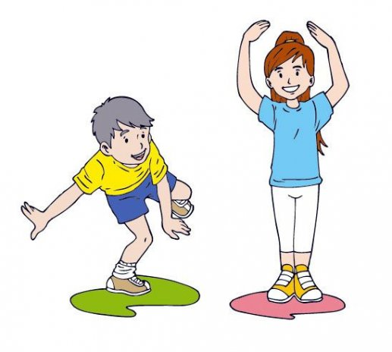](http://www.google.com.pe/url?sa=i&rct=j&q=&esrc=s&source=images&cd=&cad=rja&uact=8&ved=0ahUKEwityeT65cvRAhUDSCYKHcr7D_0QjRwIBw&url=http://www.abc.com.py/edicion-impresa/suplementos/escolar/la-expresion-corporal-548251.html&bvm=bv.144224172,d.eWE&psig=AFQjCNFldunYbLcw80PeJRFuQVZ4FA6XRw&ust=1484832421524298)

**SESIÓN N°3:**

1. **DATOS INFORMATIVOS:**
   1. **Institución Educativa:** I.E.I. Nº 047 Capullitos de María.
   2. **Edad:** 5 años
   3. **Turno:** TARDE
   4. **Área:** Comunicación
   5. **Tema: “**Juego reglado”
   6. **Fecha:** 17 de junio del 2016
   7. **Profesora de aula: Stany Heredia Rivas**
   8. **Investigadoras:**  Chacón Araujo, Silvia Tatiana

Pissani Fupuy Liliana Patricia

1. **DATOS INFORMATIVOS DE LA SESIÓN:**
   1. Denominación de la Actividad:

**“Nos volvemos estatuas”**

* 1. Justificación

Se sabe que, en la actualidad, el nivel de creatividad en los niños y niñas está bajando de manera significativa por lo que la siguiente sesión tiene como objetivo que el niño desarrolle su creatividad a través del juego de reglado.

**2.3** Duración:

45 minutos

1. **INDICADOR DE EVALUACIÓN**

Adopta posturas estáticas adaptándose a situaciones diferentes.

1. **DESARROLLO DE LA SESIÓN:**

|  |  |  |
| --- | --- | --- |
| **Procesos Pedagógicos** | **Estrategias/Actividades** | **Recursos** |
| Introducción  Desarrollo  Culminación | Se inicia la sesión con unos ejercicios de calentamiento y reuniendo a los niños en una ASAMBLEA:   * ¿A alguno de ustedes les gustaría jugar a las “Estatuas”? * ¿Saben de qué trata el juego? * ¿Qué debemos hacer? * ¿Pero antes de comenzar a jugar que deberíamos hacer?   Pregunta conflicto  ¿Qué reglas podríamos crear para este juego?  Explicamos que el juego de las “Estatuas” consiste en caminar mientras suene la música, y cuando esta se pare, deben quedarse como estatuas pero creando diferentes poses.  En un papelote, anotamos las reglas creadas por nosotros y las repasamos para recordarlas.  Damos paso al juego y realizamos todo lo explicado anteriormente, desarrollando así un juego reglado.  Finalizado el juego, nos acostamos en una sábana para el momento de la RELAJACIÓN  Realizamos una ASAMBLEA nuevamente y finalizamos con las preguntas  Meta cognición:  ¿Qué hicieron?  ¿Cómo se sintieron?  ¿Les gusto? | Voz humana  Música  Grabadora  Sabanas  Voz humana |

1. ANEXOS

Papelote con plumones

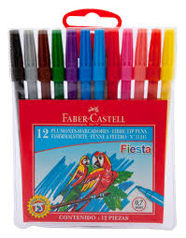

Sábanas

**SESIÓN N°4:**

1. **DATOS INFORMATIVOS:**
   1. **Institución Educativa**:I.E.I. Nº 047 Capullitos de María.
   2. **Edad:** 5 años
   3. **Turno:** TARDE
   4. Área:Comunicación
   5. **Tema:** “Juego simbólico”
   6. **Fecha:** 20 junio del 2016
   7. **Profesora de aula:** Stany Heredia Rivas
   8. **Investigadoras:**  Chacón Araujo, Silvia Tatiana

Pissani Fupuy Liliana Patricia

1. **DATOS INFORMATIVOS DE LA SESIÓN:**
   1. Denominación de la Actividad:

**“Jugamos con máscaras de animales”**

* 1. Justificación

Se sabe que, en la actualidad, el nivel de creatividad en los niños y niñas está bajando de manera significativa por lo que la siguiente sesión tiene como objetivo que el niño desarrolle su creatividad a través del juego simbólico, ellos pondrán su imaginación y le darán vida a objetos de vida cotidiana.

* 1. Duración:

1. Minutos
2. **INDICADOR DE EVALUACIÓN:**

Participa al momento de jugar a ser otros personajes o animales de su vida cotidiana

1. **DESARROLLO DE LA SESIÓN:**

|  |  |  |
| --- | --- | --- |
| **Procesos Pedagógicos** | **Estrategias/Actividades** | **Recursos** |
| Introducción  Desarrollo  Culminación | Se inicial la sesión, saludando y cantando la canción del “Viejo McDonald” e imitando los sonidos de los animales.  Luego respondemos las siguientes canciones:   * ¿Les gustó la canción? * ¿De qué trato la canción? * ¿Qué animales imitamos? * ¿Los han visto alguna vez? * ¿Dónde? * ¿Tienen alguno en casa? * ¿Les gustaría ser animales por un día?   Pregunta conflicto  ¿Cómo podríamos volvernos animales por un día?  Se declara el tema:  **“Jugamos con máscaras de animales”**  Antes de entregar el material establecemos normas en el salón para su debido uso, respetando a todos y compartiendo material  Cada uno recibe una máscara de un animalito diferente, y antes de comenzar a jugar proponemos que juego podríamos realizar con las máscaras, realizando así un juego simbólico con los niños.  Al finalizar de jugar, recordamos los juegos realizados y que hicimos en cada una de ellas  Finalizamos con las preguntas  Meta cognición:  ¿Qué hicieron?  ¿Cómo se sintieron?  ¿Les gusto?  Se evalúa el proceso aprendizaje usando una ficha de heteroevaluación de acuerdo a los indicadores considerados. | Canción “El viejo McDonald”  Voz      Máscaras de animales  Música  Voz |

1. **ANEXOS:**

**Máscaras de animales**

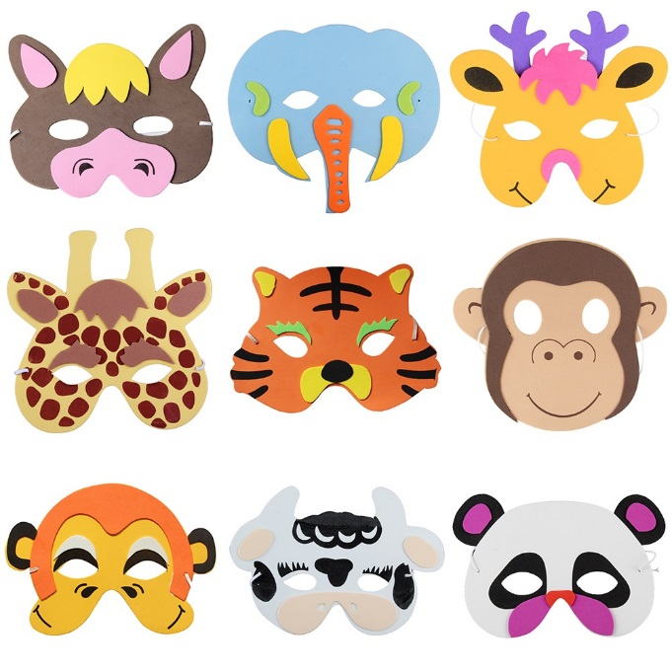

**SESIÓN N°5:**

1. **DATOS INFORMATIVOS:**
   1. **Institución Educativa**:I.E.I. Nº 047 Capullitos de María.
   2. **Edad:** 5 años
   3. **Turno:** TARDE
   4. **Área**:Comunicación
   5. **Tema:** “Juego de roles”
   6. **Fecha:** 22 de junio del 2016
   7. **Profesora de aula:** Stany Heredia Rivas
   8. **Investigadoras:**  Chacón Araujo, Silvia Tatiana

Pissani Fupuy Liliana Patricia

1. DATOS INFORMATIVOS DE LA SESIÓN:
   1. Denominación de la Actividad:

**“Me divierto siendo profesora”**

* 1. Justificación

Se sabe que, en la actualidad, el nivel de creatividad en los niños y niñas está bajando de manera significativa por lo que la siguiente sesión tiene como objetivo que el niño desarrolle su creatividad a través del juego de roles, ellos cumplirán papeles importantes que hoy en día se desarrollan como el de ser profesora.

* 1. Duración:

45 minutos

1. **INDICADOR DE EVALUACIÓN:**

Expresa ideas nuevas en relación a la labor de la profesora

1. **DESARROLLO DE LA SESIÓN:**

|  |  |  |
| --- | --- | --- |
| **Procesos Pedagógicos** | **Estrategias/Actividades** | **Recursos** |
| Introducción  Desarrollo  Culminación | Nos saludamos antes de comenzar y cantamos una canción.  Se inicia la sesión presentando a una profesora:   * ¿Quién es? * ¿Cómo se llama? * ¿Qué hace ella por ustedes? * ¿y que utiliza ella? * ¿Y les gusta lo que ella hace? * ¿Les gustaría ser profesoras o profesores?   Pregunta conflicto:   * ¿Qué podemos hacer con estas herramientas que utiliza la profesora?   Se declara el tema:  **“Me divierto siendo profesora”**  La maestra entregará el material a los niños y los niños cumplirán un papel en el juego, de diversas formas, desarrollando así un juego de roles.  Al finalizar el juego descansarán y se relajarán  Plasmarán lo que hicieron en una hoja de trabajo.  Finalizamos con las preguntas  Meta cognición:  ¿Qué hicieron?  ¿Cómo se sintieron?  ¿Les gustó?  Se evalúa el proceso aprendizaje usando una ficha de heteroevaluación de acuerdo a los indicadores considerados. | Hoja de trabajo  Imágenes  Pizarra  Limpiatipo  Voz humana  Mandil |

1. **ANEXOS**

Útiles de la profesora

Mandil



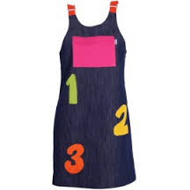

**SESIÓN N°6:**

1. **DATOS INFORMATIVOS**:

**1.1 Institución Educativa:** I.E.I. Nº 047 Capullitos de María.

* 1. **Edad:** 5 años
  2. **Turno:** TARDE
  3. **Área:** Comunicación
  4. **Tema:** “Juego de construcción”
  5. **Fecha:** 24 de junio del 2016
  6. **Profesora de aula:** Stany Heredia Rivas
  7. **Investigadoras:**  Chacón Araujo, Silvia Tatiana

Pissani Fupuy Liliana Patricia

1. **DATOS INFORMATIVOS DE LA SESIÓN:**

**2.1** Denominación de la Actividad:

**“Descubrimos figuras con el tangram”**

* 1. Justificación

Se sabe que, en la actualidad, el nivel de creatividad en los niños y niñas está bajando de manera significativa por lo que la siguiente sesión tiene como objetivo que el niño desarrolle su creatividad a través del juego de construcción, ellos pondrán su imaginación y construirán cosas divertidas y nuevas.

**2.3** Duración:

45 minutos

1. **INDICADOR DE EVALUACIÓN:**

Construye figuras combinando piezas para crear nuevas formas.

1. **DESARROLLO DE LA SESIÓN:**

|  |  |  |
| --- | --- | --- |
| **Procesos Pedagógicos** | **Estrategias/Actividades** | **Recursos** |
| Introducción  Desarrollo  ´  Culminación | Nos saludamos antes de comenzar y cantamos una canción.  Se inicia la sesión recibiendo unos sobres sorpresa entregados por el cartero:   * ¿Quién nos ha traído esto? * ¿Qué será? * ¿Qué son? * ¿Qué colores tiene? * ¿Lo han visto alguna vez? * ¿Han jugado con estas piezas? * ¿Qué forma tienen?   Pregunta conflicto  ¿Qué podemos hacer con este material?  Se declara el tema:  **“Descubrimos figuras con el tangram”**  La maestra explicará y entregará el material a los niños y ellos armarán el tangram a su manera y luego explicarán lo que hicieron e inventaron; desarrollando así un juego de construcción.  Al finalizar de construir expondrán lo que hicieron.  Luego se le entregará una hoja para que plasme o dibuje lo que han realizado.  Finalizamos con las preguntas  Meta cognición:  ¿Qué hicieron?  ¿Cómo se sintieron?  ¿Les gustó?  Se evalúa el proceso aprendizaje usando una ficha de heteroevaluación de acuerdo a los indicadores considerados. | Sobres  Piezas de Tangram  Canción  Voz humana  Papel  Colores  Tangram |

1. **ANEXOS**



TANGRAM

Sobre sorpresa

**SESIÓN N°07:**

1. **DATOS INFORMATIVOS:**
   1. **Institución Educativa:** I.E.I. Nº 047 Capullitos de María.
   2. **Edad:** 5 años
   3. **Turno:** TARDE
   4. **Área:** Comunicación
   5. **Tema: “**Juego dramático”
   6. **Fecha:** 27 junio del 2016
   7. **Profesora de aula:** Stany Heredia Rivas
   8. **Investigadoras:**  Chacón Araujo, Silvia Tatiana

Pissani Fupuy Liliana Patricia

1. **DATOS INFORMATIVOS DE LA SESIÓN:**
   1. Denominación de la Actividad:

**“Creamos nuevos movimientos”**

* 1. Justificación

Se sabe que, en la actualidad, el nivel de creatividad en los niños y niñas está bajando de manera significativa por lo que la siguiente sesión tiene como objetivo que el niño desarrolle su creatividad a través del juego dramático, ellos pondrán su imaginación y dramatizarán diversos personajes, objetos o movimientos.

* 1. Duración:

1. minutos
2. **INDICADOR DE EVALUACIÓN**:

Crea libremente movimientos corporales suyos.

1. **DESARROLLO DE LA SESIÓN:**

|  |  |  |
| --- | --- | --- |
| **Procesos Pedagógicos** | **Estrategias/Actividades** | **Recursos** |
| Introducción  Desarrollo  Culminación | Nos saludamos antes de comenzar y cantamos una canción de entrada  Para iniciar la sesión, primero dialogaremos sobre las reglas que debemos cumplir.  Saldremos al patio, y hacemos una pequeña actividad de calentamiento, realizando las indicaciones dadas en la canción "La batalla del movimiento" :   * ¿Les gustó la canción? * ¿Cómo se sintieron? * ¿De qué trato la canción? * ¿Qué hicimos primero? * ¿Qué parte del cuerpo movimos primero? * ¿y luego qué movimos? * ¿Con qué otro nombre se les conoce a los brazos y las manos? * ¿Les gustaría inventar sus propios movimientos?   Pregunta conflicto  ¿Qué otros movimientos podríamos crear?  **“Creamos nuevos movimientos”**  Antes de comenzar las actividades explicamos las normas que debemos seguir.  Nos formamos todos en un círculo. Luego la docente ejecuta cualquier acción (como darse dos palmadas en el muslo)  El (la) niño(a) que le sigue debe repetir la misma acción y añade una inventada por el (ella) mismo (a) (como toser o carraspear un par de veces). Quién le sigue, tendrá que repetir las acciones de los anteriores más una nueva y así sucesivamente, desarrollando así un juego dramático.  Finalizamos con las preguntas  Meta cognición:  ¿Qué hicieron?  ¿Cómo se sintieron?  ¿Les gusto?  Se evalúa el proceso aprendizaje usando una ficha de heteroevaluación de acuerdo a los indicadores considerados. | Voz humana  Grabadora  Canción “La batalla del movimiento”      Patio  Movimientos corporales |

**ANEXOS:**

**Grabadora**

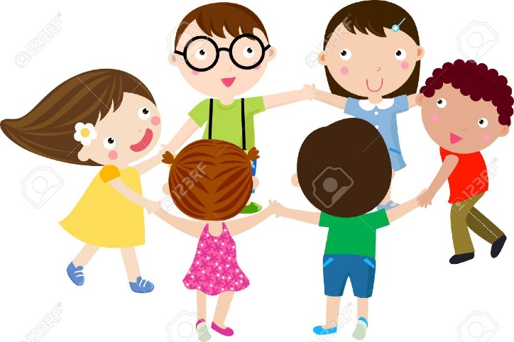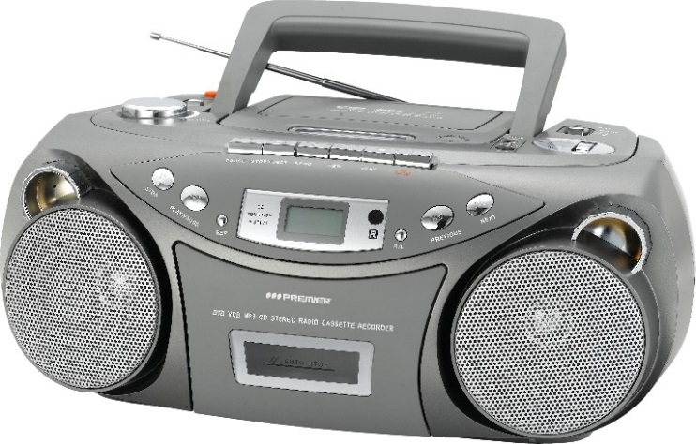

**SESIÓN N°8:**

1. **DATOS INFORMATIVOS:**
   1. **Institución Educativa**:I.E.I. Nº 047 Capullitos de María.
   2. **Edad:** 5 años
   3. **Turno:** TARDE
   4. Área:Comunicación
   5. **Tema:** “Juego reglado”
   6. **Fecha:**  29 de junio del 2016
   7. **Profesora de aula:** Stany Heredia Rivas
   8. **Investigadoras:**  Chacón Araujo, Silvia Tatiana

Pissani Fupuy Liliana Patricia

1. **DATOS INFORMATIVOS DE LA SESIÓN:**
   1. Denominación de la Actividad:

**“Corriendo nos desplazamos”**

* 1. Justificación

Se sabe que, en la actualidad, el nivel de creatividad en los niños y niñas está bajando de manera significativa por lo que la siguiente sesión tiene como objetivo que el niño desarrolle su creatividad a través del juego de reglado, ellos pondrán sus podrías reglados donde las respetaran para que sea un juego armonioso.

* 1. Duración:

45 minutos

1. **INDICADOR DE EVALUACIÓN:**

Adopta diferentes posturas a través del movimiento en situaciones

diferentes.

1. **DESARROLLO DE LA SESIÓN:**

|  |  |  |
| --- | --- | --- |
| **Procesos Pedagógicos** | **Estrategias/Actividades** | **Recursos** |
| Introducción  Desarrollo  Culminación | Nos saludamos antes de comenzar y cantamos una canción.  Se inicia la sesión presentando un dibujo.  ¿Qué observan?  ¿Cuántos niños hay?  ¿Qué estarán haciendo?  ¿Y dónde están corriendo?  ¿Y nosotros que podemos hacer?    Pregunta conflicto:   * ¿Y para jugar de manera armoniosa que tenemos que establecer?   **Se declara el tema:**  **“Corriendo nos desplazamos”**  La profesora junto con los niños proporciona ideas.  Los niños establecen reglas para poder empezar el juego y la profesora va apuntándolas en el papelote.  Luego la profesora para empezar el juego llama por grupos. El grupo que tenga más carreras ganadas son los ganadores, desarrollando así un juego reglado.  Al finalizar los niños plasmaran en una hoja lo que hicieron.  Luego finalizamos con las preguntas  Meta cognición:  ¿Qué hicieron?  ¿Cómo se sintieron?  ¿Les gustó?  Se evalúa el proceso aprendizaje usando una ficha de heteroevaluación de acuerdo a los indicadores considerados. | * Voz humana * Dibujo * Vayas * Silbato * Papelotes * Plumones |

1. **ANEXOS**

Silbato



Papelote con plumones



**SESIÓN N°9:**

1. **DATOS INFORMATIVOS**:
   1. **Institución Educativa**:I.E.I. Nº 047 Capullitos de María.
   2. **Edad:** 5 años
   3. **Turno:** TARDE
   4. **Área**:Comunicación
   5. **Tema**: “Juego simbólico”
   6. **Fecha:** 1 julio del 2016
   7. **Profesora de aula:** Stany Heredia Rivas
   8. **Investigadoras:**  Chacón Araujo, Silvia Tatiana

Pissani Fupuy Liliana Patricia

1. **DATOS INFORMATIVOS DE LA SESIÓN**:
   1. Denominación de la Actividad:

**“Cabalgamos en caballitos de plástico”**

* 1. Justificación

Se sabe que, en la actualidad, el nivel de creatividad en los niños y niñas está bajando de manera significativa por lo que la siguiente sesión tiene como objetivo que el niño desarrolle su creatividad a través del juego simbólico, ellos pondrán su imaginación y le darán vida a objetos de vida cotidiana.

* 1. Duración:

1. minutos
2. **INDICADOR DE EVALUACIÓN**:

Explora libremente su cuerpo, el espacio y los objetos en su juego simbólico de representación

1. **DESARROLLO DE LA SESIÓN:**

|  |  |  |
| --- | --- | --- |
| **Procesos Pedagógicos** | **Estrategias/Actividades** | **Recursos** |
| Introducción  Desarrollo  Culminación | Nos saludamos antes de comenzar y cantamos una canción.  Se inicia la sesión, descubriendo lo que hay dentro de un saco sorpresa:   * ¿Qué es esto? * ¿De qué color es? * ¿Qué creen que habrá dentro? * Sacudimos un poco la bolsa. ¿Escuchan eso? * Sacamos un caballito de plástico: ¿Qué será esto? * ¿Será un caballo de verdad? * ¿Les gustaría jugar con esto?   Pregunta conflicto  ¿Cómo podríamos hacer con este caballito?  Se declara el tema:  **“Cabalgamos en caballitos de plástico”**  Antes de entregar el material establecemos normas en el salón para su debido uso, respetando a todos y compartiendo material  Cada uno recibe un caballito de plástico, y antes de comenzar a jugar proponemos ideas sobre que juego podríamos realizar.  Comenzamos a jugar y antes de finalizar, proponemos hacer una carrera de caballos, desarrollando así un juego simbólico.  Al final, recordamos los juegos realizados y que hicimos en cada una de ellas  Finalizamos con las preguntas  Meta cognición:  ¿Qué hicieron?  ¿Cómo se sintieron?  ¿Les gusto?  Se evalúa el proceso aprendizaje usando una ficha de heteroevaluación de acuerdo a los indicadores considerados. | Canción  Saco sorpresa  Caballitos de plástico      Caballitos de plástico  Silbato |

**ANEXOS:**

**Caballo de palo**

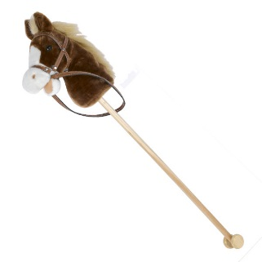

**Silbato Saco sorpresa**



**SESIÓN N°10:**

1. **DATOS INFORMATIVOS:**
   1. **Institución Educativa**: I.E.I. Nº 047 Capullitos de María.
   2. **Edad**: 5 años
   3. **Turno**: TARDE
   4. **Área**: Comunicación
   5. **Tema**: “Juego de roles”
   6. **Fecha**: 4 de julio del 2016
   7. **Profesora de aula**: Stany Heredia Rivas
   8. **Investigadoras**: Chacón Araujo, Silvia Tatiana

Pissani Fupuy Liliana Patricia

1. **DATOS INFORMATIVOS DE LA SESIÓN:**
   1. Denominación de la Actividad:

**“Jugamos a la mamá”**

* 1. Justificación

Se sabe que, en la actualidad, el nivel de creatividad en los niños y niñas está bajando de manera significativa por lo que la siguiente sesión tiene como objetivo que el niño desarrolle su creatividad a través del juego de roles, ellos cumplirán papeles importantes que hoy en día se desarrollan como el de ser mamá. Ya que en la actualidad ser madre es un papel principal y fundamental para la sociedad.

* 1. Duración:

1. minutos
2. **INDICADOR DE EVALUACIÓN:**

Imita el papel de la mamá utilizando materiales convencionales proponiendo nuevos usos

1. **DESARROLLO DE LA SESIÓN:**

|  |  |  |
| --- | --- | --- |
| **Procesos Pedagógicos** | **Estrategias/Actividades** | **Recursos** |
| Introducción  Desarrollo  Culminación | Nos saludamos antes de comenzar y cantamos una canción.  Se inicia la sesión cantando una canción de la mamá:   * ¿De qué trata la canción? * ¿Qué dirá de la mamá? * ¿Y ella qué hace por ustedes? * ¿Y que utiliza la mamá? * ¿Ustedes le ayudan en casa? * ¿De qué manera?   Pregunta conflicto:   * ¿Les gustaría ponerse en el lugar de mamá?   **Se declara el tema:**  **“Jugamos a la mamá”**  Explicará lo que realiza la mamá con ayuda de objetos que se encuentra alrededor de ella en su vida cotidiana.  Se les presenta distinto objetos: cocina, escoba, ollas, mesas, sillas, tina, etc. (sector hogar)  Los niños empiezan a cumplir con el rol de la mamá y se divierten, desarrollando así un juego de roles.  Luego recortan y pegan lo que se indica en su hoja de trabajo.  Finalizamos con las preguntas  Meta cognición:  ¿Qué hicieron?  ¿Cómo se sintieron?  ¿Les gustó?  Se evalúa el proceso aprendizaje usando una ficha de heteroevaluación de acuerdo a los indicadores considerados. | Voz humana  Canción  Tira léxica  Mandil, cocina, escoba, ollas, mesas, sillas, tina, etc.(sector hogar) |

1. **ANEXOS**

Sector cocina

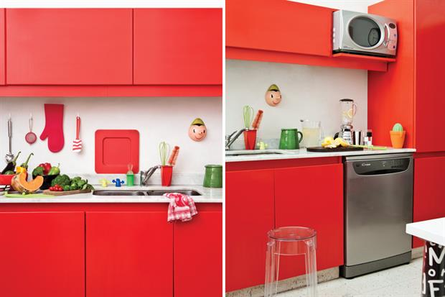



Mamá y sus funciones

Canción CD: Rosy

**SESIÓN N°11:**

1. **DATOS INFORMATIVOS:**
   1. **Institución Educativa**:I.E.I. Nº 047 Capullitos de María.
   2. **Edad:** 5 años
   3. **Turno:** TARDE
   4. **Área:** Comunicación
   5. **Tema: “**juego de construcción”
   6. **Fecha**: 6 de julio del 2016
   7. **Profesora de aula:** Stany Heredia Rivas
   8. **Investigadoras:**  Chacón Araujo, Silvia Tatiana

Pissani Fupuy Liliana Patricia

1. **DATOS INFORMATIVOS DE LA SESIÓN:**
   1. Denominación de la Actividad:

**“Elaboramos juguetes con cartones reciclados”**

* 1. Justificación

Se sabe que, en la actualidad, el nivel de creatividad en los niños y niñas está bajando de manera significativa por lo que la siguiente sesión tiene como objetivo que el niño desarrolle su creatividad a través del juego de construcción, ellos pondrán su imaginación y construirán cosas divertidas y nuevas.

* 1. Duración:

1. minutos
2. **INDICADOR DE EVALUACIÓN:**

Construye sus trabajos de material reciclable de manera novedosa.

1. **DESARROLLO DE LA SESIÓN:**

|  |  |  |
| --- | --- | --- |
| **Procesos Pedagógicos** | **Estrategias/Actividades** | **Recursos** |
| Introducción  Desarrollo  Culminación | Nos saludamos antes de comenzar y cantamos una canción.  Se inicia la sesión recibiendo un saco gigante bien amarrado con distintos materiales:   * ¿Qué será esto? * ¿Para qué sirve? * ¿Qué colores tiene? * ¿Lo han visto alguna vez? * ¿Han hecho algunos trabajos con estos materiales? * ¿Qué forma tienen?   Pregunta conflicto  ¿Qué podemos hacer con este material?  Se declara el tema:  **“Elaboramos juguetes con cartones reciclados”**  Antes de entregar el material establecemos normas en el salón para su debido uso, pues algunos materiales son peligrosos.  La maestra explicará y entregará el material a los niños y ellos, con ayuda de la docente, inventarán y crearán sus propios juguetes mientras explican lo que están haciendo.  Al finalizar de construir, dejamos reposar por un momento, y luego expondrán lo que hicieron, desarrollando así un juego de construcción  Finalizamos con las preguntas  Meta cognición:  ¿Qué hicieron?  ¿Cómo se sintieron?  ¿Les gustó?  Se evalúa el proceso aprendizaje usando una ficha de heteroevaluación de acuerdo a los indicadores considerados. | Saco gigante  Cuerda  Cajas de cartón  Chapitas  Pintura  Tijeras  Goma  Cinta  Canción  Voz humana |

1. **ANEXOS**

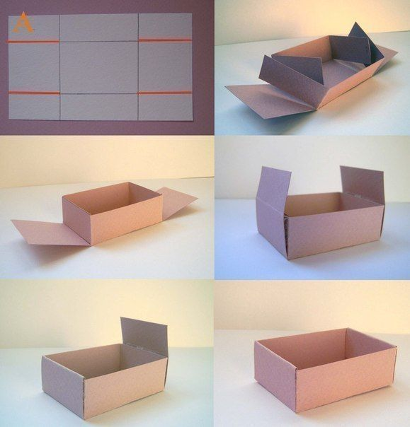

Cajas de cartón con chapitas para trabajar el juego de construcción

**SESIÓN N°12:**

1. **DATOS INFORMATIVOS:**
   1. **Institución Educativa:** I.E.I. Nº 047 Capullitos de María.
   2. **Edad:** 5 años
   3. **Turno:** TARDE
   4. Área:Comunicación
   5. **Tema: “**juego dramático**”**
   6. **Fecha:** 8 julio del 2016
   7. **Profesora de aula:** Stany Heredia Rivas
   8. **Investigadoras:**  Chacón Araujo, Silvia Tatiana

Pissani Fupuy Liliana Patricia

1. **DATOS INFORMATIVOS DE LA SESIÓN:**
   1. Denominación de la Actividad:

**“Dramatizamos nuevos cuentos”**

* 1. Justificación

Se sabe que, en la actualidad, el nivel de creatividad en los niños y niñas está bajando de manera significativa por lo que la siguiente sesión tiene como objetivo que el niño desarrolle su creatividad a través del juego dramático, ellos pondrán su imaginación y dramatizarán diversos personajes, objetos o movimientos.

* 1. Duración:

1. miinutos
2. **INDICADOR DE EVALUACIÓN:**

Participa en juegos dramáticos aportando ideas y representando escenarios, personajes en historias diversas.

1. **DESARROLLO DE LA SESIÓN:**

|  |  |  |
| --- | --- | --- |
| **Procesos Pedagógicos** | **Estrategias/Actividades** | **Recursos** |
| Introducción  Desarrollo  Culminación | Nos saludamos antes de comenzar y cantamos una canción de entrada  Para iniciar la sesión, presentamos un cofre sorpresa grande, con diversos disfraces dentro (Anexo N°1)   * ¿Qué es esto? * ¿Qué creen que haya dentro? * ¿Les gustaría saberlo? * Hay que abrirlo ¿Qué será esto? * ¿Los han usado alguna vez? * ¿En qué ocasión o para qué?   Pregunta conflicto  ¿Qué podríamos hacer con todos estos disfraces?  **“Dramatizamos nuevos cuentos”**  Antes de comenzar cada uno escoge un disfraz y luego se forman en grupos.  Dialogamos con cada grupo, y tratamos de inventar un cuento o historia, o modificar el final de un cuento a elección.  Cada grupo se colocará sus disfraces y en orden, dramatizarán sus cuentos, desarrollando así un juego dramático.  Terminadas las dramatizaciones, nos sentamos y descansamos un rato.  Luego conversamos todos en un círculo y recordamos los cuentos o historias que cada grupo dramatizo y quizás proponiendo algún final diferente a cada una de ellas.  Finalizamos con las preguntas  Meta cognición:  ¿Qué hicieron?  ¿Cómo se sintieron?  ¿Les gusto?  Se evalúa el proceso aprendizaje usando una ficha de heteroevaluación de acuerdo a los indicadores considerados. | Cofre Sorpresa  Disfraces      Patio  Disfraces  Papelotes |

**ANEXOS:**

**Cofre sorpresa**

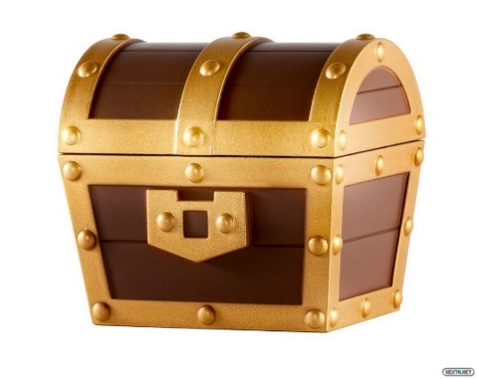

**Disfraces**

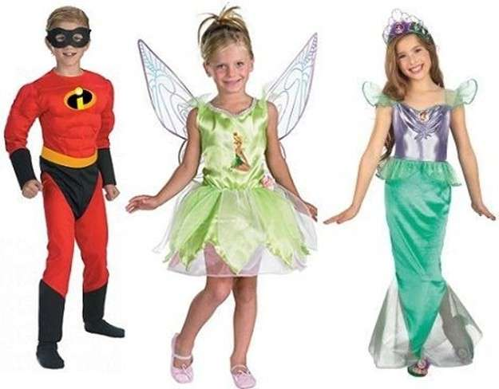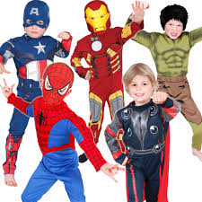

**SESIÓN N°13:**

1. **DATOS INFORMATIVOS:**
   1. **Institución Educativa:** I.E.I. Nº 047 Capullitos de María.
   2. **Edad:** 5 años
   3. **Turno**: TARDE
   4. **Área:** Comunicación
   5. **Tema:** “Juego reglado”
   6. **Fecha:** 8 de agosto del 2016
   7. **Profesora de aula:** Stany Heredia Rivas
   8. **Investigadoras:** Chacón Araujo, Silvia Tatiana

Pissani Fupuy Liliana Patricia

1. **DATOS INFORMATIVOS DE LA SESIÓN:**
   1. Denominación de la Actividad:

**“Creamos un juego reglado y nos divertimos”**

* 1. Justificación

Se sabe que, en la actualidad, el nivel de creatividad en los niños y niñas está bajando de manera significativa por lo que la siguiente sesión tiene como objetivo que el niño desarrolle su creatividad a través del juego de reglado, ellos pondrán sus podrías reglados donde las respetaran para que sea un juego armonioso.

* 1. Duración:

1. minutos
2. **INDICADOR DE EVALUACIÓN:**

Propone variedad de ideas para crear un nuevo juego libremente

1. **DESARROLLO DE LA SESIÓN:**

|  |  |  |
| --- | --- | --- |
| **Procesos Pedagógicos** | **Estrategias/Actividades** | **Recursos** |
| Introducción  Desarrollo  Culminación | Nos saludamos antes de comenzar y cantamos una canción.  Se inicia la sesión presentando un sobre sorpresa:   * ¿Qué es? * ¿Qué color es? * ¿Qué habrá dentro del sobre? * ¿Qué podemos hacer con este material?   Pregunta conflicto:   * ¿y que podemos escribir en ese papelote?   Se declara el tema:  **“Creamos un juego reglado y nos divertimos”**  La profesora explicará después de las ideas brindadas por los niños y comentara que esa ideas la vamos a convertir en reglas para poder jugar, donde tendrán que cumplirlas de manera correcta.  Los niños una vez establecida las reglas juegan y se divierten, desarrollando así un juego reglado.  Luego haremos una asamblea para saber si les gustó y cosas más podemos hacer para la siguiente sesión.  Luego finalizamos con las preguntas  Meta cognición:  ¿Qué hicieron?  ¿Cómo se sintieron?  ¿Les gustó?  Se evalúa el proceso aprendizaje usando una ficha de heteroevaluación de acuerdo a los indicadores considerados. | Sobre sorpresa  Voz humana  Papelote  Limpiatipo  Plumones |

1. **ANEXOS**



SOBRE SORPRESA

PLUMONES

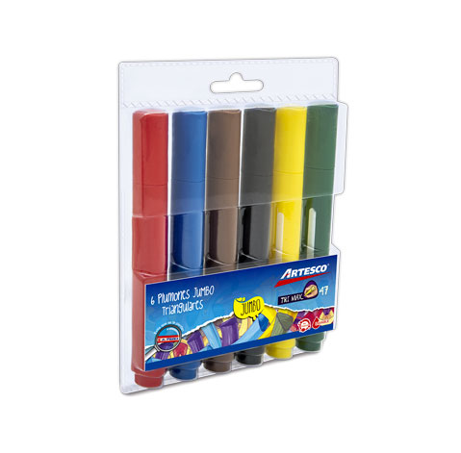

PAPELOTES

**SESIÓN N°14:**

1. **DATOS INFORMATIVOS:**
   1. **Institución Educativa**: I.E.I. Nº 047 Capullitos de María.
   2. **Edad**: 5 años
   3. **Turno**: TARDE
   4. **Área**: Comunicación
   5. **Tema**: “juego simbólico”
   6. **Fecha**: 10 de agosto del 2016
   7. **Profesora de aula**: Stany Heredia Rivas
   8. **Investigadoras**: Chacón Araujo, Silvia Tatiana

Pissani Fupuy Liliana Patricia

1. **DATOS INFORMATIVOS DE LA SESIÓN:**
   1. Denominación de la Actividad:

**“Damos vida a nuestros juguetes”**

* 1. Justificación

Se sabe que, en la actualidad, el nivel de creatividad en los niños y niñas está bajando de manera significativa por lo que la siguiente sesión tiene como objetivo que el niño desarrolle su creatividad a través del juego simbólico, ellos pondrán su imaginación y le darán vida a objetos de vida cotidiana.

* 1. Duración:

1. minutos
2. **INDICADOR DE EVALUACIÓN:**

Muestra interés por darle vida a objetos de su entorno

1. **DESARROLLO DE LA SESIÓN:**

|  |  |  |
| --- | --- | --- |
| **Procesos Pedagógicos** | **Estrategias/Actividades** | **Recursos** |
| Introducción  Desarrollo  Culminación | Nos saludamos antes de comenzar y cantamos una canción.  Se inicia la sesión, imaginando que somos detectives y buscaremos todos los juguetes que tenemos en el aula:   * ¿Qué es esto? * ¿De qué color es? * ¿Son sus juguetes? * ¿Han hecho algún juego con esto antes? * ¿Qué hicieron? * ¿Tienen alguno de estos juguetes en su casa? * ¿Les gustaría jugar con esto ahorita?   Pregunta conflicto  ¿Cómo podríamos hacer con estos juguetes  Se declara el tema:  **“Damos vida a nuestros juguetes”**  Antes de entregar el material establecemos normas en el salón para su debido uso, respetando a todos y compartiendo material.  Cada uno buscará entre sus juguetes, escogerá algunos, y antes de comenzar a jugar proponemos ideas sobre que juego podríamos realizar.  Comenzamos a jugar y antes de finalizar, guardaremos en orden todos los juguetes hasta dejar limpia el aula, desarrollando así un juego simbólico.  Al final, recordamos los juegos realizados y que hicimos en cada una de ellas  Finalizamos con las preguntas  Meta cognición:  ¿Qué hicieron?  ¿Cómo se sintieron?  ¿Les gusto?  Se evalúa el proceso aprendizaje usando una ficha de heteroevaluación de acuerdo a los indicadores considerados. | Canción  Lupa  Sombrero de detective  Juguetes de aula      Juguetes del aula  Voz |

**ANEXOS:**

**Lupa de detective**



**Gorro de detective**

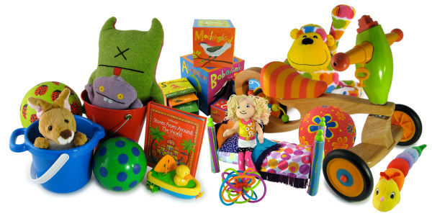 **Juguetes del aula**

**SESIÓN N°15**

1. **DATOS INFORMATIVOS:**
   1. **Institución Educativa:** I.E.I. Nº 047 Capullitos de María.
   2. **Edad**: 5 años
   3. **Turno:** TARDE
   4. **Área:** Comunicación
   5. **Tema:** “Juego de roles”
   6. **Fecha:** 12 de agosto del 2016
   7. **Profesora de aula**: Stany Heredia Rivas
   8. **Investigadoras:** Chacón Araujo, Silvia Tatiana

Pissani Fupuy Liliana Patricia

1. **DATOS INFORMATIVOS DE LA SESIÓN:**
   1. Denominación de la Actividad:

**“Conozco a mi amigo el vendedor”**

* 1. Justificación

Se sabe que, en la actualidad, el nivel de creatividad en los niños y niñas está bajando de manera significativa por lo que la siguiente sesión tiene como objetivo que el niño desarrolle su creatividad a través del juego de roles, ellos cumplirán papeles importantes que hoy en día se desarrollan como el de ser vendedor o el de tener una tienda donde los clientes puedan adquirir bienes necesarios para su vida cotidiana.

* 1. Duración:

1. minutos
2. **INDICADOR DE EVALUACIÓN:**

Interpreta con originalidad el rol del vendedor tomando en cuenta sugerencias de los demás

1. **DESARROLLO DE LA SESIÓN:**

|  |  |  |
| --- | --- | --- |
| **Procesos Pedagógicos** | **Estrategias/Actividades** | **Recursos** |
| Introducción  Desarrollo  Culminación | Nos saludamos antes de comenzar y cantamos una canción.  Se inicia la sesión dirigiéndonos al sector tienda:   * ¿Qué observan? * ¿Lo han visto alguna vez? * ¿Han tocado alguna vez estas cosas? * ¿Y que utilizamos para obtenerlas? * ¿Dónde encontramos todo esto?   Pregunta conflicto:   * ¿Qué podemos hacer con todo estas cosas?   **Se declara el tema:**  **“Conozco a mi amigo el vendedor”**  La maestra explicará que funciones cumplen las personas que tienen una tienda, como la administran y cuáles son sus beneficios.  Para comprar es necesario tener dinero.  La maestra junto con los niños realiza una tienda donde ellos colocarán etiquetas insinuando que son víveres que se pueden vender.  Elegirá a un niño o niña para que realice la función del vendedor, desarrollando así un juego de roles.  Los niños plasmarán lo que realizaron.  Finalizamos con las preguntas  Meta cognición:  ¿Qué hicieron?  ¿Cómo se sintieron?  ¿Les gustó? | Voz humana  Canción  Tira léxica  Mandil, víveres, caramelos, leche, atún, aceite, pollo, arroz, azúcar, pan, mayonesa, queso, etc. (etiquetas de víveres ya utilizados)  Hoja de trabajo |

1. **ANEXOS**

Tienda

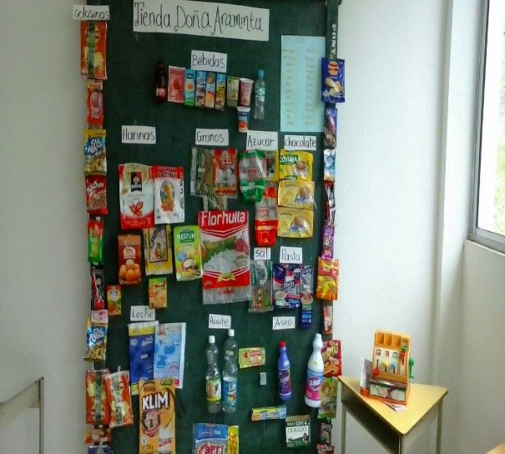

**Monedas**

 **SESIÓN N°16:**

1. **DATOS INFORMATIVOS:**
   1. **Institución Educativa:** I.E.I. Nº 047 Capullitos de María.
   2. **Edad:** 5 años
   3. **Turno:** TARDE
   4. **Área:** Comunicación
   5. **Tema:** “Juego de construcción”
   6. **Fecha:** 15 de agosto del 2016
   7. **Profesora de aula:** Stany Heredia Rivas
   8. **Investigadoras:**  Chacón Araujo, Silvia Tatiana

Pissani Fupuy Liliana Patricia

1. **DATOS INFORMATIVOS DE LA SESIÓN:**
   1. Denominación de la Actividad:

**“Realizamos construcciones con bloques de madera”**

* 1. Justificación

Se sabe que, en la actualidad, el nivel de creatividad en los niños y niñas está bajando de manera significativa por lo que la siguiente sesión tiene como objetivo que el niño desarrolle su creatividad a través del juego de construcción, ellos pondrán su imaginación y construirán cosas divertidas y nuevas.

* 1. Duración:

1. minutos
2. **INDICADOR DE EVALUACIÓN**

Crea diversas construcciones a su manera, con variedad de características.

1. **DESARROLLO DE LA SESIÓN:**

|  |  |  |
| --- | --- | --- |
| **Procesos Pedagógicos** | **Estrategias/Actividades** | **Recursos** |
| Introducción  Desarrollo  Culminación | Nos saludamos antes de comenzar y cantamos una canción.  Se inicia la sesión, fingiendo ser investigadores e investigamos todos los juguetes que tenemos en el aula:   * ¿Qué será esto? * ¿Para qué sirve? * ¿Qué colores tiene? * ¿Lo han visto alguna vez? * ¿Qué forma tienen? * ¿Cuántos juguetes tienen en el aula? * De todos estos juguetes ¿Cuál podríamos utilizar hoy?   Pregunta conflicto  ¿Qué podemos hacer con este material?  Se declara el tema:  **“Realizamos construcciones con bloques de madera”**  Antes de entregar el material establecemos normas en el salón para su debido uso, respetando a todos y compartiendo material  La maestra explicará y entregará el material a los niños y ellos, con ayuda de la docente, inventaran y realizaran sus construcciones mientras explican lo que están haciendo, desarrollando así un juego de construcción.  Al finalizar de construir, expondrán lo que hicieron y lo plasmaran en un dibujo.  Finalizamos con las preguntas  Meta cognición:  ¿Qué hicieron?  ¿Cómo se sintieron?  ¿Les gustó?  Se evalúa el proceso aprendizaje usando una ficha de heteroevaluación de acuerdo a los indicadores considerados. | Juguetes del aula  Bloques de madera  Lupas  Voz humana      Bloques de madera  Papel  Colores |

**V.ANEXOS**

LUPAS PARA JUGAR A LOS INVESTIGADORES

BLOQUES DE MADERA

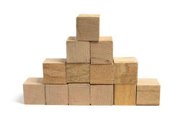

PAPEL DE COLORES

**SESIÓN N°17:**

1. **DATOS INFORMATIVOS:**
   1. **Institución Educativa:** I.E.I. Nº 047 Capullitos de María.
   2. **Edad:** 5 años
   3. **Turno:** TARDE
   4. **Área:** Comunicación
   5. **Tema:** “Juego dramático”
   6. **Fecha:** 17 de agosto del 2016
   7. **Profesora de aula:** Stany Heredia Rivas
   8. **Investigadoras:**  Chacón Araujo, Silvia Tatiana

Pissani Fupuy Liliana Patricia

1. **DATOS INFORMATIVOS DE LA SESIÓN:**
   1. Denominación de la Actividad:

**“Jugamos con títeres”**

* 1. Justificación

Se sabe que, en la actualidad, el nivel de creatividad en los niños y niñas está bajando de manera significativa por lo que la siguiente sesión tiene como objetivo que el niño desarrolle su creatividad a través del juego dramático, ellos pondrán su imaginación y dramatizarán diversos personajes, objetos o movimientos.

* 1. Duración:

1. minutos
2. **INDICADOR DE EVALUACIÓN:**

Juega libremente con títeres a dramatizar situaciones cotidianas de su entorno.

1. **DESARROLLO DE LA SESIÓN:**

|  |  |  |
| --- | --- | --- |
| **Procesos Pedagógicos** | **Estrategias/Actividades** | **Recursos** |
| Introducción  Desarrollo  Culminación | Nos saludamos antes de comenzar y cantamos una canción de entrada  Iniciamos saludando a dos títeres con los cuales se hará una pequeña improvisación.  Dialogamos y responderemos interrogantes:   * ¿Qué acaban de ver? * ¿Qué usamos? * ¿Cómo eran? * ¿De qué están hechos? * ¿Han visto algún títere antes? * ¿Los han usado? * ¿En qué momento? * ¿Qué escenificaron con los títeres?   Pregunta conflicto  ¿Qué otras cosas podríamos hacer con títeres?  **“Jugamos con títeres”**  Se les presenta una caja sorpresa con diversos títeres en él.  Cada uno escogerá un títere, y se formarán en grupos pequeños y dialogaremos sobre qué historia nueva podríamos dramatizar.  Con ayuda de un teatrín, cada grupo irá creando e improvisando pequeñas historias con sus títeres, desarrollando así un juego dramático.  Una vez terminado, nos formamos todos en un círculo y conversaremos recordando todas las historias que crearon con sus títeres.  Finalizamos con las preguntas  Meta cognición:  ¿Qué hicieron?  ¿Cómo se sintieron?  ¿Les gusto?  Se evalúa el proceso aprendizaje usando una ficha de heteroevaluación de acuerdo a los indicadores considerados. | Teatrín  Títeres  Voz humana      Caja sorpresa  Teatrín  Títeres |

**ANEXOS:**

**Caja sorpresa**



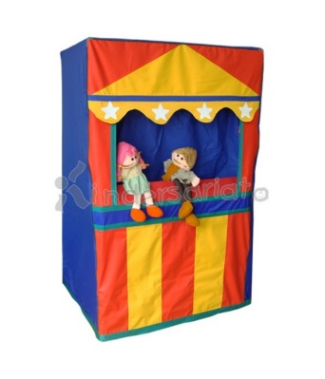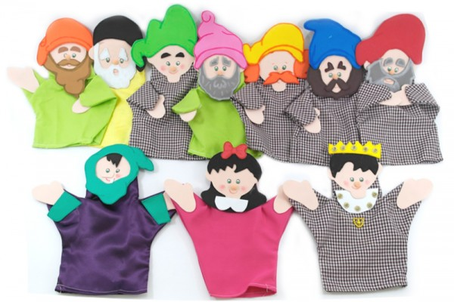**Títeres**

**Teatrín**

**SESIÓN N°18:**

1. **DATOS INFORMATIVOS:**
   1. **Institución Educativa**:I.E.I. Nº 047 Capullitos de María.
   2. **Edad:** 5 años
   3. **Turno:** TARDE
   4. **Área**:Comunicación
   5. **Tema:** “Juego reglado”
   6. **Fecha:**  19 de agosto del 2016
   7. **Profesora de aula:** Stany Heredia Rivas
   8. **Investigadoras:**  Chacón Araujo, Silvia Tatiana

Pissani Fupuy Liliana Patricia

1. **DATOS INFORMATIVOS DE LA SESIÓN:**
   1. Denominación de la Actividad:

**“Jugamos a los pescadores”**

* 1. Justificación

Se sabe que, en la actualidad, el nivel de creatividad en los niños y niñas está bajando de manera significativa por lo que la siguiente sesión tiene como objetivo que el niño desarrolle su creatividad a través del juego de reglado, ellos pondrán sus podrías reglados donde las respetaran para que sea un juego armonioso.

* 1. Duración:

45 minutos

1. **INDICADOR DE EVALUACIÓN**

Adopta diferentes posturas, adaptándose a situaciones diferentes.

1. **DESARROLLO DE LA SESIÓN**:

|  |  |  |
| --- | --- | --- |
| **Procesos Pedagógicos** | **Estrategias/Actividades** | **Recursos** |
| Introducción  Desarrollo  Culminación | Nos saludamos antes de comenzar y cantamos una canción.  Se inicia la sesión presentando un caja sorpresa:   * ¿Qué habrá en la caja? * ¿Qué es? * ¿Qué color es? * ¿Qué podemos hacer con esto?     Pregunta conflicto:   * ¿Para que servirá los materiales de pescar?   **Se declara el tema:**  **“Jugamos a los pescadores”**  La profesora explicará a los niños de que trata el juego, luego les preguntará ¿y para jugar de manera armoniosa que tenemos que hacer?  Los niños y niñas establecen reglas y juegan de manera armoniosa.  El juego trata de los niños tendrán un toc toc con nylon, luego quien elijaremos a un niño y niña par que sean los pescadores con el nylon tendrá que pescar a muchos niños el que pesque más gana, desarrollando así un juego reglado.  Luego finalizamos con las preguntas  Meta cognición:  ¿Qué hicieron?  ¿Cómo se sintieron?  ¿Les gustó?  Se evalúa el proceso aprendizaje usando una ficha de heteroevaluación de acuerdo a los indicadores considerados. | * Voz humana * Caja sorpesa * Naylon * toc toc |

1. **ANEXOS**

PALITOS DE MADERA

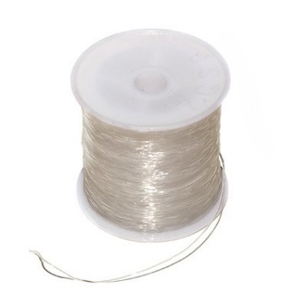



NAYLON



CAJA SORPRESA

CORCHOS

**SESIÓN N°19:**

1. **DATOS INFORMATIVOS:**
   1. **Institución Educativa**:I.E.I. Nº 047 Capullitos de María.
   2. **Edad:** 5 años
   3. **Turno:** TARDE
   4. **Área**:Comunicación
   5. **Tema:** “Juego simbólico”
   6. **Fecha:** 9 de septiembre del 2016
   7. **Profesora de aula:** Stany Heredia Rivas
   8. **Investigadoras:**  Chacón Araujo, Silvia Tatiana

Pissani Fupuy Liliana Patricia

1. **DATOS INFORMATIVOS DE LA SESIÓN:**
   1. Denominación de la Actividad:

**“Transformamos nuestro salón en una guardería”**

* 1. Justificación

Se sabe que, en la actualidad, el nivel de creatividad en los niños y niñas está bajando de manera significativa por lo que la siguiente sesión tiene como objetivo que el niño desarrolle su creatividad a través del juego simbólico, ellos pondrán su imaginación y le darán vida a objetos de vida cotidiana.

* 1. Duración:

1. minutos
2. **INDICADOR DE EVALUACIÓN:**

Explora libremente su cuerpo, el espacio y los objetos en su juego simbólico de representación.

1. **DESARROLLO DE LA SESIÓN:**

|  |  |  |
| --- | --- | --- |
| **Procesos Pedagógicos** | **Estrategias/Actividades** | **Recursos** |
| Introducción  Desarrollo  Culminación | Nos saludamos antes de comenzar y cantamos una canción de entrada  Se inicia la sesión, mostrando una carretilla de bebé, con un muñeco en él:   * ¿Qué es esto? * ¿De qué tamaño es? * ¿Por qué será tan pequeño? * ¿Ustedes fueron así de pequeños? * ¿Tienen algún familiar de ese tamaño? * ¿Lo cuidan alguna vez? * ¿Les gustaría jugar a cuidar bebes?   Pregunta conflicto  ¿Cómo podríamos cuidar a un bebé?  **“Transformamos nuestro salón en una guardería”**  Entramos al salón y proponemos ordenar el salón de forma que paresca una guardería.  Mostramos las casitas de juguetes, las cunas, objetos para el cuidado de un bebé, muñecos pequeños de bebé, etc. Y en grupo comenzamos a trabajar.  Establecemos normas en el salón para su debido uso, respetando a todos y compartiendo material  Antes de comenzar a jugar proponemos ideas sobre que juego podríamos realizar.  Comenzamos a jugar y antes de finalizar, guardaremos en orden todos los juguetes hasta dejar limpia el aula, desarrollando así un juego simbólico.  Al final, recordamos los juegos realizados y que hicimos en cada una de ellas  Finalizamos con las preguntas  Meta cognición:  ¿Qué hicieron?  ¿Cómo se sintieron?  ¿Les gusto?  Se evalúa el proceso aprendizaje usando una ficha de heteroevaluación de acuerdo a los indicadores considerados. | Coche de bebe  Muñeco de bebé  Canción      Casitas de juguete  Muñecos de bebé  Biberones  Cunas de juguete  Bateas  Pañales  Talco  Objetos de cuidado para bebés |

**ANEXOS:**

**Muñeco de bebé**

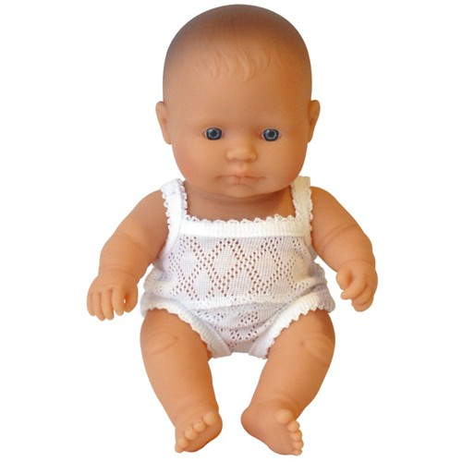

**Bañera de bebé**

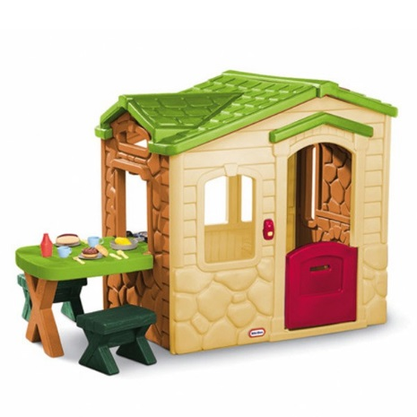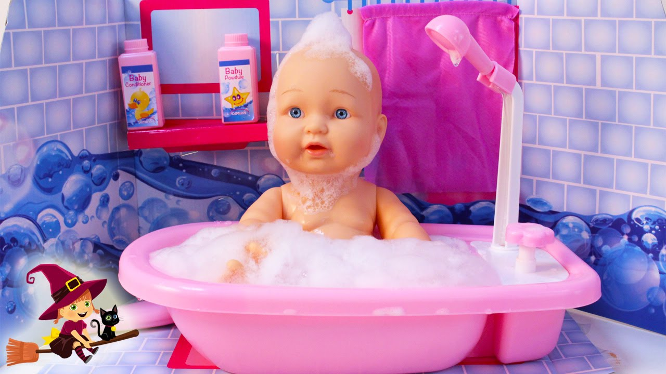

**Casa de juguete**

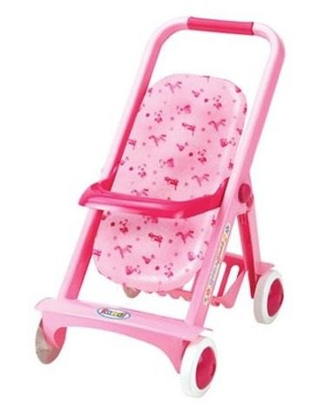 **Coche de bebe**

**Biberones**

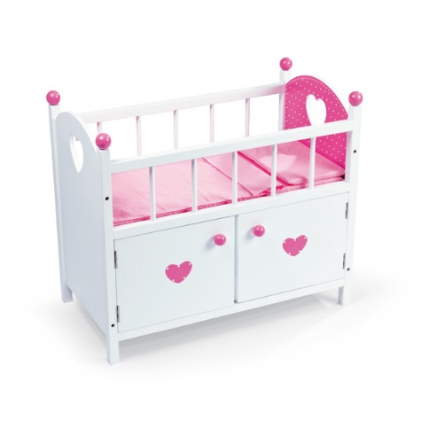 **Cuna de juguete**

**SESIÓN N°20:**

1. **DATOS INFORMATIVOS:**
   1. **Institución Educativa:** I.E.I. Nº 047 Capullitos de María.
   2. **Edad:** 5 años
   3. **Turno:** TARDE
   4. **Área**: Comunicación
   5. **Tema:** “Juego de roles”
   6. **Fecha:** 12 de septiembre del 2016
   7. **Profesora de aula**: Stany Heredia Rivas
   8. **Investigadoras**: Chacón Araujo, Silvia Tatiana

Pissani Fupuy Liliana Patricia

1. **DATOS INFORMATIVOS DE LA SESIÓN:**
   1. Denominación de la Actividad:

**“Disfruto siendo doctor”**

* 1. Justificación

Se sabe que, en la actualidad, el nivel de creatividad en los niños y niñas está bajando de manera significativa por lo que la siguiente sesión tiene como objetivo que el niño desarrolle su creatividad a través del juego de roles, ellos cumplirán papeles importantes que hoy en día se desarrollan como el de ser doctor. .

* 1. Duración:

1. minutos
2. **INDICADOR DE EVALUACIÓN**

Desempeña el rol del médico acomodándose con facilidad a diferentes situaciones.

1. **DESARROLLO DE LA SESIÓN:**

|  |  |  |
| --- | --- | --- |
| **Procesos Pedagógicos** | **Estrategias/Actividades** | **Recursos** |
| Introducción  Desarrollo  Culminación | Nos saludamos antes de comenzar y cantamos una canción.  Se inicia la sesión presentando un disfraz e instrumentos de doctor en una caja sorpresa:   * ¿Qué es? * ¿Qué color es? * ¿Cómo se llama? * ¿Quién los usa? * ¿Para qué los usa? * ¿Y dónde trabaja el doctor?   Pregunta conflicto:   * ¿Qué les gustaría hacer con estas cosas que les hemos traído?   **Se declara el tema:**  **“Disfruto siendo doctor”**  Explicará lo que realiza el doctor e Invitara a los niños para que se vistan y empiecen a jugar al doctor, desarrollando así un juego de roles.  Realizaran una hoja de trabajo acerca del doctor.  Luego finalizamos con las preguntas  Meta cognición:  ¿Qué hicieron?  ¿Cómo se sintieron?  ¿Les gustó?  Se evalúa el proceso aprendizaje usando una ficha de heteroevaluación de acuerdo a los indicadores considerados. | Disfraz  Instrumentos de doctor de juguete  Caja sorpresa  Voz humana |

1. ANEXOS

JUGUETES DE MATERIALES QUE USA UN DOCTOR.



HOJA DE TRABAJO

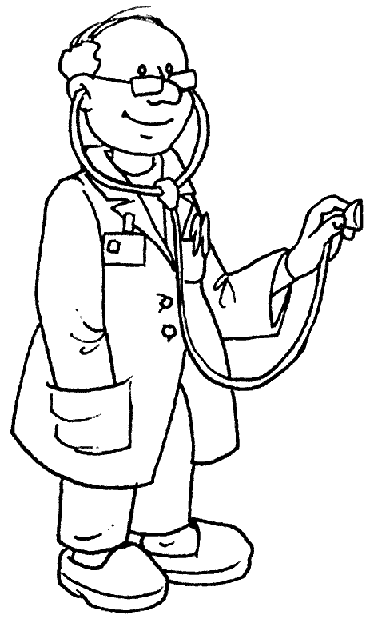

Dibuja los elementos que utiliza el doctor

## C:\Users\TATIANA\Documents\img020.jpgAnexo N°3

## https://scontent-eze1-1.xx.fbcdn.net/v/t34.0-12/14813471_1868930673341742_1097106004_n.jpg?oh=3976726ac3a5d5554a665bff713224f3&oe=5857AF98Anexo N° 4

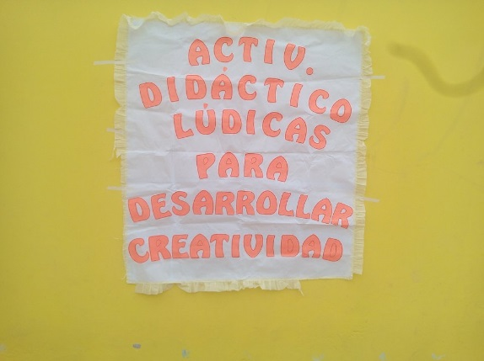

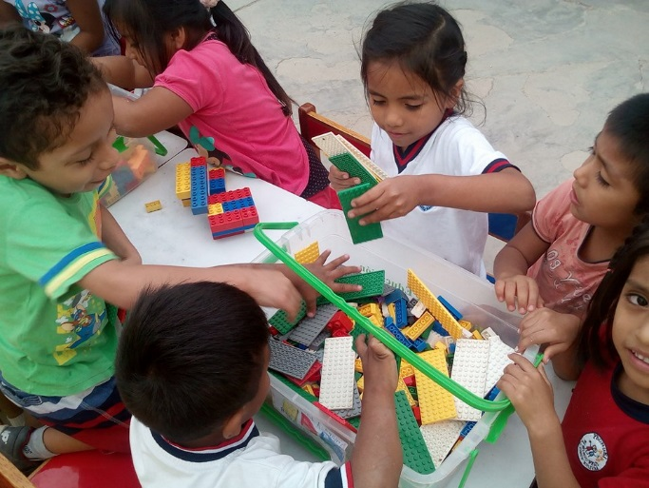

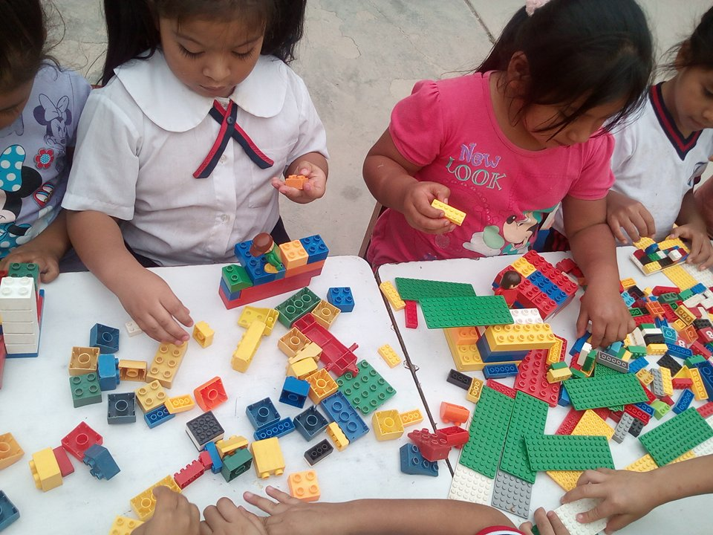

Nuestros niños elaboran construcciones con bloques de play-go.

Utilizan su creatividad divirtiéndose.

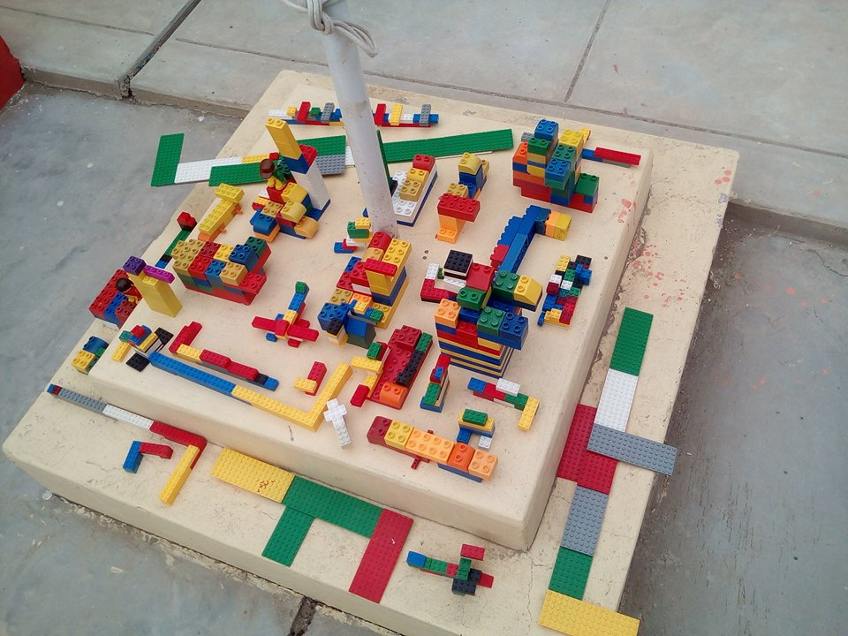

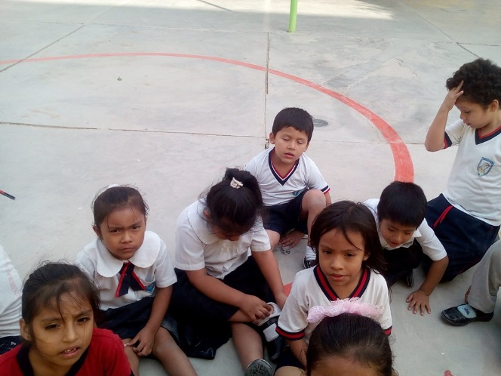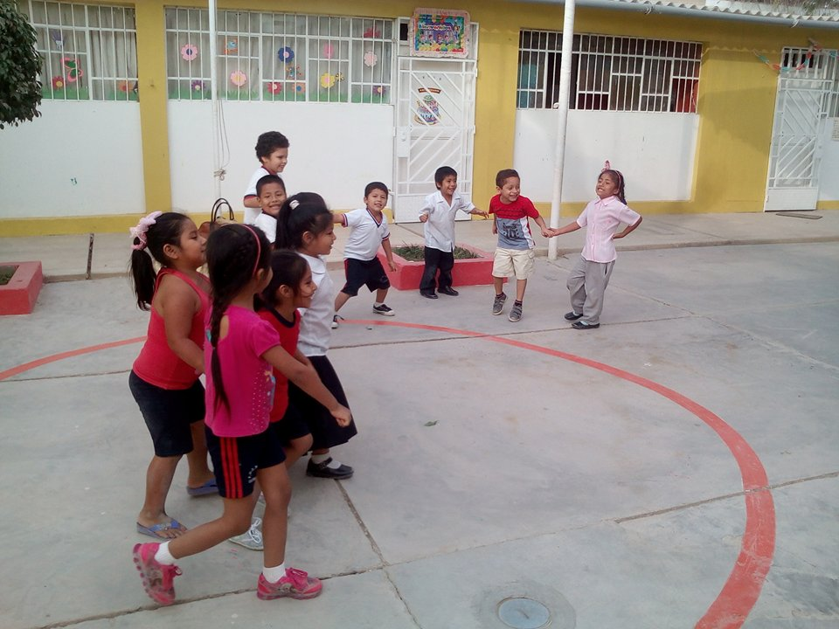

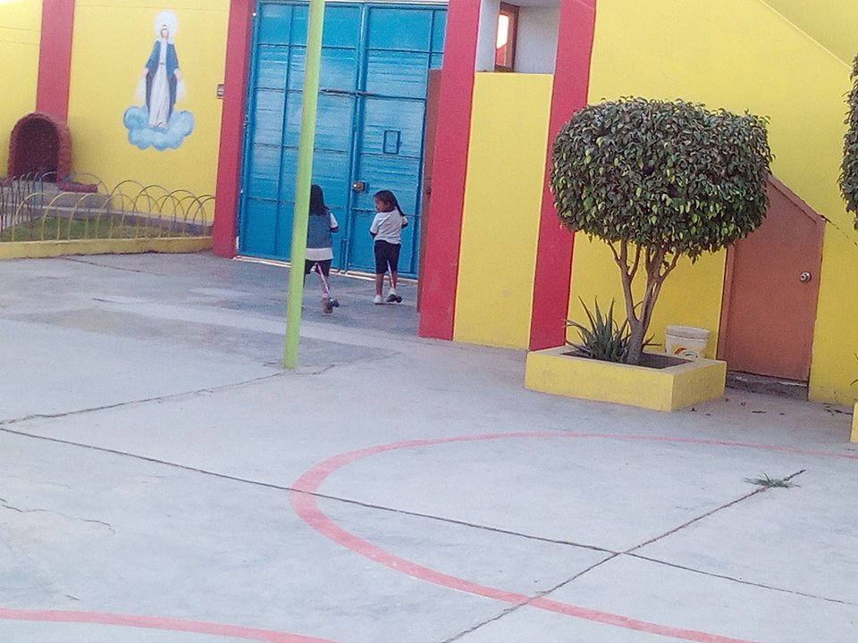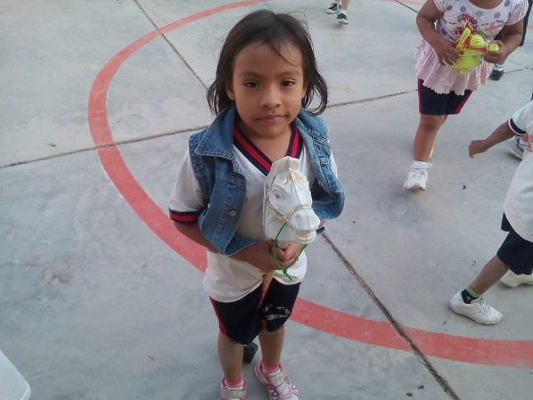

Los niños dan vida a los objetos y cosas que les podamos mostrar o que observen a su alrededor.

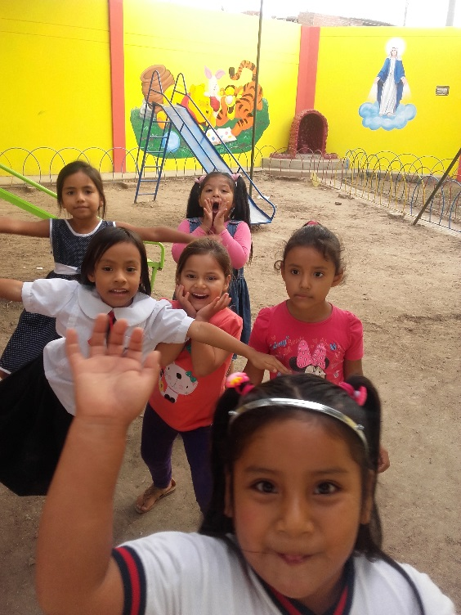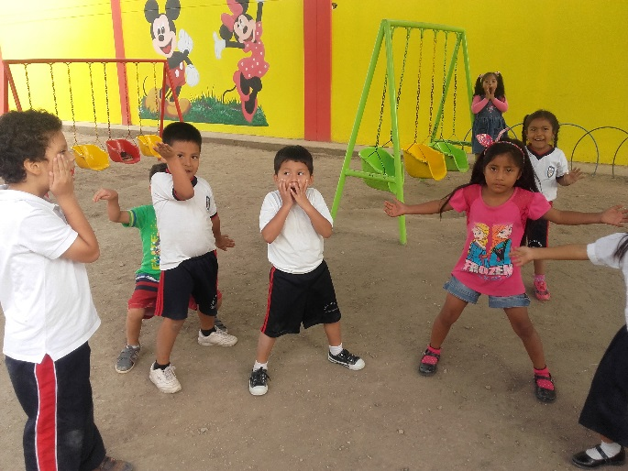

+

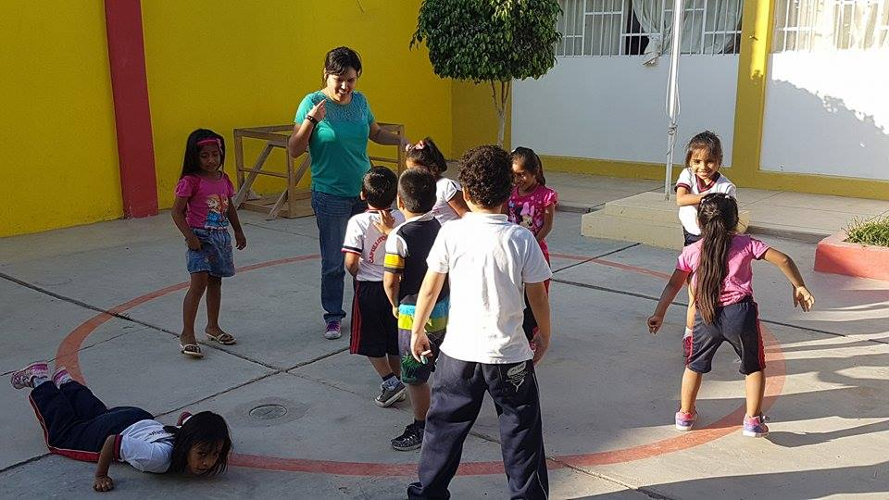

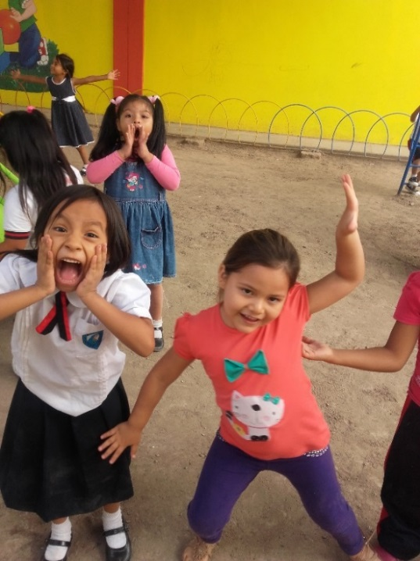

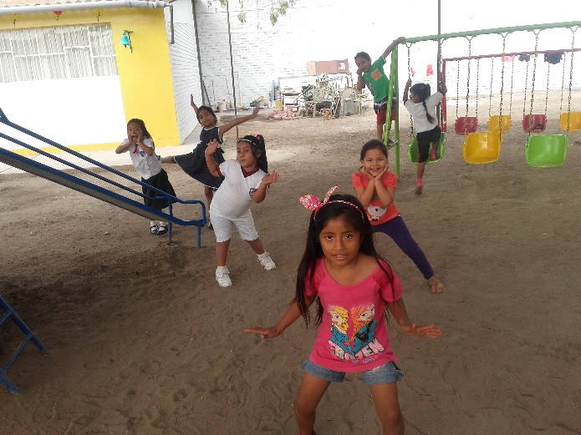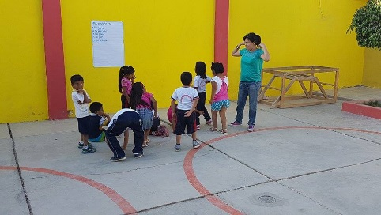

Los niños y niñas jugando a las estatuas, cuando acabamos de cantar, ellos tomaban una posición creativa.

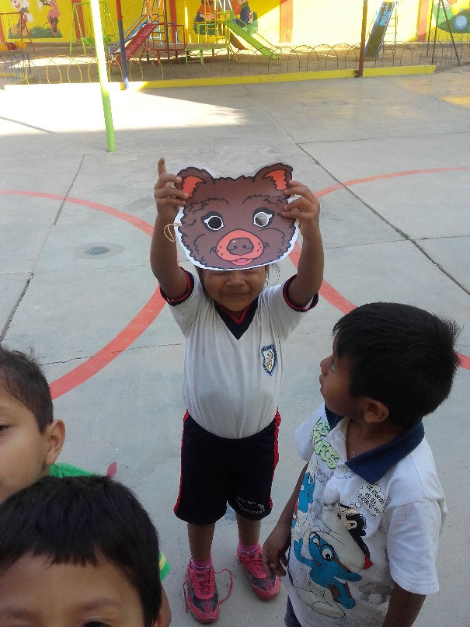

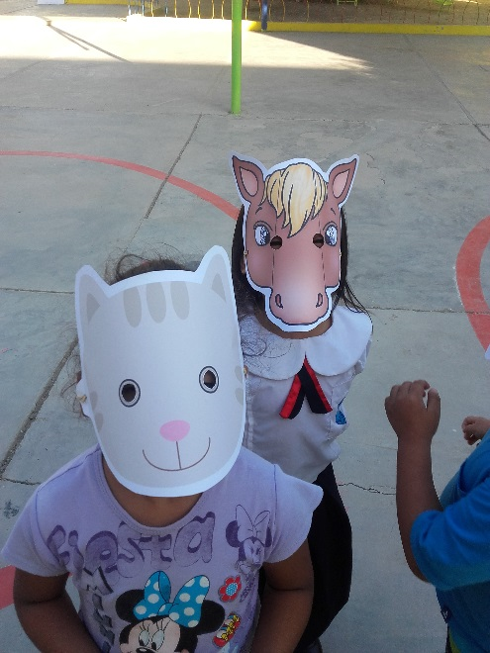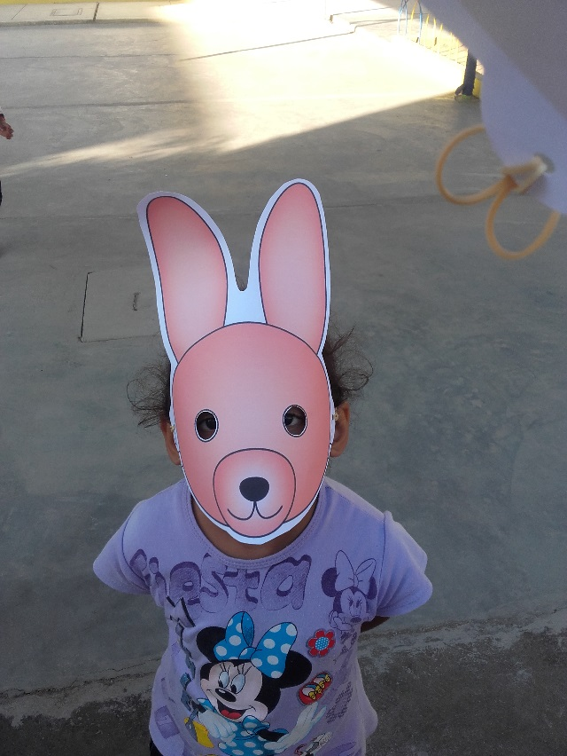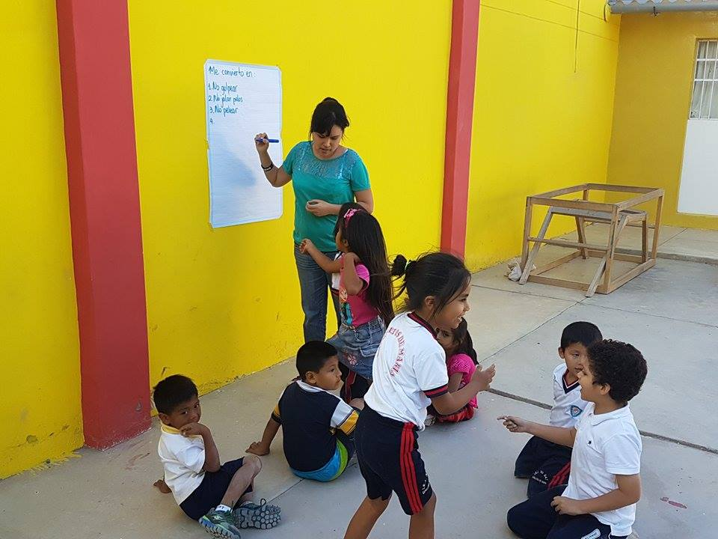

Ese día fueron los más felices ya que jugaron con máscaras imitando creativamente a los animalitos.

Cumplir un rol importante les tocó, imitando creativamente a la profesora.

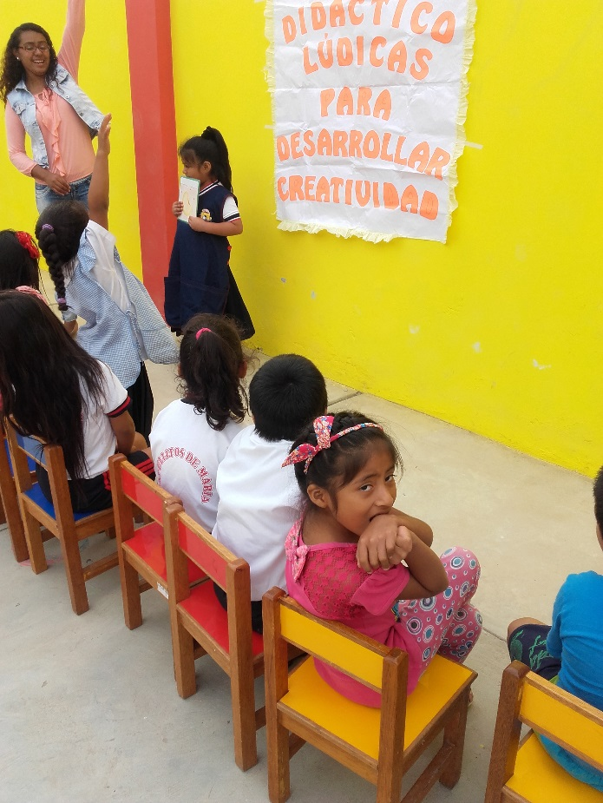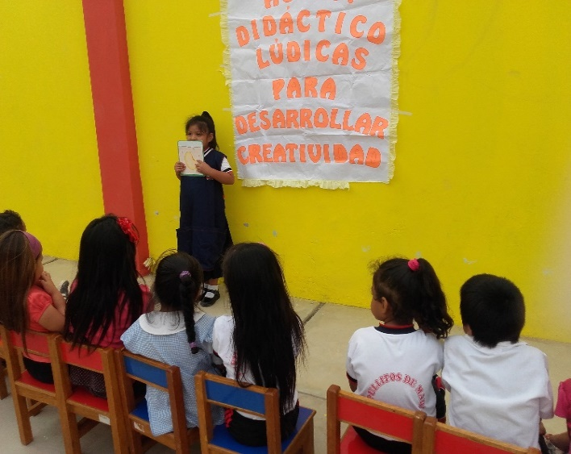

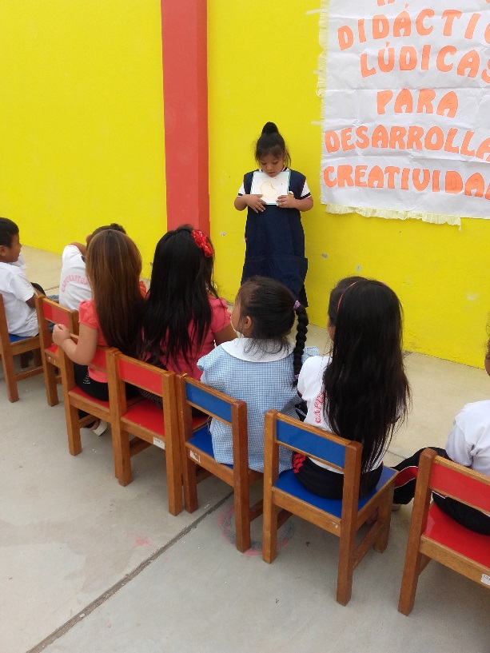

El doctor, Víctor un niño muy apuesto cumpliendo el rol del doctor, sus amiguitos colaboraban con él.

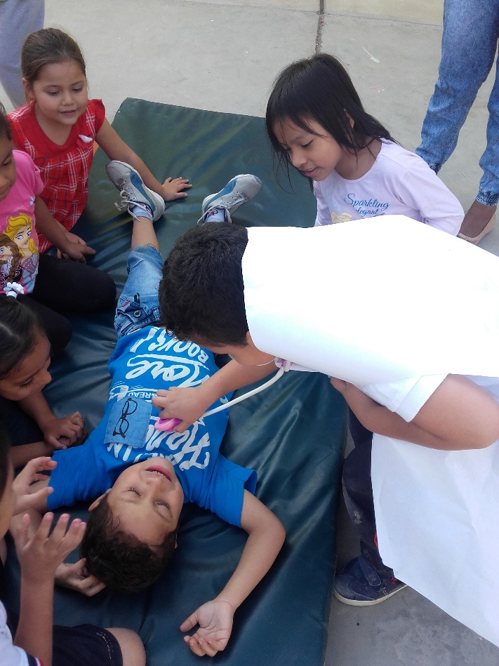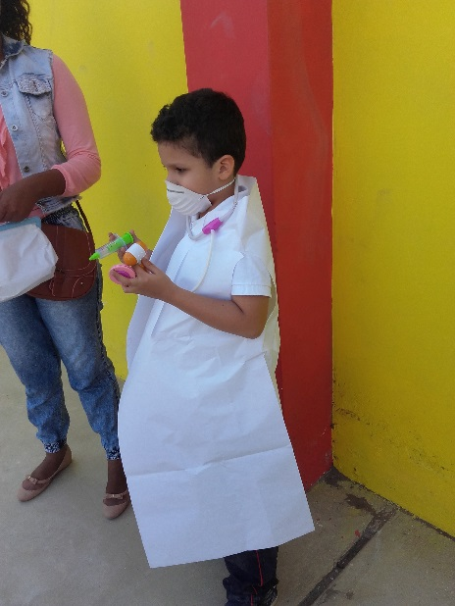

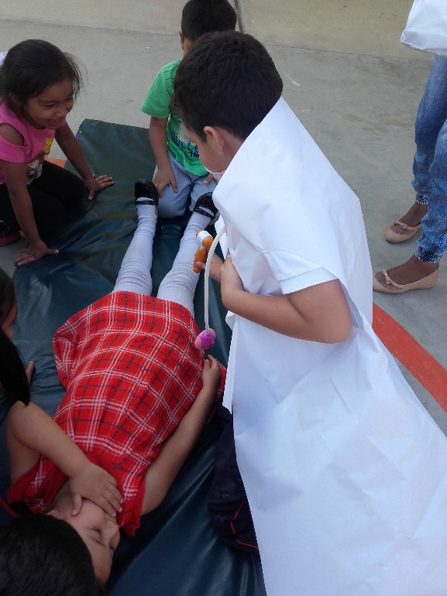

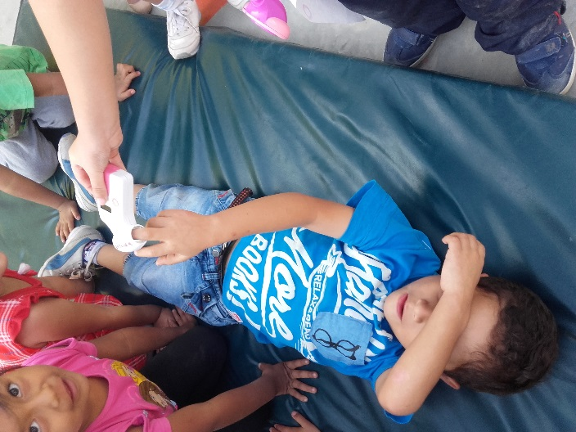

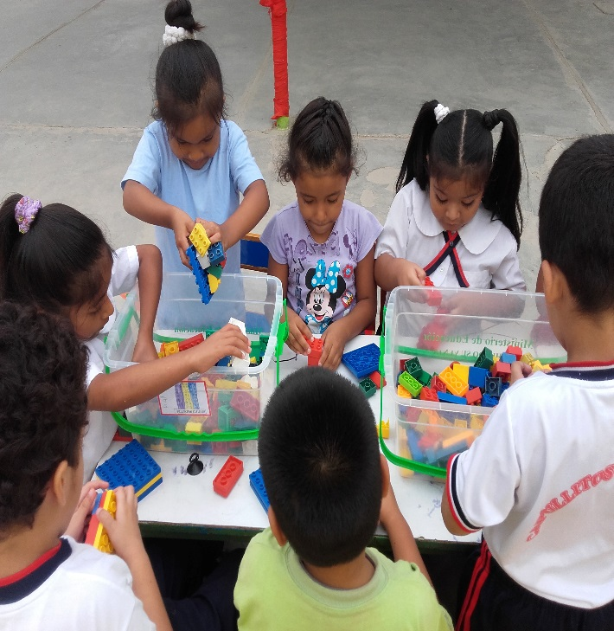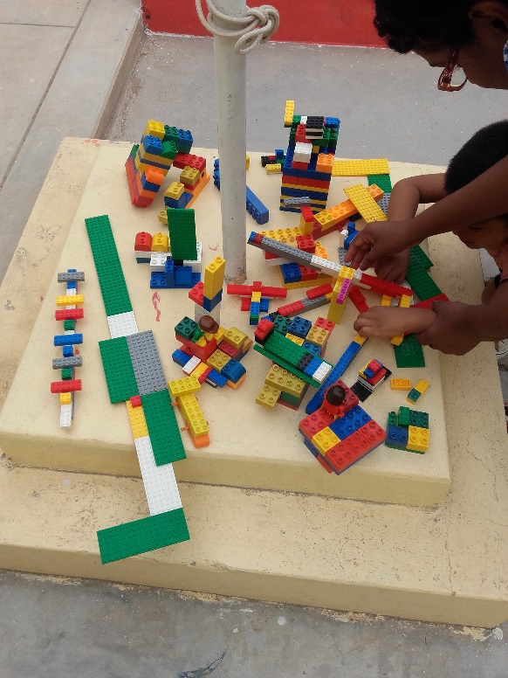

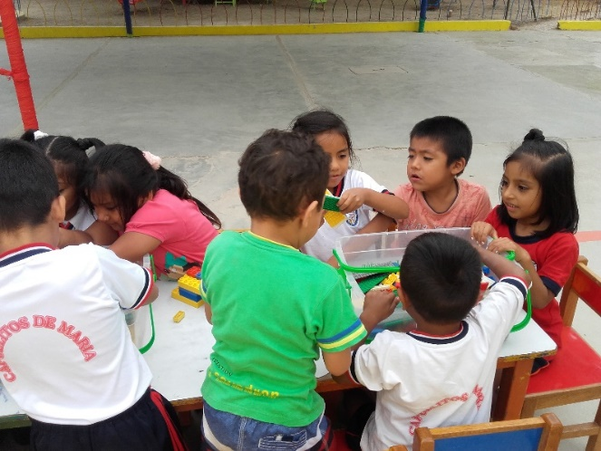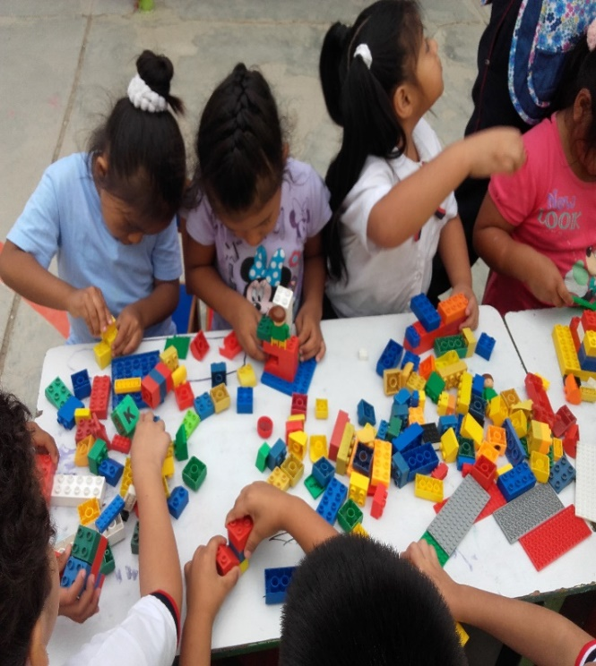

Expresan creativamente cosas creadas por ellos mismos con las piezas de lego.

CUADRE

Dando vida a los objetos, con los niños trabajaremos un juego simbólico

